Содержание

1. Решение Собрания Представителей сельского поселения Красносельское муниципального района Сергиевский Самарской области
№22 от 01 октября 2024 года «Об утверждении средней стоимости одного квадратного метра общей площади жилья по сельскому поселению Красносельское муниципального района Сергиевский на IV квартал 2024 г.»………………………………………………………….…………..3

2. Решение Собрания Представителей сельского поселения Воротнее муниципального района Сергиевский Самарской области
№23 от 01 октября 2024 года «Об утверждении средней стоимости одного квадратного метра общей площади жилья по сельскому поселению Красносельское муниципального района Сергиевский на IV квартал 2024 г.»……………………………………………………….……………..3

3. Решение Собрания Представителей сельского поселения Липовка муниципального района Сергиевский Самарской области
№22 от 30 сентября 2024 года «Об утверждении средней стоимости одного квадратного метра общей площади жилья по сельскому поселению Липовка муниципального района Сергиевский на IV квартал 2024 г.»……………………………………………………………………….……..3

4. Решение Собрания Представителей сельского поселения Светлодольск муниципального района Сергиевский Самарской области
№22 от 01 октября 2024 года «Об утверждении средней стоимости одного квадратного метра общей площади жилья по сельскому поселению Светлодольск муниципального района Сергиевский на IV квартал 2024 г.»………………………………………………………………………..3

5. Решение Собрания Представителей сельского поселения Сергиевск муниципального района Сергиевский Самарской области
№22 от 01 октября 2024 года «Об утверждении средней стоимости одного квадратного метра общей площади жилья по сельскому поселению Сергиевск муниципального района Сергиевский на IV квартал 2024 г.»…………………………………………………………………..………..3

6. Постановление администрации муниципального района Сергиевский Самарской области
№976 от 02 октября 2024 года «О внесении изменений в постановление администрации муниципального района Сергиевский Самарской области от 29.12.2023г № 1494 «Об утверждении на 2024 год базовых нормативов затрат на оказание муниципальных услуг (выполнение работ) учреждениями муниципального района Сергиевский Самарской области с указанием реестровых номеров»»………………..…………………..3

7. Постановление администрации муниципального района Сергиевский Самарской области
№977 от 02 октября 2024 года «О внесении изменений в приложение № 1 к постановлению администрации муниципального района Сергиевский № 1086 от 30.09.2020г. «Об утверждении муниципальной программы «Повышение безопасности дорожного движения в муниципальном районе Сергиевский на 2021-2025 годы»»……………………………………………………………………………………………………………………..4

8. Постановление администрации муниципального района Сергиевский Самарской области
№978 от 02 октября 2024 года «О внесении изменений в приложение № 1 к постановлению администрации муниципального района Сергиевский № 886 от 07.08.2020 г. «Об утверждении муниципальной программы «По противодействию незаконному обороту наркотических средств, профилактике наркомании, лечению и реабилитации наркозависимой части населения муниципального района Сергиевский Самарской области на 2021-2025 годы»»……………………………………………………………………………………………………………………………………..5

9. Постановление администрации муниципального района Сергиевский Самарской области
№979 от 02 октября 2024 года «О внесении изменений в приложение № 1 к постановлению администрации муниципального района Сергиевский № 945 от 21.08.2020 г. «Об утверждении муниципальной программы «Комплексная программа профилактики правонарушений в муниципальном районе Сергиевский Самарской области на 2021-2025 годы»»……………………………………………………………………………………….7

10. Решение Собрания Представителей сельского поселения Верхняя Орлянка муниципального района Сергиевский Самарской области
№20 от 27 августа 2024 года «О внесении изменений в Устав сельского поселения Верхняя Орлянка муниципального района Сергиевский Самарской области»…………………………………………………………………………………………………………………………………….12

11. Решение Собрания Представителей сельского поселения Захаркино муниципального района Сергиевский Самарской области
№20 от 27 августа 2024 года «О внесении изменений в Устав сельского поселения Захаркино муниципального района Сергиевский Самарской области»…………………………………………………………………………………………………………………………………………………12

12. Решение Собрания Представителей сельского поселения Калиновка муниципального района Сергиевский Самарской области
№19 от 27 августа 2024 года «О внесении изменений в Устав сельского поселения Калиновка муниципального района Сергиевский Самарской области»…………………………………………………………………………………………………………………………………………………13

13. Решение Собрания Представителей сельского поселения Кандабулак муниципального района Сергиевский Самарской области
№22 от 27 августа 2024 года «О внесении изменений в Устав сельского поселения Кандабулак муниципального района Сергиевский Самарской области»…………………………………………………………………………………………………………………………………………………13

14. Решение Собрания Представителей сельского поселения Красносельское муниципального района Сергиевский Самарской области
№20 от 27 августа 2024 года «О внесении изменений в Устав сельского поселения Красносельское муниципального района Сергиевский Самарской области»…………………………………………………………………………………………………………………………………….14

15. Решение Собрания Представителей сельского поселения Кутузовский муниципального района Сергиевский Самарской области
№24 от 27 августа 2024 года «О внесении изменений в Устав сельского поселения Кутузовский муниципального района Сергиевский Самарской области»…………………………………………………………………………………………………………………………………………………14

16. Решение Собрания Представителей сельского поселения Светлодольск муниципального района Сергиевский Самарской области
№19 от 27 августа 2024 года «О внесении изменений в Устав сельского поселения Светлодольск муниципального района Сергиевский Самарской области»…………………………………………………………………………………………………………………………..…………15

17. Решение Собрания Представителей сельского поселения Сургут муниципального района Сергиевский Самарской области
№16 от 27 августа 2024 года «О внесении изменений в Устав сельского поселения Сургут муниципального района Сергиевский Самарской области»…………………………………………………………………………………………………………………………………………………15

18. Решение Собрания Представителей городского поселения Суходол муниципального района Сергиевский Самарской области
№23 от 27 августа 2024 года «О внесении изменений в Устав городского поселения Суходол муниципального района Сергиевский Самарской области»…………………………………………………………………………………………………………………………………………………15

19. Решение Собрания Представителей сельского поселения Черновка муниципального района Сергиевский Самарской области
№21 от 27 августа 2024 года «О внесении изменений в Устав сельского поселения Черновка муниципального района Сергиевский Самарской области»…………………………………………………………………………………………………………………………………………………16

20. Постановление администрации сельского поселения Воротнее муниципального района Сергиевский Самарской области
№38 от 02 октября 2024 года «О подготовке проекта изменений в Генеральный план сельского поселения Воротнее муниципального района Сергиевский Самарской области»…………………………………………………………………………………………..………………………….16

21. Постановление администрации сельского поселения Сергиевск муниципального района Сергиевский Самарской области
№61 от 04 октября 2024 года «Об утверждении изменений в проект планировки территории и проект межевания территории объекта АО «Самараинвестнефть»: «Обустройство Северо-Успенского нефтяного месторождения (скв.№ 105, 106, 107, 108, 12)» в границах сельского поселения Сергиевск муниципального района Сергиевский Самарской области»…………………………………………………………………..17

22. Постановление Главы сельского поселения Кутузовский муниципального района Сергиевский Самарской области
№02 от 04 октября 2024 года «О проведении публичных слушаний по проекту планировки территории и проекту межевания территории объекта ООО «ННК-Самаранефтегаз»: «Нефедовское месторождение. Скважины №№ 262, 263, 264, 265. Сбор нефти и газа» в границах сельского поселения Кутузовский муниципального района Сергиевский Самарской области»……………………………………………….………………27

23. Постановление администрации муниципального района Сергиевский Самарской области
№982 от 03 октября 2024 года «О внесении изменений в постановление администрации муниципального района Сергиевский Самарской области от 29.12.2023г № 1509 «Об утверждении муниципальных заданий муниципальным учреждениям на 2024 год»»………………………………44

СОБРАНИЕ ПРЕДСТАВИТЕЛЕЙ
СЕЛЬСКОГО ПОСЕЛЕНИЯ КРАСНОСЕЛЬСКОЕ
МУНИЦИПАЛЬНОГО РАЙОНА СЕРГИЕВСКИЙ
САМАРСКОЙ ОБЛАСТИ

РЕШЕНИЕ
01 октября 2024г. №22
Об утверждении средней стоимости одного квадратного метра общей площади жилья
по сельскому поселению Красносельское муниципального района Сергиевский на IV квартал 2024 г.

В соответствии с Законом Самарской области от 05.07.2005 № 139-ГД «О жилище», Уставом сельского поселения Красносельское муниципального района Сергиевский Самарской области, Собрание представителей сельского поселения Красносельское муниципального района Сергиевский Самарской области
РЕШИЛО:
1. Утвердить по сельскому поселению Красносельское муниципального района Сергиевский среднюю стоимость одного квадратного метра общей площади жилья на IV квартал 2024 г. в размере 13 517 рублей. Данная величина применяется для определения стоимости приобретения жилого помещения, наличие которого не даёт оснований для признания заявителя и членов его семьи (одиноко проживающего гражданина) нуждающимися в жилых помещениях муниципального жилищного фонда по договорам социального найма.
2. Опубликовать настоящее Решение в газете «Сергиевский вестник».
3. Настоящее Решение вступает в силу со дня его официального опубликования.
Председатель собрания представителей сельского поселения Красносельское
муниципального района Сергиевский
Л.В.Мельник

Глава сельского поселения Красносельское
муниципального района Сергиевский
Н.В.Вершков

СОБРАНИЕ ПРЕДСТАВИТЕЛЕЙ
СЕЛЬСКОГО ПОСЕЛЕНИЯ ВОРОТНЕЕ
МУНИЦИПАЛЬНОГО РАЙОНА СЕРГИЕВСКИЙ
САМАРСКОЙ ОБЛАСТИ

РЕШЕНИЕ
01 октября 2024г. №23
Об утверждении средней стоимости одного квадратного метра общей площади жилья
по сельскому поселению Воротнее муниципального района Сергиевский на IV квартал 2024 г.

В соответствии с Законом Самарской области от 05.07.2005 № 139-ГД «О жилище», Уставом сельского поселения Воротнее муниципального района Сергиевский Самарской области, Собрание представителей сельского поселения Воротнее муниципального района Сергиевский Самарской области
РЕШИЛО:
1. Утвердить по сельскому поселению Воротнее муниципального района Сергиевский среднюю стоимость одного квадратного метра общей площади жилья на IV квартал 2024 г. в размере 19 606 рублей. Данная величина применяется для определения стоимости приобретения жилого помещения, наличие которого не даёт оснований для признания заявителя и членов его семьи (одиноко проживающего гражданина) нуждающимися в жилых помещениях муниципального жилищного фонда по договорам социального найма.
2. Опубликовать настоящее Решение в газете «Сергиевский вестник».
3. Настоящее Решение вступает в силу со дня его официального опубликования.

Председатель собрания представителей сельского поселения Воротнее
муниципального района Сергиевский
Т.А.Мамыкина

И.о.Главы сельского поселения Воротнее
муниципального района Сергиевский
И.Б.Кунецова

СОБРАНИЕ ПРЕДСТАВИТЕЛЕЙ
СЕЛЬСКОГО ПОСЕЛЕНИЯ ЛИПОВКА
МУНИЦИПАЛЬНОГО РАЙОНА СЕРГИЕВСКИЙ
САМАРСКОЙ ОБЛАСТИ

РЕШЕНИЕ
30 сентября 2024г. №22
Об утверждении средней стоимости одного квадратного метра общей площади жилья
по сельскому поселению Липовка муниципального района Сергиевский на IV квартал 2024 г.

В соответствии с Законом Самарской области от 05.07.2005 № 139-ГД «О жилище», Уставом сельского поселения Липовка муниципального района Сергиевский Самарской области, Собрание представителей сельского поселения Липовка муниципального района Сергиевский Самарской области
РЕШИЛО:
1. Утвердить по сельскому поселению Липовка муниципального района Сергиевский среднюю стоимость одного квадратного метра общей площади жилья на IV квартал 2024 г. в размере 16 592 рублей. Данная величина применяется для определения стоимости приобретения жилого помещения, наличие которого не даёт оснований для признания заявителя и членов его семьи (одиноко проживающего гражданина) нуждающимися в жилых помещениях муниципального жилищного фонда по договорам социального найма.
2. Опубликовать настоящее Решение в газете «Сергиевский вестник».
3. Настоящее Решение вступает в силу со дня его официального опубликования.
Председатель собрания представителей сельского поселения Липовка
муниципального района Сергиевский
Н.Н. Тихонова

Глава сельского поселения Липовка
муниципального района Сергиевский
С.И. Вершинин

СОБРАНИЕ ПРЕДСТАВИТЕЛЕЙ
СЕЛЬСКОГО ПОСЕЛЕНИЯ СВЕТЛОДОЛЬСК
МУНИЦИПАЛЬНОГО РАЙОНА СЕРГИЕВСКИЙ
САМАРСКОЙ ОБЛАСТИ

РЕШЕНИЕ
01 октября 2024г. №22
«Об утверждении средней стоимости одного квадратного метра общей площади жилья
по сельскому поселению Светлодольск муниципального района Сергиевский на IV квартал 2024г.»

В соответствии с Законом Самарской области от 05.07.2005 № 139-ГД «О жилище», Уставом сельского поселения Светлодольск муниципального района Сергиевский Самарской области, Собрание представителей сельского поселения Светлодольск муниципального района Сергиевский Самарской области, Собрание Представителей сельского поселения Светлодольск муниципального района Сергиевский Самарской области
РЕШИЛО:
1. Утвердить по сельскому поселению Светлодольск муниципального района Сергиевский среднюю стоимость одного квадратного метра общей площади жилья на IV квартал 2024г. в размере 30316,00 рублей. Данная величина применяется для определения стоимости приобретения жилого помещения, наличие которого не даёт оснований для признания заявителя и членов его семьи (одиноко проживающего гражданина) нуждающимися в жилых помещениях муниципального жилищного фонда по договорам социального найма.
2. Опубликовать настоящее Решение в газете «Сергиевский вестник».
3. Настоящее Решение вступает в силу со дня его официального опубликования.
Председатель Собрания представителей сельского поселения Светлодольск
муниципального района Сергиевский
Н.А.Анцинова

И.о.Главы сельского поселения Светлодольск
муниципального района Сергиевский
О.А.Кондусова
СОБРАНИЕ ПРЕДСТАВИТЕЛЕЙ
СЕЛЬСКОГО ПОСЕЛЕНИЯ СЕРГИЕВСК
МУНИЦИПАЛЬНОГО РАЙОНА СЕРГИЕВСКИЙ
САМАРСКОЙ ОБЛАСТИ

РЕШЕНИЕ
01 октября 2024г. №22
Об утверждении средней стоимости одного квадратного метра общей площади жилья
по сельскому поселению Сергиевск муниципального района Сергиевский на IV квартал 2024 г.

В соответствии с Законом Самарской области от 05.07.2005 № 139-ГД «О жилище», Уставом сельского поселения Сергиевск муниципального района Сергиевский Самарской области, Собрание Представителей сельского поселения Сергиевск муниципального района Сергиевский
РЕШИЛО:
1. Утвердить по сельскому поселению Сергиевск муниципального района Сергиевский среднюю стоимость одного квадратного метра общей площади жилья на IV квартал 2024 г. в размере 38 200 рублей. Данная величина применяется для определения стоимости приобретения жилого помещения, наличие которого не даёт оснований для признания заявителя и членов его семьи (одиноко проживающего гражданина) нуждающимися в жилых помещениях муниципального жилищного фонда по договорам социального найма.
2. Опубликовать настоящее Решение в газете «Сергиевский вестник».
3. Настоящее Решение вступает в силу со дня его официального опубликования.
Председатель Собрания представителей сельского поселения Сергиевск
муниципального района Сергиевский
Т.Н. Глушкова

Глава сельского поселения Сергиевск
муниципального района Сергиевский
М.М. Арчибасов
АДМИНИСТРАЦИЯ
МУНИЦИПАЛЬНОГО РАЙОНА СЕРГИЕВСКИЙ
САМАРСКОЙ ОБЛАСТИ

ПОСТАНОВЛЕНИЕ
02 октября 2024г. №976
О внесении изменений в постановление администрации муниципального района Сергиевский Самарской области
от 29.12.2023г № 1494 «Об утверждении на 2024 год базовых нормативов затрат на оказание муниципальных услуг (выполнение работ) учреждениями муниципального района Сергиевский Самарской области с указанием реестровых номеров»

В соответствии с пунктами 3 и 4 статьи 69.2 Бюджетного кодекса Российской Федерации, подпунктом 3 пункта 7 статьи 9.2 Федерального закона «О некоммерческих организациях» и частью 5 статьи 4 Федерального закона «Об автономных учреждениях», Порядком формирования муниципального задания в отношении муниципальных учреждений муниципального района Сергиевский Самарской области и финансового обеспечения выполнения муниципального задания, администрация муниципального района Сергиевский Самарской области
ПОСТАНОВЛЯЕТ:
1. Внести изменения в постановление администрации муниципального района Сергиевский Самарской области от 29.12.2023г № 1494 «Об утверждении на 2024 год базовых нормативов затрат на оказание муниципальных услуг (выполнение работ) учреждениями муниципального района Сергиевский Самарской области с указанием реестровых номеров» следующего содержания:
1.1 Приложение к постановлению изложить в редакции согласно Приложению к настоящему постановлению.
2. Признать утратившим силу постановление администрации муниципального района Сергиевский Самарской области от 04.07.2024г. № 686 «О внесении изменений в постановление администрации муниципального района Сергиевский самарской области от 29.12.2023г № 1494 «Об утверждении на 2024 год базовых нормативов затрат на оказание муниципальных услуг (выполнение работ) учреждениями муниципального района Сергиевский Самарской области с указанием реестровых номеров».
3. Опубликовать настоящее постановление в газете «Сергиевский вестник».
4. Настоящее постановление вступает в силу со дня его официального опубликования.
5. Контроль за выполнением настоящего Постановления возложить на заместителя Главы муниципального района Сергиевский
(А.Е. Чернова).
Глава муниципального района Сергиевский
А.И. Екамасов

Приложение
к постановлению администрации
муниципального района Сергиевский Самарской области
№976 от “02” октября 2024 г.

Базовые нормативы затрат на оказание муниципальных услуг
для муниципальных учреждений муниципального района Сергиевский Самарской области
Наименование базового норматива затрат на оказание муниципальной услуги (выполнение работы) | Реестровый номер муниципальной услуги (работы) | Величина базового норматива затрат на оказание муниципальной услуги (выполнение работы), рублей
Организация и осуществление транспортного обслуживания должностных лиц | 452000.Р.65.1.03870001001 | 1393
Содержание (эксплуатация) имущества, находящегося в государственной (муниципальной) собственности | 810000.Р.65.0.03320001001  842500.Р.65.1.02470003002  842500.Р.65.1.02450001002 | 2358
Организация предоставления государственных и муниципальных услуг в многофункциональных центрах предоставления государственных и муниципальных услуг | 841100.Р.65.0.01380001001  841100.Р.65.0.01380002001 | 1253
Проведение занятий физкультурно-спортивной направленности по месту проживания граждан | 931900.Р.65.1.02250001001  931900.Р.65.1.00370001001  931900.Р.65.1.00380001001  931900.Р.65.1.00390001001  931900.Р.65.1.00400001001  931900.Р.65.1.00420001001  931900.Р.65.1.02230001001  931900.Р.65.1.02240001001  931900.Р.65.1.02890001001  931900.Р.65.1.03560001001 | 2847
Организация досуга детей, подростков и молодежи | 949900.Р.65.0.02500001001  932900.Р.65.1.02510001001  949900.Р.65.1.02520001001  949900.Р.65.1.02530001001 | 143
Библиотечное. Библиографическое и информационное обслуживание пользователей библиотек | 910100О.99.0ББ83АА00000  910100.Р.65.1.00530001001  900410.Р.65.1.01460001001  910100.Р.65.1.01780001001 | 99
Реализация дополнительных предпрофессиональных и общеразвивающих программ в области искусства | 8021120.99.0ББ55АД74000  42Д4400090020303001100 | 194
 | 8021120.990ББ55АД74000  42Д4400090020303001100 | 297
Публичный показ музейных предметов, музейных коллекций | 910200О.99.0ББ82АА00000  910200.Р.65.1.01670001001  910200.Р.65.1.01770002001 | 102
Организация и проведение мероприятий | 900400О.99.0ББ72АА00000  900410.Р.65.1.01460001001  900400.Р.65.1.01490001001  900100.Р.65.1.01510001001  900410.Р.65.1.02140001001  900410.Р.65.1.02220001001 | 57
АДМИНИСТРАЦИЯ
МУНИЦИПАЛЬНОГО РАЙОНА СЕРГИЕВСКИЙ
САМАРСКОЙ ОБЛАСТИ

ПОСТАНОВЛЕНИЕ
02 октября 2024г. №977
О внесении изменений в приложение № 1 к постановлению администрации муниципального района Сергиевский
№ 1086 от 30.09.2020г. «Об утверждении муниципальной программы «Повышение безопасности дорожного движения
в муниципальном районе Сергиевский на 2021-2025 годы»

В соответствии с Бюджетным кодексом Российской Федерации, Федеральным законом Российской Федерации № 131-ФЗ от 06.10.2003 г. «Об общих принципах организации местного самоуправления в Российской Федерации», руководствуясь Уставом муниципального района Сергиевский, в целях уточнения источника финансирования муниципальной программы «Повышение безопасности дорожного движения в муниципальном районе Сергиевский на 2021-2025 годы», администрация муниципального района Сергиевский
ПОСТАНОВЛЯЕТ:
1. Внести изменения в приложение № 1 к постановлению администрации муниципального района Сергиевский № 1086 от 30.09.2020г. «Об утверждении муниципальной программы «Повышение безопасности дорожного движения в муниципальном районе Сергиевский на 2021-2025 годы»» (далее - Программа) следующего содержания:
1.1. В паспорте Программы в разделе «Объемы бюджетных ассигнований муниципальной программы» (тыс.рублей), слова общий объем финансирования муниципальной программы в 2021 – 2025 годах составляет 4 094,503 рублей, заменить словами общий объем финансирования Программы в 2021 – 2025 годах составляет 3 297,246 рублей, слова «в 2024 году – 877,256 рублей», заменить словами «в 2024 году – 79,999 рублей», в разделе «Ресурсное обеспечение программы» слова общий объем финансирования Программы в 2021 – 2025 годах составляет 4 094,503 рублей, заменить словами общий объем финансирования Программы в 2021 – 2025 годах составляет 3 297,246 рублей, слова «в 2024 году – 877,256 рублей», заменить словами «в 2024 году – 79, 999 рублей».
1.2. Приложение № 2 к Программе изложить в новой редакции согласно приложению к настоящему постановлению.
2. Опубликовать настоящее постановление в газете «Сергиевский вестник».
3. Настоящее постановление вступает в силу со дня его официального опубликования.
4. Контроль за выполнением настоящего постановления возложить на заместителя Главы муниципального района Сергиевский
Заболотина С.Г.
Глава муниципального района Сергиевский
А.И. Екамасов

Приложение
к постановлению администрации
муниципального района Сергиевский Самарской области
№977 от “02” октября 2024 г.
Основные программные мероприятия
Перечень мероприятий муниципальной программы «Повышение безопасности дорожного движения
в муниципальном районе Сергиевский на 2021-2025 годы» за счет источников финансирования
№ п/п | Наименование мероприятий | Ответственные исполнители | Срок реализации | Объем финансирования по годам (в разрезе источников финансирования), тыс. рублей(*) |  |  |  |  |  |  |  |  | Ожидаемый результат
 |  |  |  | Источник финансирования | 2021 г. |  | 2022 г. |  | 2023 г. | 2024 г. | 2025 г. | Всего
Задача 1. Создание системы профилактики, позволяющей сформировать стереотип законопослушного поведения и негативного отношения к правонарушениям в сфере дорожного движения
1.1 | Создание тематических телепередач по пропаганде культуры поведения участников дорожного движения разных возрастных категорий. | Администрация муниципального района Сергиевский, отдел МВД России по Сергиевскому району (по согласованию), МУП Сергиевская «ТРК «Радуга – 3»» (по согласованию). | 2021-2025 | Местный бюджет | - |  | - |  | - | - | - | - | Сокращение числа ДТП, пострадавших и погибших.
Задача 2. Совершенствование систем мер по предупреждению детского дорожно-транспортного травматизма
2.1  2.2 | Проведение районных конкурсов, викторин, сборов, фестивалей по профилактике детского дорожного травматизма и обучению детей безопасному поведению на дорогах. Проведение акций «Внимание: дети!», «Вежливый пешеход: пешеход!», «Вежливый водитель», «Пристегни ремни», «Зебра» и т.п.  Оснащение учреждений дополнительного образования детей и муниципальных общеобразовательных учреждений современным оборудованием и средствами обучения безопасному поведению на дорогах (уголки по правилам дорожного движения, тренажеры, компьютерные обучающие программы, обучающие игры). | Отдел МВД России по Сергиевскому району (по согласованию), Северное управление министерства образования и науки Самарской области (по согласованию)  Отдел МВД России по Сергиевскому району (по согласованию), Северное управление министерства образования и науки Самарской области (по согласованию) | 2021-  2025  2021-2025 | Местный бюджет  Местный  бюджет | 39,920  - |  | 80,00  - |  | 80,00  - | 79,999  - | 80,00  - | 359,919  - | Сокращение числа ДТП, пострадавших и погибших.  Сокращение числа ДТП, пострадавших и погибших.
Задача 3. Повышение качества подготовки водителей транспортных средств
3.1 | Оснащение материально-технической базы по изучению ПДД, проведение инструктажей по БДД. Проведение рейдовых мероприятий на территории района: «Трезвый водитель», «Скорость» и т.п. | Отдел МВД России по Сергиевскому району (по согласованию) | 2021-2025 | Местный бюджет | - |  | - |  | - | - | - | - | Сокращение числа ДТП, пострадавших и погибших.
Задача 4. Совершенствование форм и методов организации контрольно – надзорной деятельности за соблюдением норм и правил в области обеспечения безопасности дорожного движения
4.1  4.2  4.3 | Разработка и принятие нормативно-правовых актов по вопросам дорожной деятельности и безопасности дорожного движения в муниципальном районе Сергиевский.  Обеспечение действенного организационно-правового механизма контроля за соблюдением правил в области безопасности дорожного движения.  Проведение плановых и неплановых контрольно-надзорных мероприятий по повышению безопасности дорожного движения на территории муниципального района Сергиевский. | Отдел МВД России по Сергиевскому району (по согласованию)  Отдел МВД России по Сергиевскому району (по согласованию)  Отдел МВД России по Сергиевскому району (по согласованию) | 2021-2025  2021-2025  2021-2025 | Местный бюджет  Местный бюджет  Местный бюджет | -  -  - |  | -  -  - | -  -  - |  | -  -  - | -  -  - | -  -  - | Сокращение числа ДТП, пострадавших и погибших.
Задача 5. Ликвидация мест концентрации ДТП путем оптимизации режимов движения на участках улично-дорожной сети с использованием инженерных схем организации дорожного движения, технических средств (светофоры и прочее)
и автоматизированных систем управления движением
5.1 | Обустройство наиболее опасных участков улично-дорожной сети дорожными знаками, обустройство парковок и пешеходных переходов, в соответствии с адресным планом мероприятий по созданию безопасных условий для движения пешеходов на улично – дорожной сети муниципального района Сергиевский. Разработка схем дислокации дорожных знаков и разметки. | Администрация муниципального района Сергиевский, отдел МВД России по Сергиевскому району (по согласованию), МКУ «УЗЗАИГ» муниципального района Сергиевский | 2021-2025 | Местный бюджет | 797,256 | 545,559 |  |  | 797,256 | - | 797,256 | 2 937,327 |  |  | Сокращение числа ДТП, пострадавших и погибших.
Задача 6. Совершенствование улично-дорожной сети согласно, утвержденных схем дислокации дорожных знаков и разметки
6.1 | Создание видео – и телевизионно -информационного ролика, организация тематической наружной социальной рекламы (баннеры, перетяжки), а также размещение материалов в средствах массовой информации, общественном транспорте, кинотеатрах. | Администрация муниципального района Сергиевский, отдел МВД России по Сергиевскому району (по согласованию), МУП Сергиевская «ТРК «Радуга – 3»» (по согласованию). | 2021-2025 | Местный бюджет | - | - |  |  | - | - | - | - |  | Сокращение числа ДТП, пострадавших и погибших.
 | ИТОГО |  |  |  | 837,176 | 625,559 |  |  | 877,256 | 79,999 | 877,256 | 3 297,246
(*) Общий объем финансового обеспечения Программы, а также объем бюджетных ассигнований местного бюджета будут уточнены после утверждения Решения о бюджете на очередной финансовый год и плановый период

АДМИНИСТРАЦИЯ
МУНИЦИПАЛЬНОГО РАЙОНА СЕРГИЕВСКИЙ
САМАРСКОЙ ОБЛАСТИ

ПОСТАНОВЛЕНИЕ
02 октября 2024г. №978
О внесении изменений в приложение № 1 к постановлению администрации муниципального района Сергиевский
№ 886 от 07.08.2020 г. «Об утверждении муниципальной программы «По противодействию незаконному обороту
наркотических средств, профилактике наркомании, лечению и реабилитации наркозависимой части населения
муниципального района Сергиевский Самарской области на 2021-2025 годы»

В соответствии с Бюджетным кодексом Российской Федерации, Федеральным законом Российской Федерации от 06.10.2003 г. № 131 – ФЗ «Об общих принципах организации местного самоуправления в Российской Федерации», руководствуясь Уставом муниципального района Сергиевский, и в целях уточнения источника финансирования муниципальной программы «По противодействию незаконному обороту наркотических средств, профилактике наркомании, лечению и реабилитации наркозависимой части населения муниципального района Сергиевский Самарской область на 2021-2025 годы», администрация муниципального района Сергиевский
ПОСТАНОВЛЯЕТ:
1. Внести изменения в приложение № 1 к постановлению администрации муниципального района Сергиевский № 886 от 07.08.2020 года «Об утверждении муниципальной программы «По противодействию незаконному обороту наркотических средств, профилактике наркомании, лечению и реабилитации наркозависимой части населения муниципального района Сергиевский Самарской область на 2021-2025 годы» (далее - Программа) следующего содержания:
1.1. В паспорте Программы в разделе «Объемы бюджетных ассигнований муниципальной программы» (тыс.рублей), заменить словами общий объём финансирования муниципальной Программы в 2021-2025 годах составляет 273, 09508 рубля, заменить словами общий объем финансирования Программы в 2021 – 2025 годах составляет 272,56808 рублей, слова «в 2024 году – 55,00 рублей», заменить словами «в 2024 году – 54,473 рубля», в разделе «Ресурсное обеспечение программы» слова общий объем финансирования Программы в 2021 – 2025 годах составляет 273, 09508 рубля, заменить словами общий объем финансирования Программы в 2021 – 2025 годах составляет 272,56808 рублей, слова «в 2024 году – 55,00 рублей», заменить словами «в 2024 году – 54,473 рублей».
1.2. Приложение № 2 к Программе изложить в новой редакции согласно Приложению к настоящему постановлению.
2. Опубликовать настоящее постановление в газете «Сергиевский вестник».
3. Настоящее постановление вступает в силу со дня его официального опубликования.
4. Контроль за выполнением настоящего постановления возложить на заместителя Главы муниципального района Сергиевский
Заболотина С.Г.
Глава муниципального района Сергиевский
А.И. Екамасов

Приложение
к постановлению администрации
муниципального района Сергиевский Самарской области
№978 от “02” октября 2024 г.
Основные мероприятия
Перечень мероприятий муниципальной программы «По противодействию незаконному обороту наркотических средств,
профилактике наркомании, лечению и реабилитации наркозависимой части населения муниципального района Сергиевский Самарской области на 2021-2025 годы» за счет источников финансирования
№ п/п | Наименование мероприятий | Ответственный исполнитель | Срок реализации | Объем финансирования по годам, тыс.рублей (*) |  |  |  |  |  |  |  | Ожидаемый результат
 |  |  |  | Источник финансирования | 2021 г.
 |  |  |  |  |  | 2022 г. | 2023 г. | 2024 г. | 2025 г. | Всего:
Задача 1. Наращивание усилий по пресечению потребления наркотиков жителями района
1.1 | Работа муниципальной межведомственной комиссии по противодействию злоупотреблению наркотическими средствами и их незаконному обороту | Межведомственная комиссия по противодействию злоупотреблению наркотическими средствами и их незаконному обороту муниципального района Сергиевский | 2021-2025 | Финансирование осуществляется в рамках текущей деятельности | - | - | - | - | - | - |  | Укрепление взаимодействия между государственными органами исполнительной власти, органами местного самоуправления и общественными организациями по вопросам противодействия распространению наркомании
1.2 | Проведение анализа складывающейся в муниципальном районе Сергиевский наркоситуации для обобщения информации и принятия соответствующих мер. | Межведомственная комиссия по противодействию злоупотреблению наркотическими средствами и их незаконному обороту, отдел МВД России по Сергиевскому району (по согласованию), ГБУЗ СО «Сергиевская ЦРБ» (по согласованию) |  | Финансирование осуществляется в рамках текущей деятельности | - | - | - | - | - | - |  | Осведомленность по проблемам наркомании среди всех групп населения
1.3 | Реализация мероприятий по пресечению незаконного оборота наркотических и психотропных средств, курительных смесей | Межведомственная комиссия по противодействию злоупотреблению наркотическими средствами и их незаконному обороту, отдел МВД России по району Сергиевскому району (по согласованию). | 2021-2025 | Финансирование осуществляется в рамках текущей деятельности | - | - | - | - | - | - |  | Формирование антинаркотического мировоззрения в обществе
1.4 | Заслушивание докладов руководителей учреждений и служб о работе по предупреждению и пресечению правонарушений, связанных с незаконным оборотом наркотиков. | Межведомственная комиссия по противодействию злоупотреблению наркотическими средствами и их незаконному обороту муниципального района Сергиевский |  | Не требует финансирования | - | - | - | - | - | - |  | Активизирования профилактических мероприятий в отношении группы риска-молодежи в возрасте 16-24 лет в целях обеспечения дальнейшей нормализации наркоситуации
1.5 | Проведение проверок сельхозугодий для выявления и уничтожения наркосодержащих растений | Межведомственная комиссия по противодействию злоупотреблению наркотическими средствами и их незаконному обороту, отдел МВД России по Сергиевскому району (по согласованию), администрации городского и сельских поселений  (по согласованию) |  | Финансирование осуществляется в рамках основной деятельности | - | - | - | - | - | - |  | Сокращение спроса на наркотические средства и психотропные вещества, улучшение криминогенной обстановки
Задача 2. Повышение уровня осведомлённости населения муниципального района Сергиевский о неблагоприятных последствиях незаконного употребления наркотических средств и психотропных веществ
2.1 | Тематические публикации по проблемам профилактики наркомании, лечению и реабилитации  наркозависимых в районной газете «Сергиевская трибуна» и МУП «Сергиевская телерадиокомпания «Радуга-3 » | Администрация муниципального района Сергиевский, редакция газеты «Сергиевская трибуна» (по согласованию), МУП «Сергиевская телерадиокомпания «Радуга - 3» (по согласованию) | 2021-2025 | Финансирование осуществляется в рамках текущей деятельности исполнителя | - | - | - | - | - | - |  | Совершенствование методики лечения и реабилитации лиц, больных наркоманией. Увеличению уровня осведомленности по проблемам наркомании среди всех групп населения
2.2 | Приобретение наглядной агитации, памяток антинаркотического содержания. Создание антинаркотических буклетов и проспектов. | Администрация муниципального района Сергиевский | 2021-2025 | Местный бюджет | 17,00 | 17,00 | 16,999 | 16,999 | 17,00 | 84,998 |  | Осуществление комплекса мероприятий, предусмотренных в рамках настоящей муниципальной программы за счет средств местного бюджета, позволит активно наращивать усилия всех уровней власти и общества в решении данной проблемы
Задача 3. Профилактика распространения наркомании и связанных с ней правонарушений
3.1 | Проведение  антинаркотических акций «Мы - за здоровый образ жизни!» | ГКУ СО «КЦСОН Северного округа» (по согласованию), МКУ «Управление культуры, туризма и молодежной политики муниципального района Сергиевский» (по согласованию), МБУ «Дом молодежных организаций» муниципального района Сергиевский (по согласованию), МКУ «Комитета по делам семьи и детства муниципального района Сергиевский» (по согласованию). | 2021-2025 | Финансирование осуществляется в рамках основной деятельности | - | - | - | - | - | - | Снижение доли несовершеннолетних среди лиц, употребляющих наркотические средства
3.2 | Участие в областных конкурсах профилактических программ и социальных проектов по вопросам профилактики наркомании в образовательной среде | МКУ «Управление культуры, туризма и молодежной политики муниципального района Сергиевский» (по согласованию), МБУ «Дом молодежных организаций» муниципального района Сергиевский (по согласованию), Северное управление министерства образования и науки Самарской области (по согласованию) | 2021-2025 | Финансирование осуществляется в рамках основной деятельности | - | - | - | - | - | - | Формирование у населения негативного отношения к лицам, склоняющих окружающих к незаконному потреблению наркотиков и сбытчиков наркотических средств
3.3 | Проведение тренинговых занятий, лекций, семинаров по профилактике наркомании | МКУ «Управление культуры, туризма и молодежной политики муниципального района Сергиевский» (по согласованию), МБУ «Дом молодежных организаций» муниципального района Сергиевский (по согласованию), Северное управление министерства образования и науки Самарской области (по согласованию), ГКУ СО «КЦСОН Северного округа» (по согласованию). | 2021-2025 | Не требует финансирования | - | - | - | - | - | - | Повышение качества и результативности работы по профилактике наркомании и формированию здорового образа жизни
3.4 | Совершенствование физкультурно-спортивной работы в образовательных учреждениях и учреждениях дополнительного образования (приобретение информационных материалов по программе антинаркотической профилактике) | Администрация муниципального района Сергиевский, Северное управление министерства образования и науки Самарской области (по согласованию) | 2021-2025 | Местный бюджет | 29,45864 | 30,6466 | 30,99984 | 30,550 | 31,00 | 152,65508 | Осуществление комплекса мероприятий, предусмотренных в рамках настоящей муниципальной программы за счет средств местного бюджета, позволит активно наращивать усилия всех уровней власти и общества в решении данной проблемы
3.5 | Приобретение канцелярских товаров для наглядной агитации и памяток антинаркотического содержания. | Администрация муниципального района Сергиевский, ГБУЗ СО «Сергиевская ЦРБ» (по согласованию) | 2021-2025 | Местный бюджет | 7,00 | 6,992 | 6,999 | 6,924 | 7,00 | 34,915 | Осуществление комплекса мероприятий, предусмотренных в рамках настоящей муниципальной программы за счет средств местного бюджета, позволит активно наращивать усилия всех уровней власти и общества в решении данной проблемы
3.6 | Проведение дней профилактики и уроков здоровья в общеобразовательных учреждениях | Северное управление министерства образования и науки Самарской области (по согласованию) | 2021-2025 | Не требует финансирования | - | - | - | - | - | - | Снижение доли несовершеннолетних среди лиц, употребляющих наркотические средства
3.7 | Проведение спортивно-творческих мероприятий с молодыми семьями, подростками и молодежью | Администрация муниципального района Сергиевский, МКУ «Управление культуры, туризма и молодежной политики муниципального района Сергиевский» (по согласованию), МБУ «Дом молодежных организаций» муниципального района Сергиевский (по согласованию), ГКУ СО «КЦСОН Северного округа» (по согласованию). | 2021-2025 | Финансирование осуществляется в рамках основной деятельности | - | - | - | - | - | - | Снижение доли несовершеннолетних среди лиц, употребляющих наркотические средства
3.8 | Организация временного трудоустройства несовершеннолетних граждан в возрасте от 14 до 18 лет, в том числе, оказавшихся в трудной жизненной ситуации, детей-сирот и детей, оставшихся без попечения родителей, детей, состоящих на учете КДН, детей из неполных и многодетных семей | ГУ СО «Центр занятости населения муниципального района Сергиевский» (по согласованию), МКУ «Комитет по делам семьи и детства муниципального района Сергиевский» (по согласованию), администрации городского и сельских поселений (по согласованию) | 2021-2025 | Финансирование осуществляется в рамках основной деятельности | - | - | - | - | - | - | Активизирование профилактических мероприятий в отношении группы риска-молодежи в возрасте 16-24 лет в целях обеспечения дальнейшей нормализации наркоситуации
Задача 4 Совершенствование форм и методов профилактической работы
4.1 | Участие в областных семинарах и конференциях по вопросам наркомании | Заинтересованные ведомства и организации | 2021-2025 | Не требует финансирования | - | - | - | - | - | - |  | Формирование антинаркотического мировоззрения в обществе
 |  |  |  |  | 53,45864 | 54,6386 | 54,99784 | 54,473 | 55,00 | 272,56808

(*) Общий объем финансового обеспечения Программы, а также объем бюджетных ассигнований местного бюджета будут уточнены после утверждения Решения о бюджете на очередной финансовый год и плановый период.

АДМИНИСТРАЦИЯ
МУНИЦИПАЛЬНОГО РАЙОНА СЕРГИЕВСКИЙ
САМАРСКОЙ ОБЛАСТИ

ПОСТАНОВЛЕНИЕ
02 октября 2024г. №979
О внесении изменений в приложение № 1 к постановлению администрации муниципального района Сергиевский
№ 945 от 21.08.2020 г. «Об утверждении муниципальной программы «Комплексная программа профилактики правонарушений
в муниципальном районе Сергиевский Самарской области на 2021-2025 годы»

В соответствии с Бюджетным кодексом Российской Федерации, Федеральным законом Российской Федерации от 06.10.2003 г. № 131-ФЗ «Об общих принципах организации местного самоуправления в Российской Федерации», руководствуясь Уставом муниципального района Сергиевский, в целях уточнения источника финансирования муниципальной программы «Комплексная программа профилактики правонарушений в муниципальном районе Сергиевский Самарской области на 2021-2025 годы», администрация муниципального района Сергиевский
ПОСТАНОВЛЯЕТ:
1. Внести изменения в приложение № 1 к постановлению администрации муниципального района Сергиевский № 945 от 21.08.2020 г. «Об утверждении муниципальной программы «Комплексная программа профилактики правонарушений в муниципальном районе Сергиевский Самарской области на 2021-2025 годы»» (далее - Программа) следующего содержания:
1.1. В паспорте Программы в разделе «Объемы бюджетных ассигнований муниципальной программы (тыс.рублей) слова «2 102,00 рублей» заменить словами «1 902,00 рублей», слова «в 2024 году – 500,00 рублей» заменить словами «в 2024 году – 300,00 рублей», в разделе «Ресурсное обеспечение Программы» слова общий объем финансирования Программы в 2021-2025 годах составляет 2 102,00 рублей, заменить словами общий объем финансирования Программы в 2021 – 2025 годах составляет 1 902,00 рублей, слова «в 2024 году – 500,00 рублей», заменить словами «в 2024 году – 300,00 рублей».
1.2. Приложение № 2 к Программе изложить в новой редакции
согласно приложению к настоящему постановлению.
2. Опубликовать настоящее постановление в газете «Сергиевский вестник».
3. Настоящее постановление вступает в силу со дня его официального опубликования.
4. Контроль за выполнением настоящего постановления возложить на заместителя Главы муниципального района Сергиевский
Заболотина С.Г.
Глава муниципального района Сергиевский
А.И. Екамасов

Приложение
к постановлению администрации
муниципального района Сергиевский Самарской области
№979 от “02” октября 2024 г.
Основные программные мероприятия
Перечень мероприятий муниципальной программы «Комплексная программа профилактики правонарушений
в муниципальном районе Сергиевский Самарской области на 2021-2025 годы» за счет источников финансирования
№ п/п | Наименование мероприятий |  | Ответственные исполнители | Срок реализации | Объем финансирования по годам (в разрезе источников финансирования), тыс. рублей(*) |  |  |  |  |  |  |  |  | Ожидаемый результат
 |  |  |  |  | Источник финансирования | 2021 г. |  | 2022 г. |  | 2023 г. | 2024 г. | 2025 г. | Всего
Задача 1. Снижение уровня преступности на территории муниципального района Сергиевский
1.1 | Проведение на регулярной основе заседаний межведомственной комиссии по профилактике правонарушений. |  | Администрация муниципального района Сергиевский | 2021 -  2025 | Не требует финансирования | - |  | - |  | - | - | - | - | Укрепление взаимодействия между государственными органами исполнительной власти, органами местного самоуправления и общественными организациями по вопросам профилактики правонарушений и преступлений
1.2 | Разработка на основе складывающейся оперативной обстановки прогноза дальнейшего развития и реализация комплекса межведомственных оперативно - профилактических мероприятий по выявлению и пресечению:  -незаконной миграции иностранных граждан и лиц без гражданства;  -поступление на территорию района литературы пропагандирующей идеи экстремизма и терроризма. |  | Администрация муниципального района Сергиевский | 2021-  2025 | Не требует финансирования | - |  | - |  | - | - | - | - | Укрепление правопорядка на территории муниципального района Сергиевский Самарской области и повышение уровня общественной безопасности граждан
1.3 | Контроль за ходом исполнения программы. |  | Администрация муниципального района Сергиевский | 2021-  2025 | Не требует финансирования | - |  | - |  | - | - | - | - | Контроль за целевым и эффективным использованием бюджетных средств, выделенных на выполнение мероприятий
1.4 | Оснащение комнат приема граждан участковых уполномоченных полиции Отдела МВД России по Сергиевскому району |  | Администрация муниципального района Сергиевский, Отдел МВД России по Сергиевскому району (по согласованию) | 2021-  2025 | Местный бюджет | - |  | - |  | - | - | - | - | Улучшение качества работы УУП Отдела МВД России по Сергиевскому району. Укрепление взаимодействия между государственными органами исполнительной власти, органами местного самоуправления по вопросам профилактики правонарушений и преступлений
1.5 | Организация проведения встреч и отчетов участковых уполномоченных полиции и представителей органов местного самоуправления перед населением административных участков, коллективами предприятий, учреждений, организаций. |  | Отдел МВД России по Сергиевскому району (по согласованию), ОМС муниципального района Сергиевский (по согласованию) | 2021-  2025 | Финансирование осуществляется  в рамках основной деятельности | - |  | - |  | - | - | - | - | Укрепление правопорядка на территории муниципального района Сергиевский Самарской области и повышение уровня общественной безопасности граждан
1.6 | Информирование граждан о порядке действий при совершении в отношении них правонарушений, о способах и средствах правомерной защиты от преступных и иных посягательств |  | Отдел МВД России по Сергиевскому району (по согласованию) | 2021-  2025 | Не требует финансирования | - |  | - |  | - | - | - | - | Укрепление правопорядка на территории муниципального района Сергиевский Самарской области и повышение уровня общественной безопасности граждан
1.7 | Пополнение единого областного банка данных о несовершеннолетних, в возрасте от 7 до 18 лет, не посещающих или систематически пропускающих занятия в образовательных учреждениях без уважительной причины |  | Отдел МВД России по Сергиевскому району (по согласованию), Северное Управление министерства образования и науки Самарской области (по согласованию) | 2021-  2025 | Финансирование осуществляется  в рамках основной деятельности | - |  | - |  | - | - | - | - | Повышение качества и результативности работы по профилактике правонарушений. Оздоровление обстановки на улицах и в общественных местах
1.8 | Пополнение базы данных о детях, нуждающихся в социальной помощи и медико-психологической поддержке, оказавшихся в трудной жизненной ситуации |  | ОМС муниципального района Сергиевский (по согласованию), Отдел МВД России по Сергиевскому району (по согласованию), Северное Управление министерства образования и науки Самарской области (по согласованию) | 2021-  2025 | Финансирование осуществляется  в рамках основной деятельности | - |  | - |  | - | - | - | - | Повышение качества и результативности работы по профилактике. Оказание детям, оказавшихся в трудной жизненной ситуации, социальной помощи и медико-психологической поддержке
1.9 | Пополнение банка данных о лицах, допускающих немедицинское потребление наркотических средств и психотропных веществ и причастных к их незаконному обороту |  | ГБУЗ СО  «Сергиевская ЦРБ» (по согласованию), Отдел МВД России по Сергиевскому району (по согласованию) | 2021-  2025 | Финансирование осуществляется  в рамках основной деятельности | - |  | - |  | - | - | - | - | Снижение уровня преступности и административных правонарушений на территории муниципального района Сергиевский. Оздоровление обстановки на улицах и в общественных местах
Задача 2. Оптимизация работы по предупреждению и профилактике правонарушений, совершаемых на улицах и в общественных местах
2.1 |  | Разработка и принятие нормативно-правового акта, устанавливающего порядок организации проведение спортивных, культурно массовых мероприятий на территории района. | МКУ «Управления культуры, туризма и молодежной политики» муниципального района Сергиевский (по согласованию),  ОМС муниципального района Сергиевский (по согласованию) | 2021-  2025 | Не требует финансирования | - |  | - |  | - | - | - | - | Повышение качества и результативности работы по профилактике правонарушений и формированию здорового образа жизни. Оздоровление обстановки на улицах и в общественных местах
2.2 |  | Принятие нормативных правовых актов по профилактике правонарушений. | Межведомственная комиссия по профилактике правонарушений ОМС муниципального района Сергиевский (по согласованию) | 2021-  2025 | Не требует финансирования | - |  | - |  | - | - | - | - | Создание системы стимулов для ведения законопослушного образа жизни,  выявление и устранение причин и условий, способствующих совершению правонарушений
2.3 |  | Проведение мониторинга досуга населения и на его основе обеспечения создания спортивных секций, спортзалов, кружков, учебных курсов, интернет-залов, работающих на бесплатной основе для определенных категорий граждан. | ОМС муниципального района Сергиевский (по согласованию), Северное управление министерства образования и науки Самарской области (по согласованию), МКУ «Управления культуры, туризма и молодежной политики» муниципального района Сергиевский (по согласованию) | 2021-  2025 | Финансирование осуществляется  в рамках основной деятельности | - |  | - |  | - | - | - | - | Повышение качества и результативности работы по профилактике правонарушений и формированию здорового образа жизни. Оздоровление обстановки на улицах и в общественных местах
2.4 |  | Организация проведения комплексных оздоровительных физкультурно-спортивных и агитационно-пропагандистских мероприятий (спартакиад, фестивалей, летних и зимних игр, походов и слетов, спортивных праздников и вечеров, олимпиад, экскурсий, дней здоровья и спорта, соревнований по профессионально-прикладной подготовке и т.д.). | ОМС муниципального района Сергиевский (по согласованию), Северное управление министерства образования и науки Самарской области (по согласованию),  МКУ «Управления культуры, туризма и молодежной политики» муниципального района Сергиевский (по согласованию), МАУ «Олимп» муниципального района Сергиевский (по согласованию) | 2021-  2025 | Финансирование осуществляется  в рамках основной деятельности | - |  | - |  | - | - | - | - | Повышение качества и результативности работы по профилактике правонарушений и формированию здорового образа жизни. Оздоровление обстановки на улицах и в общественных местах
2.5 |  | Активизация деятельности службы психологической помощи лицам, оказавшимся в трудной жизненной ситуации. | МКУ «Комитет по делам семьи и детства» муниципального района Сергиевский,  ГКУ СО «КЦСОН Северного округа» (по согласованию),  ГКУ СО «Сергиевский комплексный центр социального обслуживания населения «Янтарь» (по согласованию),  ГКУ СО социальная гостиница для женщин оказавшихся в трудной жизненной ситуации (по согласованию) | 2021-  2025 | Финансирование осуществляется  в рамках основной деятельности | - |  | - |  | - | - | - | - | Развитие информационно-справочной системы по вопросам оказания социальной помощи лицам, оказавшимся в трудной жизненной ситуации.  совершенствование Развитие сети социальных институтов и структур, способствующих адаптации лиц, освободившихся из мест лишения свободы
2.6 |  | Проведение оперативно профилактического мероприятия «Правопорядок». | Отдел МВД России по Сергиевскому району (по согласованию), ОМС муниципального района Сергиевский (по согласованию), Северное управления министерства образования и науки Самарской области (по согласованию), МКУ «Комитет по делам семьи и детства» муниципального района Сергиевский (по согласованию),  Комиссия по делам несовершеннолетних и защите их прав при администрации муниципального района Сергиевский | 2021-  2025 | Финансирование осуществляется  в рамках основной деятельности | - |  | - |  | - | - | - | - | Снижение уровня преступности и административных правонарушений на территории муниципального района Сергиевский
2.7 |  | Осуществление контроля за соблюдением требований действующего законодательства организациями, имеющими лицензию на право деятельности по заготовке и переработке и реализации цветных и черных металлов. | Администрация муниципального района Сергиевский,  Отдел МВД России по Сергиевскому району (по согласованию) | 2021-  2025 | Финансирование осуществляется  в рамках основной деятельности | - |  | - |  | - | - | - | - | Вовлечение в предупреждение правонарушений граждан, предприятий, учреждений, организаций всех форм собственности, а также общественных организаций
2.8 |  | Осуществление контроля, за соблюдением требований действующего законодательства организациями и ИП имеющими лицензию на розничную продажу алкогольной продукции, а также на предмет выявления и пресечения нелегального оборота алкогольной продукции. | Администрация муниципального района Сергиевский,  Отдел МВД России по Сергиевскому району (по согласованию) | 2021-  2025 | Финансирование осуществляется  в рамках основной деятельности | - |  | - |  | - | - | - | - | Вовлечение в предупреждение правонарушений граждан, предприятий, учреждений, организаций всех форм собственности, а также общественных организаций
2.9 |  | Организация и проведение на постоянной основе в населенных пунктах района с наиболее криминогенной обстановкой дней комплексной профилактики, с привлечением всех заинтересованных служб. | Отдел МВД России по Сергиевскому району (по согласованию), ОМС муниципального района Сергиевский (по согласованию) филиал по Сергиевскому району ФКУ УИИ ГУФСИН России по Самарской области (по согласованию) | 2021-  2025 | Финансирование осуществляется  в рамках основной деятельности | - |  | - |  | - | - | - | - | Снижение уровня преступности и административных правонарушений на территории муниципального района Сергиевский
2.10 |  | Реализация комплекса совместных профилактических мероприятий по:  - выявлению и пресечению нарушений конституционных прав и свобод граждан в период подготовки и проведения выборов различного уровня;  - обеспечению общественного порядка и  безопасности граждан при проведении  общественно - политических, культурно- зрелищных и спортивно - массовых мероприятий. | Администрация муниципального района Сергиевский,  Отдел МВД России по Сергиевскому району (по согласованию), ОМС муниципального района Сергиевский (по согласованию) | 2021-  2025 | Финансирование осуществляется  в рамках основной деятельности | - |  | - |  | - | - | - | - | Оптимизация работы по предупреждению и профилактике правонарушений и преступлений. Выявление и устранение причин и условий, способствующих совершению правонарушений
2.11 |  | Проведение мероприятий с целью изъятия у населения незаконно хранящегося огнестрельного оружия, боеприпасов, взрывчатых веществ и взрывных устройств. | Отделение ЛРР по Сергиевскому, Кошкинскому, Елховскому и Красноярскому районам управления Росгвардии по Самарской области (по согласованию), Отдел МВД России по Сергиевскому району (по согласованию) | 2021-  2025 | Финансирование осуществляется  в рамках основной деятельности | - |  | - |  | - | - | - | - | Укрепление правопорядка на территории муниципального района Сергиевский. Повышение уровня общественной безопасности граждан
2.12 |  | Осуществление с представителями контролирующих органов комплекса оперативно-профилактических мероприятий на объектах потребительского рынка, направленных на выявление и пресечение фактов реализации недоброкачественных продуктов питания, фальсифицированной алкогольной продукции, лекарственных средств. | Территориальный отдел Управления Роспотребнадзора по Самарской области в Сергиевском районе (по согласованию), Отдел МВД России по Сергиевскому району (по согласованию) | 2021-  2025 | Финансирование осуществляется  в рамках основной деятельности | - |  | - |  | - | - | - | - | Повышение качества и результативности работы по профилактике правонарушений. Выявление и устранение причин и условий, способствующих совершению правонарушений
2.13 |  | Проведение в образовательных учреждениях лекций и бесед профилактического характера об уголовной и административной ответственности несовершеннолетних за участие в противоправных действиях. | Отдел МВД России по Сергиевскому району (по согласованию), Северное управление министерства образования и науки Самарской области (по согласованию), МКУ «Управления культуры, туризма и молодежной политики» муниципального района Сергиевский (по согласованию) | 2021-  2025 | Не требует финансирования | - |  | - |  | - | - | - | - | Снижение уровня преступности и административных правонарушений среди не совершеннолетних на территории муниципального района Сергиевский
2.14 |  | Проведение в летний период времени межведомственной операции «Подросток». | Отдел МВД России по Сергиевскому району (по согласованию), Северное управление министерства образования и науки Самарской области (по согласованию), МКУ «Комитет по делам семьи детства» муниципального района Сергиевский (по согласованию», Комиссия по делам несовершеннолетних и защите их прав при администрации муниципального района Сергиевский,  МКУ «Управления культуры, туризма и молодежной политики» муниципального района Сергиевский (по согласованию) | 2021-  2025 | Финансирование осуществляется  в рамках основной деятельности | - |  | - |  | - | - | - | - | Снижение уровня преступности и административных правонарушений среди не совершеннолетних на территории муниципального района Сергиевский
2.15 |  | Своевременное выявление социально неблагополучных семей, имеющих в своем составе несовершеннолетних детей и проведение с ними профилактической работы. | Северное управление министерства образования и науки Самарской области (по согласованию), МКУ «Комитет по делам семьи детства» муниципального района Сергиевский (по согласованию),  Комиссия по делам несовершеннолетних и защите их прав при администрации муниципального района Сергиевский,  ОМС муниципального района Сергиевский (по согласованию), Отдел МВД России по Сергиевскому району (по согласованию), ГКУ СО «КЦСОН Северного округа» (по согласованию) | 2021-  2025 | Не требует финансирования | - |  | - |  | - | - | - | - | Повышение качества и результативности работы по профилактике правонарушений и формированию здорового образа жизни. Оздоровление обстановки в семье на улицах и в общественных местах
2.16 |  | Организация военно-патриотического лагеря для учащихся школ и студенчества. | ОМС муниципального района Сергиевский (по согласованию), Северное Управление министерства образования и науки Самарской области (по согласованию), МБУ «Дом молодежных организаций» муниципального района Сергиевский (по согласованию) | 2021-  2025 | Финансирование осуществляется  в рамках основной деятельности | - |  | - |  | - | - | - | - | Воспитание военно-патриотического духа у молодежи
2.17 |  | Осуществление патриотического воспитания у несовершеннолетних и студентов. | Северное управление  Министерства образования и науки Самарской области (по согласованию), Совет ветеранов воинов афганцев «Боевое Братство» (по согласованию), МБУ «Дом молодежных организаций» муниципального района Сергиевский (по согласованию) | 2021-  2025 | Не требует финансирования | - |  | - |  | - | - | - | - | Воспитание военно-патриотического духа у молодежи
2.18 |  | Проведение в образовательных учреждениях информационных бесед с учащимися о существующих религиозных конфессиях. | Северное управление  Министерства образования и науки Самарской области (по согласованию), Отдел МВД России по Сергиевскому району (по согласованию) | 2021-  2025 | Не требует финансирования | - |  | - |  | - | - | - | - | Повышение качества и результативности работы по профилактике правонарушений. Создание системы стимулов для ведения законопослушного образа жизни
2.19 |  | Проведение в период зимних каникул комплексной профилактической операции «Каникулы». | Отдел МВД России по Сергиевскому району (по согласованию), Северное Управление министерства образования и науки Самарской области (по согласованию), МКУ «Комитет по делам семьи и детства» муниципального района Сергиевский,  МКУ «Управления культуры, туризма и молодежной политики» муниципального района Сергиевский (по согласованию) | 2021-  2025 | Финансирование осуществляется  в рамках основной деятельности | - |  | - |  | - | - | - | - | Снижение уровня преступности и административных правонарушений на территории муниципального района Сергиевский
2.20 |  | Организация временной занятости несовершеннолетних граждан в возрасте от 14 до 18 лет в каникулы и свободное от учебы время. | ОМС муниципального района Сергиевский (по согласованию), Северное Управление министерства образования и науки Самарской области (по согласованию), МКУ «Комитет по делам семьи детства» муниципального района Сергиевский, МБУ «Дом молодежных организаций» муниципального района Сергиевский (по согласованию),  МКУ «Управления культуры, туризма и молодежной политики» муниципального района Сергиевский (по согласованию), ГУ СО «ЦЗН муниципального района Сергиевский» по согласованию) | 2021-  2025 | Финансирование осуществляется  в рамках основной деятельности | - |  | - |  | - | - | - | - | Занятость несовершеннолетних граждан в возрасте от 14 до 18 лет в каникулы и свободное от учебы время. Повышение качества и результативности работы по профилактике правонарушений. Создание системы стимулов для ведения законопослушного образа жизни
2.21 |  | Организация проведения мероприятий с несовершеннолетними, состоящими на учете в правоохранительных органах (праздники, спортивные соревнования) в каникулярное время. | МКУ «Комитет по делам семьи детства» муниципального района Сергиевский (по согласованию),  Отдел МВД России по Сергиевскому району (по согласованию), Северное Управление  Министерства образования и науки Самарской области (по согласованию), ОМС муниципального района Сергиевский (по согласованию), МКУ «Управления культуры, туризма и молодежной политики» муниципального района Сергиевский (по согласованию), МАУ «Олимп»  муниципального района Сергиевский (по согласованию) | 2021-  2025 | Финансирование осуществляется  в рамках основной деятельности | - |  | - |  | - | - | - | - | Повышение качества и результативности работы по профилактике правонарушений и формированию здорового образа жизни. Создание системы стимулов для ведения законопослушного образа жизни
2.22 |  | Организация проведения лекций для обучающихся в образовательных учреждениях всех типов и видов, о профилактике и борьбе с незаконным оборотом и употреблением наркотиков, пьянством и алкоголизмом, предупреждению беспризорности, безнадзорности и правонарушений. | Отдел МВД России по Сергиевскому району (по согласованию), Северное управление министерства образования и науки Самарской области (по согласованию) | 2021-  2025 | Не требует финансирования | - |  | - |  | - | - | - | - | Повышение качества и результативности работы по профилактике правонарушений и формированию здорового образа жизни. Создание системы стимулов для ведения законопослушного образа жизни
2.23 |  | Проведение ежемесячных проверок осужденных несовершеннолетних, осужденных к наказаниям, не связанным с лишением свободы по месту жительства, учебы, работы с целью выявления микроклимата в семье, отношения к учебе, работе. | Отдел МВД России по Сергиевскому району (по согласованию), Филиал по Сергиевскому району ФКУ УИИ ГУФСИН России по Самарской области (по согласованию),  Комиссия по делам несовершеннолетних и защите их прав при администрации муниципального района Сергиевский, МКУ «Комитет по делам семьи детства» муниципального района Сергиевский (по согласованию). | 2021-  2025 | Финансирование осуществляется  в рамках основной деятельности | - |  | - |  | - | - | - | - | Повышение качества и результативности работы по профилактике правонарушений и формированию здорового образа жизни. Оздоровление обстановки в семье, образовательных учреждений на улицах и в общественных местах
2.24 |  | Комплексное обследование объектов особой важности, повышенной опасности, жизнеобеспечения, военных объектов и объектов на транспорте на предмет их антитеррористической защищенности, усиление контроля за состоянием техногенно - опасных объектов | Отдел МВД России по Сергиевскому району (по согласованию), Антитеррористическая комиссия муниципального района Сергиевский | 2021-  2025 | Финансирование осуществляется  в рамках основной деятельности | - |  | - |  | - | - | - | - | Повышение безопасности, жизнеобеспечения, военных объектов и объектов на транспорте на предмет их антитеррористической защищенности, усиление контроля за состоянием техногенно – опасных  объектов
2.25 |  | Организация информирования граждан в местах их массового пребывания о действиях при угрозе возникновения террористических актов | Администрация муниципального района Сергиевский, ОМС муниципального района Сергиевский (по согласованию), Отдел МВД России по Сергиевскому району (по согласованию) | 2021-  2025 | Финансирование осуществляется  в рамках основной деятельности | - |  | - |  | - | - | - | - | Укрепление правопорядка на территории муниципального района Сергиевский. Повышение уровня общественной безопасности граждан
2.26 |  | Организация мероприятий направленных на поведение разъяснительной работы среди населения, направленной на повышение бдительности и готовности к действиям при возникновении чрезвычайных ситуаций | Антитеррористическая комиссия муниципального района Сергиевский,  Отдел МВД России по Сергиевскому району (по согласованию) | 2021-  2025 | Финансирование осуществляется  в рамках основной деятельности | - |  | - |  | - | - | - | - | Укрепление правопорядка на территории муниципального района Сергиевский. Повышение уровня общественной безопасности граждан
2.27 |  | Обеспечение оперативного контроля за экстремистки настроенными членами политизированных, религиозных структур неформальных молодежных объединений, документирование их противоправной деятельности, направленной на подрыв основ конституционного строя, возбуждение национальной, расовой и религиозной розни | Антитеррористическая комиссия муниципального района Сергиевский,  Отдел МВД России по Сергиевскому району (по согласованию), Отдел в г. Отрадный УФСБ России по Самарской области (по согласованию) | 2021-  2025 | Финансирование осуществляется  в рамках основной деятельности | - |  | - |  | - | - | - | - | Укрепление правопорядка на территории муниципального района Сергиевский. Повышение уровня общественной безопасности граждан
2.28 |  | Сбор и обобщение данных о лицах, проповедующих экстремизм, подготавливающих и замышляющих совершение террористических актов | Отдел МВД России по Сергиевскому району (по согласованию), Отдел в г. Отрадный УФСБ России по Самарской области (по согласованию) | 2021-  2025 | Финансирование осуществляется  в рамках основной деятельности | - |  | - |  | - | - | - | - | Укрепление правопорядка на территории муниципального района Сергиевский. Повышение уровня общественной безопасности граждан
2.29 |  | Проведение профилактических мероприятий по предупреждению терроризма, политического экстремизма в национальных общинах и диаспорах | Отдел МВД России по Сергиевскому району (по согласованию), Отдел в г. Отрадный УФСБ России по Самарской области (по согласованию) | 2021-  2025 | Финансирование осуществляется  в рамках основной деятельности | - |  | - |  | - | - | - | - | Укрепление правопорядка на территории муниципального района Сергиевский. Повышение уровня общественной безопасности граждан
2.30 |  | Организация и проведение на постоянной основе лекции по вопросам противодействия терроризму и экстремизму в среде учащейся молодежи | Отдел МВД России по Сергиевскому району (по согласованию), Северное управление министерства образования и науки Самарской области (по согласованию),  МКУ «Управления культуры, туризма и молодежной политики» муниципального района Сергиевский (по согласованию) | 2021-  2025 | Не требует финансирования | - |  | - |  | - | - | - | - | Укрепление правопорядка на территории муниципального района Сергиевский. Повышение уровня общественной безопасности граждан
2.31 |  | Принятие мер по предупреждению правонарушений и защите предприятий от преступных посягательств путем реализации дополнительных мер защиты (тревожные кнопки, инкассация) | ОВО по Сергиевскому району – ФФГКУ УВО ВНГ России по Самарской области (по согласованию) | 2021-  2025 | Финансирование осуществляется  в рамках основной деятельности | - |  | - |  | - | - | - | - | Снижение уровня преступности и административных правонарушений на территории муниципального района Сергиевский. Укрепление правопорядка на территории муниципального района Сергиевский. Повышение уровня общественной безопасности граждан
2.32 |  | Выработка системы мер по контролю за обеспечением технической укрепленности и противопожарной безопасности объектов финансовых и материальных ценностей, сохранности денежных средств при их транспортировке | ОВО по Сергиевскому району – ФФГКУ УВО ВНГ России по Самарской области (по согласованию), Отдел надзорной деятельности профилактической работы муниципальных районов Сергиевский и Исаклинский УНД и ПР МЧС России по Самарской области (по согласованию) | 2021-  2025 | Финансирование осуществляется  в рамках основной деятельности | - |  | - |  | - | - | - | - | Снижение уровня преступности и административных правонарушений на территории муниципального района Сергиевский. Укрепление правопорядка на территории муниципального района Сергиевский
2.33 |  | Создание системы дактилоскопирования и учета иностранных граждан и лиц без гражданства, прибывших на территорию РФ для осуществления трудовой деятельности | Отдел МВД России по Сергиевскому району (по согласованию) | 2021-  2025 | Финансирование осуществляется  в рамках основной деятельности | - |  | - |  | - | - | - | - | Укрепление правопорядка на территории муниципального района Сергиевский. Повышение уровня общественной безопасности граждан
2.34 |  | Проведение проверок общежитий, гостиниц с целью выявления нарушений регистрационного учета граждан РФ, иностранных граждан и лиц без гражданства | Отдел МВД России по Сергиевскому району (по согласованию) | 2021-  2025 | Финансирование осуществляется  в рамках основной деятельности | - |  | - |  | - | - | - | - | Укрепление правопорядка на территории муниципального района Сергиевский. Повышение уровня общественной безопасности граждан. Снижение уровня преступности и административных правонарушений на территории муниципального района Сергиевский
2.35 |  | Проведение проверок предприятий, учреждений, и организаций, расположенных на территории муниципального района Сергиевский, с целью выявления иностранных граждан, нарушающих правила пребывания на территории муниципального района Сергиевский, а также осуществляющих трудовую деятельность без оформления разрешения на работу | Отдел МВД России по Сергиевскому району (по согласованию) | 2021-  2025 | Финансирование осуществляется  в рамках основной деятельности | - |  | - |  | - | - | - | - | Снижение уровня преступности и административных правонарушений на территории муниципального района Сергиевский.
2.36 |  | Оказание содействия по вопросам трудоустройства и социальной реабилитации граждан, освобожденных из мест исполнения наказания | ГКУ СО «ЦЗН муниципального района Сергиевский» по согласованию), Отдел МВД России по Сергиевскому району (по согласованию), Филиал по Сергиевскому району ФКУ УИИ УФСИН России по Самарской области, (по согласованию), ОМС муниципального района Сергиевский (по согласованию) | 2021-  2025 | Финансирование осуществляется  в рамках основной деятельности | - |  | - |  | - | - | - | - | Укрепление правопорядка на территории муниципального района Сергиевский. Повышение уровня общественной безопасности граждан. Снижение уровня преступности и административных правонарушений на территории муниципального района Сергиевский.
2.37 |  | Оказание помощи в оформлении документов удостоверяющих личность лицам, осужденным без изоляции от общества и освобожденных из мест лишения свободы состоящих на учете филиала по Сергиевскому району ФКУ УИИ УФСИН России по Самарской области в целях трудоустройства | ГКУ СО «ЦЗН муниципального района Сергиевский» по согласованию), Отдел МВД России по Сергиевскому району (по согласованию), Филиал по Сергиевскому району ФКУ УИИ УФСИН России по Самарской области, (по согласованию), ОМС муниципального района Сергиевский (по согласованию), МФЦ с. Сергиевск Сергиевского района (по согласованию), Администрация муниципального района Сергиевский | 2021-  2025 | Финансирование осуществляется  в рамках основной деятельности | - |  | - |  | - | - | - | - | Повышение качества и результативности работы по профилактике правонарушений. Создание системы стимулов для ведения законопослушного образа жизни
2.38 |  | Осуществление комплекса профилактических мероприятий в отношении осужденных к наказаниям, не связанным с лишением свободы, направленных на исполнение ими обязанностей возложенных судом. | Отдел МВД России по Сергиевскому району (по согласованию), Филиал по Сергиевскому району ФКУ УИИ УФСИН России по Самарской области, (по согласованию), ОМС муниципального района Сергиевский (по согласованию) | 2021-  2025 | Финансирование осуществляется  в рамках основной деятельности | - |  | - |  | - | - | - | - | Повышение качества и результативности работы по профилактике. Создание системы стимулов для ведения законопослушного образа жизни. Повышение уровня общественной безопасности граждан
2.39 |  | Обеспечение своевременного информирования органов местного самоуправления и внутренних дел о лицах, осужденных к мерам наказания не связанным с лишением свободы | Филиал по Сергиевскому району ФКУ УИИ УФСИН России по Самарской области (по согласованию) | 2021-  2025 | Не требует финансирования | - |  | - |  | - | - | - | - | Повышение качества и результативности работы по профилактике. Создание системы стимулов для ведения законопослушного образа жизни. Повышение уровня общественной безопасности граждан
2.40 |  | Проведение мониторинга: отношение учащихся образовательных учреждений к наркомании и другим явлениям, негативно влияющим на здоровье в образовательном учреждении | Северное управление министерства образования и науки Самарской области (по согласованию) | 2021- 2025 | Финансирование осуществляется  в рамках основной деятельности | - |  | - |  | - | - | - | - | Повышение качества и результативности работы по профилактике правонарушений и формированию здорового образа жизни. Создание системы стимулов для ведения законопослушного образа жизни
2.41 |  | Организация и проведение викторин, конкурсов, мероприятий направленных на профилактику злоупотребления алкоголем, наркотических и психотропных веществ | Северное управление министерства образования и науки Самарской области (по согласованию), МКУ «Управление культуры, туризма и молодежной политики» муниципального района Сергиевский (по согласованию) | 2021-  2025 | Финансирование осуществляется  в рамках основной деятельности | - |  | - |  | - | - | - | - | Повышение уровня общественной безопасности граждан. Повышение качества и результативности работы по профилактике правонарушений и формированию здорового образа жизни. Создание системы стимулов для ведения законопослушного образа жизни.
2.42 |  | Выявление лиц, осуществляющих нелегальный оборот алкогольной продукции | Отдел МВД России по Сергиевскому району (по согласованию), ОМС муниципального района Сергиевский (по согласованию), Администрация муниципального района Сергиевский | 2021-  2025 | Финансирование осуществляется  в рамках основной деятельности | - |  | - |  | - | - | - | - | Повышение уровня общественной безопасности граждан. Снижение уровня преступности и административных правонарушений на территории муниципального района Сергиевский. Формирование здорового образа жизни.
2.43 |  | Осуществление мероприятий по противодействию незаконному обращению курительных смесей и их компонентов | Отдел МВД России по Администрация муниципального района Сергиевский Сергиевскому району (по согласованию), | 2021-  2025 | Финансирование осуществляется  в рамках основной деятельности | - |  | - |  | - | - | - | - | Повышение уровня общественной безопасности граждан. Снижение уровня преступности и административных правонарушений на территории муниципального района Сергиевский. Формирование здорового образа жизни.
2.44 |  | Организация и проведения мероприятий по торговым точкам, реализующим табачные изделия и спиртные напитки с целью выявления фактов продажи несовершеннолетним табачных изделий и спиртных напитков | Отдел МВД России по Сергиевскому району (по согласованию), Комиссия по делам несовершеннолетних и защите их прав при администрации муниципального района Сергиевский, Администрация муниципального района Сергиевский | 2021-  2025 | Финансирование осуществляется  в рамках основной деятельности | - |  | - |  | - | - | - | - | Повышение уровня общественной безопасности граждан. Снижение уровня преступности и административных правонарушений на территории муниципального района Сергиевский. Формирование здорового образа жизни.
2.45 |  | Организация и проведение целевых операций:  - по выявлению и пресечению каналов контрабандой транспортировки наркотиков автомобильным транспортом,  - по выявлению и перекрытию источников каналов поступления наркотических и сильнодействующих лекарственных средств в нелегальный оборот,  - по пресечению преступления в незаконный оборот наркотических средств растительного происхождения и уничтожения дикорастущих и культивируемых наркосодержащих растений | Отдел МВД России по Сергиевскому району (по согласованию), ОМС муниципального района Сергиевский (по согласованию), Антинаркотическая комиссия | 2021-  2025 | Финансирование осуществляется  в рамках основной деятельности | - |  | - |  | - | - | - | - | Снижение уровня преступности и административных правонарушений на территории муниципального района Сергиевский. Повышение уровня общественной безопасности граждан
Задача 3. Организация деятельности Народной дружины (укрепление материально-технической базы)
3.1 |  | Организация деятельности Народной дружины (в том числе укрепление материально технической базы) в муниципальном районе Сергиевский Самарской области | Администрация муниципального района Сергиевский, Отдел МВД России по Сергиевскому району (по согласованию) | 2021-  2025 | Местный бюджет | 302,0 |  | 300,0 |  | 300,0 | 300,0 | 300,0 | 1 502,0 | Повышение уровня общественной безопасности граждан. Снижение уровня преступности и административных правонарушений на территории муниципального района Сергиевский.
3.2 |  | Организация деятельности некоммерческой организации «Хуторское казачье общество «Сергиевское» (в том числе укрепление материально технической базы) | Администрация муниципального района Сергиевский, Отдел МВД России по Сергиевскому району (по согласованию) | 2021-  2025 | Местный бюджет | - |  | 100,0 |  | 100,0 | - | 100,0 | 300,0 | Повышение уровня общественной безопасности граждан. Снижение уровня преступности и административных правонарушений на территории муниципального района Сергиевский.
3.3 |  | Оборудование мест массового пребывания граждан системами видео наблюдения | Администрация муниципального района Сергиевский | 2021-  2025 | Местный бюджет | - |  | - |  | - | - | 100,0 | 100,0 | Повышение уровня общественной безопасности граждан. Снижение уровня преступности и административных правонарушений на территории муниципального района Сергиевский.
Задача 4. Повышение уровня осведомленности населения о профилактики правонарушений на территории муниципального района Сергиевский.
4.1 |  | Проведение тематических передач на МУП «Сергиевская ТРК «Радуга -3», публикации статей в районной газете «Сергиевская трибуна», по проблемам подростковой преступности наркомании токсикомании среди молодежи, детского дорожно-транспортного травматизма | Отдел МВД России по Сергиевскому району (по согласованию), ГБУЗ СО  «Сергиевская ЦРБ» (по согласованию),  МКУ «Управления культуры, туризма и молодежной политики» муниципального района Сергиевский (по согласованию), МУП Сергиевская ТРК «Радуга – 3» | 2021-  2025 | Финансирование осуществляется  в рамках основной деятельности |  | - | - |  | - | - | - | - | Укрепление правопорядка на территории муниципального района Сергиевский Самарской области. Снижение уровня преступности и административных правонарушений на территории муниципального района Сергиевский. Оздоровление обстановки на улицах и в общественных местах
4.2 |  | Организация и проведение на МУП «Сергиевская ТРК «Радуга -3», «Сергиевская трибуна» пропаганду патриотизма, здорового образа жизни подростков и молодежи с целью недопущения экстремистских проявлений в молодежной среде | МКУ «Управления культуры, туризма и молодежной политики» муниципального района Сергиевский  (по согласованию), МУП Сергиевская ТРК «Радуга – 3» | 2021-  2025 | Финансирование осуществляется  в рамках основной деятельности |  | - | - |  | - | - | - | - | Укрепление правопорядка на территории муниципального района Сергиевский Самарской области. Снижение уровня преступности и административных правонарушений на территории муниципального района Сергиевский. Оздоровление обстановки на улицах и в общественных местах
Итого |  |  |  |  |  |  | 302,0 |  | 400,0 | 400,0 | 300,0 | 500,0 | 1 902,0
(*) Общий объем финансового обеспечения Программы, а также объем бюджетных ассигнований местного бюджета будут уточнены после утверждения Решения о бюджете на очередной финансовый год и плановый период

Зарегистрировано
в Управлении Министерства юстиции
Российской Федерации
по Самарской области
30 сентября 2024 года,
государственный регистрационный
№ RU 635213022024002
СОБРАНИЕ ПРЕДСТАВИТЕЛЕЙ
СЕЛЬСКОГО ПОСЕЛЕНИЯ ВЕРХНЯЯ ОРЛЯНКА
МУНИЦИПАЛЬНОГО РАЙОНА СЕРГИЕВСКИЙ
САМАРСКОЙ ОБЛАСТИ

РЕШЕНИЕ
27 августа 2024г. №20
О внесении изменений в Устав сельского поселения Верхняя Орлянка муниципального района Сергиевский Самарской области

В соответствии со статьей 44 Федерального закона от 06.10.2003 № 131-ФЗ «Об общих принципах организации местного самоуправления в Российской Федерации» с учетом заключения о результатах публичных слушаний по проекту решения Собрания представителей сельского поселения Верхняя Орлянка муниципального района Сергиевский Самарской области «О внесении изменений в Устав сельского поселения Верхняя Орлянка муниципального района Сергиевский Самарской области» от 19 августа 2024 года, Собрание представителей сельского поселения Верхняя Орлянка муниципального района Сергиевский Самарской области
РЕШИЛО:
1. Внести следующие изменения в Устав сельского поселения Верхняя Орлянка муниципального района Сергиевский Самарской области, принятый решением Собрания представителей сельского поселения Верхняя Орлянка муниципального района Сергиевский Самарской области от 29.07.2015 № 21 (далее – Устав):
1) пункт 1 статьи 7 Устава дополнить подпунктом 40 следующего содержания:
«40) осуществление учета личных подсобных хозяйств, которые ведут граждане в соответствии с Федеральным законом от 07.07.2003 № 112-ФЗ «О личном подсобном хозяйстве», в похозяйственных книгах.»;
2) в пункте 4 статьи 25.1 Устава слова «пунктами 1 – 7» заменить словами «пунктами 1 – 7 и 9.2»;
3) пункт 5 статьи 34 Устава изложить в следующей редакции:
«5. Собрание представителей поселения не обладает правами юридического лица.»;
4) пункт 1 статьи 38 Устава дополнить подпунктом 10.3 следующего содержания:
«10.3) приобретения им статуса иностранного агента;»;
5) статью 43 Устава дополнить пунктом 14.2 следующего содержания:
«14.2) приобретения им статуса иностранного агента;»;
6) в пункте 6 статьи 54 Устава слова «пунктами 5 - 8 части 10» заменить словами «пунктами 5 - 8 и 9.2 части 10»;
7) статью 86 Устава дополнить пунктами 2.1 и 2.2 следующего содержания:
«2.1. Губернатор Самарской области вправе вынести предупреждение, объявить выговор Главе поселения за ненадлежащее исполнение или неисполнение обязанностей по обеспечению осуществления органами местного самоуправления поселения отдельных государственных полномочий, переданных органам местного самоуправления федеральными законами и (или) законами Самарской области.
2.2. Губернатор Самарской области вправе отрешить от должности Главу поселения в случае, если в течение месяца со дня вынесения Губернатором Самарской области предупреждения, объявления выговора Главе поселения в соответствии с пунктом 2.1 настоящей статьи Главой поселения не были приняты в пределах своих полномочий меры по устранению причин, послуживших основанием для вынесения предупреждения, объявления выговора.»;
8) в пункте 2 статьи 87 Устава
а) дополнить подпунктом 4.1 следующего содержания:
«4.1) приобретения им статуса иностранного агента;»;
б) дополнить подпунктом 6 следующего содержания:
«6) систематическое недостижение показателей для оценки эффективности деятельности органов местного самоуправления поселения.».
2. Поручить Главе сельского поселения Верхняя Орлянка муниципального района Сергиевский Самарской области направить настоящее Решение на государственную регистрацию в течение 15 (пятнадцати) дней со дня принятия настоящего Решения.
3. После государственной регистрации вносимых настоящим Решением изменений в Устав сельского поселения Верхняя Орлянка муниципального района Сергиевский Самарской области осуществить официальное опубликование настоящего Решения в газете «Сергиевский вестник».
4. Настоящее Решение вступает в силу со дня его официального опубликования.
Председатель Собрания представителей сельского поселения Верхняя Орлянка
муниципального района Сергиевский
Самарской области
А.А. Митяева

Глава сельского поселения Верхняя Орлянка
муниципального района Сергиевский
Самарской области
Р.Р. Исмагилов

Зарегистрировано
в Управлении Министерства юстиции
Российской Федерации
по Самарской области
27 сентября 2024 года,
государственный регистрационный
№ RU 635213052024002
СОБРАНИЕ ПРЕДСТАВИТЕЛЕЙ
СЕЛЬСКОГО ПОСЕЛЕНИЯ ЗАХАРКИНО
МУНИЦИПАЛЬНОГО РАЙОНА СЕРГИЕВСКИЙ
САМАРСКОЙ ОБЛАСТИ

РЕШЕНИЕ
27 августа 2024г. №20
О внесении изменений в Устав сельского поселения Захаркино муниципального района Сергиевский Самарской области

В соответствии со статьей 44 Федерального закона от 06.10.2003 № 131-ФЗ «Об общих принципах организации местного самоуправления в Российской Федерации» с учетом заключения о результатах публичных слушаний по проекту решения Собрания представителей сельского поселения Захаркино муниципального района Сергиевский Самарской области «О внесении изменений в Устав сельского поселения Захаркино муниципального района Сергиевский Самарской области» от 19 августа 2024 года, Собрание представителей сельского поселения Захаркино муниципального района Сергиевский Самарской области
РЕШИЛО:
1. Внести следующие изменения в Устав сельского поселения Захаркино муниципального района Сергиевский Самарской области, принятый решением Собрания представителей сельского поселения Захаркино муниципального района Сергиевский Самарской области от 29.07.2015 № 22 (далее – Устав):
1) пункт 1 статьи 7 Устава дополнить подпунктом 40 следующего содержания:
«40) осуществление учета личных подсобных хозяйств, которые ведут граждане в соответствии с Федеральным законом от 07.07.2003 № 112-ФЗ «О личном подсобном хозяйстве», в похозяйственных книгах.»;
2) в пункте 4 статьи 25.1 Устава слова «пунктами 1 – 7» заменить словами «пунктами 1 – 7 и 9.2»;
3) пункт 5 статьи 34 Устава изложить в следующей редакции:
«5. Собрание представителей поселения не обладает правами юридического лица.»;
4) пункт 1 статьи 38 Устава дополнить подпунктом 10.3 следующего содержания:
«10.3) приобретения им статуса иностранного агента;»;
5) статью 43 Устава дополнить пунктом 14.2 следующего содержания:
«14.2) приобретения им статуса иностранного агента;»;
6) в пункте 6 статьи 54 Устава слова «пунктами 5 - 8 части 10» заменить словами «пунктами 5 - 8 и 9.2 части 10»;
7) статью 86 Устава дополнить пунктами 2.1 и 2.2 следующего содержания:
«2.1. Губернатор Самарской области вправе вынести предупреждение, объявить выговор Главе поселения за ненадлежащее исполнение или неисполнение обязанностей по обеспечению осуществления органами местного самоуправления поселения отдельных государственных полномочий, переданных органам местного самоуправления федеральными законами и (или) законами Самарской области.
2.2. Губернатор Самарской области вправе отрешить от должности Главу поселения в случае, если в течение месяца со дня вынесения Губернатором Самарской области предупреждения, объявления выговора Главе поселения в соответствии с пунктом 2.1 настоящей статьи Главой поселения не были приняты в пределах своих полномочий меры по устранению причин, послуживших основанием для вынесения предупреждения, объявления выговора.»;
8) в пункте 2 статьи 87 Устава
а) дополнить подпунктом 4.1 следующего содержания:
«4.1) приобретения им статуса иностранного агента;»;
б) дополнить подпунктом 6 следующего содержания:
«6) систематическое недостижение показателей для оценки эффективности деятельности органов местного самоуправления поселения.».
2. Поручить Главе сельского поселения Захаркино муниципального района Сергиевский Самарской области направить настоящее Решение на государственную регистрацию в течение 15 (пятнадцати) дней со дня принятия настоящего Решения.
3. После государственной регистрации вносимых настоящим Решением изменений в Устав сельского поселения Захаркино муниципального района Сергиевский Самарской области осуществить официальное опубликование настоящего Решения в газете «Сергиевский вестник».
4. Настоящее Решение вступает в силу со дня его официального опубликования.

Председатель Собрания представителей сельского поселения Захаркино
муниципального района Сергиевский
Самарской области
А.А. Жаркова

Глава сельского поселения Захаркино
муниципального района Сергиевский
Самарской области
Д.П. Больсунов

Зарегистрировано
в Управлении Министерства юстиции
Российской Федерации
по Самарской области
27 сентября 2024 года,
государственный регистрационный
№ RU 635213062024002

СОБРАНИЕ ПРЕДСТАВИТЕЛЕЙ
СЕЛЬСКОГО ПОСЕЛЕНИЯ КАЛИНОВКА
МУНИЦИПАЛЬНОГО РАЙОНА СЕРГИЕВСКИЙ
САМАРСКОЙ ОБЛАСТИ

РЕШЕНИЕ
27 августа 2024г. №19
О внесении изменений в Устав сельского поселения Калиновка муниципального района Сергиевский Самарской области

В соответствии со статьей 44 Федерального закона от 06.10.2003 № 131-ФЗ «Об общих принципах организации местного самоуправления в Российской Федерации» с учетом заключения о результатах публичных слушаний по проекту решения Собрания представителей сельского поселения Калиновка муниципального района Сергиевский Самарской области «О внесении изменений в Устав сельского поселения Калиновка муниципального района Сергиевский Самарской области» от 19 августа 2024 года, Собрание представителей сельского поселения Калиновка муниципального района Сергиевский Самарской области
РЕШИЛО:
1. Внести следующие изменения в Устав сельского поселения Калиновка муниципального района Сергиевский Самарской области, принятый решением Собрания представителей сельского поселения Калиновка муниципального района Сергиевский Самарской области от 29.07.2015 № 21 (далее – Устав):
1) пункт 1 статьи 7 Устава дополнить подпунктом 40 следующего содержания:
«40) осуществление учета личных подсобных хозяйств, которые ведут граждане в соответствии с Федеральным законом от 07.07.2003 № 112-ФЗ «О личном подсобном хозяйстве», в похозяйственных книгах.»;
2) в пункте 4 статьи 25.1 Устава слова «пунктами 1 – 7» заменить словами «пунктами 1 – 7 и 9.2»;
3) пункт 5 статьи 34 Устава изложить в следующей редакции:
«5. Собрание представителей поселения не обладает правами юридического лица.»;
4) пункт 1 статьи 38 Устава дополнить подпунктом 10.3 следующего содержания:
«10.3) приобретения им статуса иностранного агента;»;
5) статью 43 Устава дополнить пунктом 14.2 следующего содержания:
«14.2) приобретения им статуса иностранного агента;»;
6) в пункте 6 статьи 54 Устава слова «пунктами 5 - 8 части 10» заменить словами «пунктами 5 - 8 и 9.2 части 10»;
7) статью 86 Устава дополнить пунктами 2.1 и 2.2 следующего содержания:
«2.1. Губернатор Самарской области вправе вынести предупреждение, объявить выговор Главе поселения за ненадлежащее исполнение или неисполнение обязанностей по обеспечению осуществления органами местного самоуправления поселения отдельных государственных полномочий, переданных органам местного самоуправления федеральными законами и (или) законами Самарской области.
2.2. Губернатор Самарской области вправе отрешить от должности Главу поселения в случае, если в течение месяца со дня вынесения Губернатором Самарской области предупреждения, объявления выговора Главе поселения в соответствии с пунктом 2.1 настоящей статьи Главой поселения не были приняты в пределах своих полномочий меры по устранению причин, послуживших основанием для вынесения предупреждения, объявления выговора.»;
8) в пункте 2 статьи 87 Устава
а) дополнить подпунктом 4.1 следующего содержания:
«4.1) приобретения им статуса иностранного агента;»;
б) дополнить подпунктом 6 следующего содержания:
«6) систематическое недостижение показателей для оценки эффективности деятельности органов местного самоуправления поселения.».
2. Поручить Главе сельского поселения Калиновка муниципального района Сергиевский Самарской области направить настоящее Решение на государственную регистрацию в течение 15 (пятнадцати) дней со дня принятия настоящего Решения.
3. После государственной регистрации вносимых настоящим Решением изменений в Устав сельского поселения Калиновка муниципального района Сергиевский Самарской области осуществить официальное опубликование настоящего Решения в газете «Сергиевский вестник».
4. Настоящее Решение вступает в силу со дня его официального опубликования.

Председатель Собрания представителей сельского поселения Калиновка
муниципального района Сергиевский
Самарской области
Л.Н. Дмитриева

Глава сельского поселения Калиновка
муниципального района Сергиевский
Самарской области
А.С. Баранов

Зарегистрировано
в Управлении Министерства юстиции
Российской Федерации
по Самарской области
30 сентября 2024 года,
государственный регистрационный
№ RU 635213072024002

СОБРАНИЕ ПРЕДСТАВИТЕЛЕЙ
СЕЛЬСКОГО ПОСЕЛЕНИЯ КАНДАБУЛАК
МУНИЦИПАЛЬНОГО РАЙОНА СЕРГИЕВСКИЙ
САМАРСКОЙ ОБЛАСТИ

РЕШЕНИЕ
27 августа 2024г. №22
О внесении изменений в Устав сельского поселения Кандабулак муниципального района Сергиевский Самарской области

В соответствии со статьей 44 Федерального закона от 06.10.2003 № 131-ФЗ «Об общих принципах организации местного самоуправления в Российской Федерации» с учетом заключения о результатах публичных слушаний по проекту решения Собрания представителей сельского поселения Кандабулак муниципального района Сергиевский Самарской области «О внесении изменений в Устав сельского поселения Кандабулак муниципального района Сергиевский Самарской области» от 19 августа 2024 года, Собрание представителей сельского поселения Кандабулак муниципального района Сергиевский Самарской области
РЕШИЛО:
1. Внести следующие изменения в Устав сельского поселения Кандабулак муниципального района Сергиевский Самарской области, принятый решением Собрания представителей сельского поселения Кандабулак муниципального района Сергиевский Самарской области от 29.07.2015 № 26 (далее – Устав):
1) пункт 1 статьи 7 Устава дополнить подпунктом 40 следующего содержания:
«40) осуществление учета личных подсобных хозяйств, которые ведут граждане в соответствии с Федеральным законом от 07.07.2003 № 112-ФЗ «О личном подсобном хозяйстве», в похозяйственных книгах.»;
2) в пункте 4 статьи 25.1 Устава слова «пунктами 1 – 7» заменить словами «пунктами 1 – 7 и 9.2»;
3) пункт 5 статьи 34 Устава изложить в следующей редакции:
«5. Собрание представителей поселения не обладает правами юридического лица.»;
4) пункт 1 статьи 38 Устава дополнить подпунктом 10.3 следующего содержания:
«10.3) приобретения им статуса иностранного агента;»;
5) статью 43 Устава дополнить пунктом 14.2 следующего содержания:
«14.2) приобретения им статуса иностранного агента;»;
6) в пункте 6 статьи 54 Устава слова «пунктами 5 - 8 части 10» заменить словами «пунктами 5 - 8 и 9.2 части 10»;
7) статью 86 Устава дополнить пунктами 2.1 и 2.2 следующего содержания:
«2.1. Губернатор Самарской области вправе вынести предупреждение, объявить выговор Главе поселения за ненадлежащее исполнение или неисполнение обязанностей по обеспечению осуществления органами местного самоуправления поселения отдельных государственных полномочий, переданных органам местного самоуправления федеральными законами и (или) законами Самарской области.
2.2. Губернатор Самарской области вправе отрешить от должности Главу поселения в случае, если в течение месяца со дня вынесения Губернатором Самарской области предупреждения, объявления выговора Главе поселения в соответствии с пунктом 2.1 настоящей статьи Главой поселения не были приняты в пределах своих полномочий меры по устранению причин, послуживших основанием для вынесения предупреждения, объявления выговора.»;
8) в пункте 2 статьи 87 Устава
а) дополнить подпунктом 4.1 следующего содержания:
«4.1) приобретения им статуса иностранного агента;»;
б) дополнить подпунктом 6 следующего содержания:
«6) систематическое недостижение показателей для оценки эффективности деятельности органов местного самоуправления поселения.».
2. Поручить Главе сельского поселения Кандабулак муниципального района Сергиевский Самарской области направить настоящее Решение на государственную регистрацию в течение 15 (пятнадцати) дней со дня принятия настоящего Решения.
3. После государственной регистрации вносимых настоящим Решением изменений в Устав сельского поселения Кандабулак муниципального района Сергиевский Самарской области осуществить официальное опубликование настоящего Решения в газете «Сергиевский вестник».
4. Настоящее Решение вступает в силу со дня его официального опубликования.

Председатель Собрания представителей сельского поселения Кандабулак
муниципального района Сергиевский
Самарской области
С.И. Кадерова

Глава сельского поселения Кандабулак
муниципального района Сергиевский
Самарской области
В.А. Литвиненко

Зарегистрировано
в Управлении Министерства юстиции
Российской Федерации
по Самарской области
27 сентября 2024 года,
государственный регистрационный
№ RU 635213092024002

СОБРАНИЕ ПРЕДСТАВИТЕЛЕЙ
СЕЛЬСКОГО ПОСЕЛЕНИЯ КРАСНОСЕЛЬСКОЕ
МУНИЦИПАЛЬНОГО РАЙОНА СЕРГИЕВСКИЙ
САМАРСКОЙ ОБЛАСТИ

РЕШЕНИЕ
27 августа 2024г. №20
О внесении изменений в Устав сельского поселения Красносельское муниципального района Сергиевский Самарской области

В соответствии со статьей 44 Федерального закона от 06.10.2003 № 131-ФЗ «Об общих принципах организации местного самоуправления в Российской Федерации» с учетом заключения о результатах публичных слушаний по проекту решения Собрания представителей сельского поселения Красносельское муниципального района Сергиевский Самарской области «О внесении изменений в Устав сельского поселения Красносельское муниципального района Сергиевский Самарской области» от 19 августа 2024 года, Собрание Представителей сельского поселения Красносельское муниципального района Сергиевский Самарской области
РЕШИЛО:
1. Внести следующие изменения в Устав сельского поселения Красносельское муниципального района Сергиевский Самарской области, принятый решением Собрания представителей сельского поселения Красносельское муниципального района Сергиевский Самарской области от 29.07.2015 № 29 (далее – Устав):
1) пункт 1 статьи 7 Устава дополнить подпунктом 40 следующего содержания:
«40) осуществление учета личных подсобных хозяйств, которые ведут граждане в соответствии с Федеральным законом от 07.07.2003 № 112-ФЗ «О личном подсобном хозяйстве», в похозяйственных книгах.»;
2) в пункте 4 статьи 25.1 Устава слова «пунктами 1 – 7» заменить словами «пунктами 1 – 7 и 9.2»;
3) пункт 5 статьи 34 Устава изложить в следующей редакции:
«5. Собрание представителей поселения не обладает правами юридического лица.»;
4) пункт 1 статьи 38 Устава дополнить подпунктом 10.3 следующего содержания:
«10.3) приобретения им статуса иностранного агента;»;
5) статью 43 Устава дополнить пунктом 14.2 следующего содержания:
«14.2) приобретения им статуса иностранного агента;»;
6) в пункте 6 статьи 54 Устава слова «пунктами 5 - 8 части 10» заменить словами «пунктами 5 - 8 и 9.2 части 10»;
7) статью 86 Устава дополнить пунктами 2.1 и 2.2 следующего содержания:
«2.1. Губернатор Самарской области вправе вынести предупреждение, объявить выговор Главе поселения за ненадлежащее исполнение или неисполнение обязанностей по обеспечению осуществления органами местного самоуправления поселения отдельных государственных полномочий, переданных органам местного самоуправления федеральными законами и (или) законами Самарской области.
2.2. Губернатор Самарской области вправе отрешить от должности Главу поселения в случае, если в течение месяца со дня вынесения Губернатором Самарской области предупреждения, объявления выговора Главе поселения в соответствии с пунктом 2.1 настоящей статьи Главой поселения не были приняты в пределах своих полномочий меры по устранению причин, послуживших основанием для вынесения предупреждения, объявления выговора.»;
8) в пункте 2 статьи 87 Устава
а) дополнить подпунктом 4.1 следующего содержания:
«4.1) приобретения им статуса иностранного агента;»;
б) дополнить подпунктом 6 следующего содержания:
«6) систематическое недостижение показателей для оценки эффективности деятельности органов местного самоуправления поселения.».
2. Поручить Главе сельского поселения Красносельское муниципального района Сергиевский Самарской области направить настоящее Решение на государственную регистрацию в течение 15 (пятнадцати) дней со дня принятия настоящего Решения.
3. После государственной регистрации вносимых настоящим Решением изменений в Устав сельского поселения Красносельское муниципального района Сергиевский Самарской области осуществить официальное опубликование настоящего Решения в газете «Сергиевский вестник».
4. Настоящее Решение вступает в силу со дня его официального опубликования.
Председатель Собрания представителей сельского поселения Красносельское
муниципального района Сергиевский
Самарской области
Л.В.Мельник

Глава сельского поселения Красносельское
муниципального района Сергиевский
Самарской области
Н.В.Вершков

Зарегистрировано
в Управлении Министерства юстиции
Российской Федерации
по Самарской области
30 сентября 2024 года,
государственный регистрационный
№ RU635213102024002
СОБРАНИЕ ПРЕДСТАВИТЕЛЕЙ
СЕЛЬСКОГО ПОСЕЛЕНИЯ КУТУЗОВСКИЙ
МУНИЦИПАЛЬНОГО РАЙОНА СЕРГИЕВСКИЙ
САМАРСКОЙ ОБЛАСТИ

РЕШЕНИЕ
27 августа 2024г. №24
О внесении изменений в Устав сельского поселения Кутузовский муниципального района Сергиевский Самарской области

В соответствии со статьей 44 Федерального закона от 06.10.2003 № 131-ФЗ «Об общих принципах организации местного самоуправления в Российской Федерации» с учетом заключения о результатах публичных слушаний по проекту решения Собрания представителей сельского поселения Кутузовский муниципального района Сергиевский Самарской области «О внесении изменений в Устав сельского поселения Кутузовский муниципального района Сергиевский Самарской области» от 19 августа2024 года, Собрание представителей сельского поселения Кутузовский муниципального района Сергиевский Самарской области
РЕШИЛО:
1. Внести следующие изменения в Устав сельского поселения Кутузовский муниципального района Сергиевский Самарской области, принятый решением Собрания представителей сельского поселения Кутузовский муниципального района Сергиевский Самарской области от 29.07.2015№ 22(далее – Устав):
1) пункт 1 статьи 7 Устава дополнить подпунктом 40 следующего содержания:
«40) осуществление учета личных подсобных хозяйств, которые ведут граждане в соответствии с Федеральным законом от 07.07.2003 № 112-ФЗ «О личном подсобном хозяйстве», в похозяйственных книгах.»;
2) в пункте 4 статьи 25.1 Устава слова «пунктами 1 – 7» заменить словами «пунктами 1 – 7 и 9.2»;
3) пункт 5 статьи 34 Устава изложить в следующей редакции:
«5. Собрание представителей поселения не обладает правами юридического лица.»;
4) пункт 1 статьи 38 Устава дополнить подпунктом 10.3 следующего содержания:
«10.3) приобретения им статуса иностранного агента;»;
5) статью 43 Устава дополнить пунктом 14.2 следующего содержания:
«14.2) приобретения им статуса иностранного агента;»;
6) в пункте 6статьи 54 Устава слова «пунктами 5 - 8 части 10» заменить словами «пунктами 5 - 8 и 9.2 части 10»;
7) статью 86 Устава дополнить пунктами 2.1 и 2.2 следующего содержания:
«2.1. Губернатор Самарской области вправе вынести предупреждение, объявить выговор Главе поселения за ненадлежащее исполнение или неисполнение обязанностей по обеспечению осуществления органами местного самоуправления поселения отдельных государственных полномочий, переданных органам местного самоуправления федеральными законами и (или) законами Самарской области.
2.2. Губернатор Самарской области вправе отрешить от должности Главу поселения в случае, если в течение месяца со дня вынесения Губернатором Самарской области предупреждения, объявления выговора Главе поселения в соответствии с пунктом 2.1 настоящей статьи Главой поселения не были приняты в пределах своих полномочий меры по устранению причин, послуживших основанием для вынесения предупреждения, объявления выговора.»;
8) в пункте 2 статьи 87 Устава
а) дополнить подпунктом 4.1 следующего содержания:
«4.1) приобретения им статуса иностранного агента;»;
б) дополнить подпунктом 6 следующего содержания:
«6) систематическое недостижение показателей для оценки эффективности деятельности органов местного самоуправления поселения.».
2. Поручить Главе сельского поселения Кутузовский муниципального района Сергиевский Самарской области направить настоящее Решение на государственную регистрацию в течение 15 (пятнадцати) дней со дня принятия настоящего Решения.
3. После государственной регистрации вносимых настоящим Решением изменений в Устав сельского поселения Кутузовский муниципального района Сергиевский Самарской области осуществить официальное опубликование настоящего Решения в газете «Сергиевский вестник».
4. Настоящее Решение вступает в силу со дня его официального опубликования.
Председатель Собрания представителей сельского поселения Кутузовский
муниципального района Сергиевский
Самарской области
С.В. Максаев

Глава сельского поселения Кутузовский
муниципального района Сергиевский
Самарской области
А.В. Сабельникова

Зарегистрировано
в Управлении Министерства юстиции
Российской Федерации
по Самарской области
27 сентября 2024 года,
государственный регистрационный
№ RU 635213122024002
СОБРАНИЕ ПРЕДСТАВИТЕЛЕЙ
СЕЛЬСКОГО ПОСЕЛЕНИЯ СВЕТЛОДОЛЬСК
МУНИЦИПАЛЬНОГО РАЙОНА СЕРГИЕВСКИЙ
САМАРСКОЙ ОБЛАСТИ

РЕШЕНИЕ
27 августа 2024г. №19
О внесении изменений в Устав сельского поселения Светлодольск муниципального района Сергиевский Самарской области

В соответствии со статьей 44 Федерального закона от 06.10.2003 № 131-ФЗ «Об общих принципах организации местного самоуправления в Российской Федерации» с учетом заключения о результатах публичных слушаний по проекту решения Собрания представителей сельского поселения Светлодольск муниципального района Сергиевский Самарской области «О внесении изменений в Устав сельского поселения Светлодольск муниципального района Сергиевский Самарской области» от 19 августа2024 года, Собрание представителей сельского поселения Светлодольск муниципального района Сергиевский Самарской области
РЕШИЛО:
1. Внести следующие изменения в Устав сельского поселения Светлодольск муниципального района Сергиевский Самарской области, принятый решением Собрания представителей сельского поселения Светлодольск муниципального района Сергиевский Самарской области от 29.07.2015№ 21(далее – Устав):
1) пункт 1 статьи 7 Устава дополнить подпунктом 40 следующего содержания:
«40) осуществление учета личных подсобных хозяйств, которые ведут граждане в соответствии с Федеральным законом от 07.07.2003 № 112-ФЗ «О личном подсобном хозяйстве», в похозяйственных книгах.»;
2) в пункте 4 статьи 25.1 Устава слова «пунктами 1 – 7» заменить словами «пунктами 1 – 7 и 9.2»;
3) пункт 5 статьи 34 Устава изложить в следующей редакции:
«5. Собрание представителей поселения не обладает правами юридического лица.»;
4) пункт 1 статьи 38 Устава дополнить подпунктом 10.3 следующего содержания:
«10.3) приобретения им статуса иностранного агента;»;
5) статью 43 Устава дополнить пунктом 14.2 следующего содержания:
«14.2) приобретения им статуса иностранного агента;»;
6) в пункте 6статьи 54 Устава слова «пунктами 5 - 8 части 10» заменить словами «пунктами 5 - 8 и 9.2 части 10»;
7) статью 86 Устава дополнить пунктами 2.1 и 2.2 следующего содержания:
«2.1. Губернатор Самарской области вправе вынести предупреждение, объявить выговор Главе поселения за ненадлежащее исполнение или неисполнение обязанностей по обеспечению осуществления органами местного самоуправления поселения отдельных государственных полномочий, переданных органам местного самоуправления федеральными законами и (или) законами Самарской области.
2.2. Губернатор Самарской области вправе отрешить от должности Главу поселения в случае, если в течение месяца со дня вынесения Губернатором Самарской области предупреждения, объявления выговора Главе поселения в соответствии с пунктом 2.1 настоящей статьи Главой поселения не были приняты в пределах своих полномочий меры по устранению причин, послуживших основанием для вынесения предупреждения, объявления выговора.»;
8) в пункте 2 статьи 87 Устава
а) дополнить подпунктом 4.1 следующего содержания:
«4.1) приобретения им статуса иностранного агента;»;
б) дополнить подпунктом 6 следующего содержания:
«6) систематическое недостижение показателей для оценки эффективности деятельности органов местного самоуправления поселения.».
2. Поручить Главе сельского поселения Светлодольск муниципального района Сергиевский Самарской области направить настоящее Решение на государственную регистрацию в течение 15 (пятнадцати) дней со дня принятия настоящего Решения.
3. После государственной регистрации вносимых настоящим Решением изменений в Устав сельского поселения Светлодольск муниципального района Сергиевский Самарской области осуществить официальное опубликование настоящего Решения в газете «Сергиевский вестник».
4. Настоящее Решение вступает в силу со дня его официального опубликования.

Председатель Собрания представителей сельского поселения Светлодольск
муниципального района Сергиевский
Самарской области
Н.А. Анцинова

Глава сельского поселения Светлодольск
муниципального района Сергиевский
Самарской области
Н.В. Андрюхин

Зарегистрировано
в Управлении Министерства юстиции
Российской Федерации
по Самарской области
30 сентября 2024 года,
государственный регистрационный
№ RU 635213152024002
СОБРАНИЕ ПРЕДСТАВИТЕЛЕЙ
СЕЛЬСКОГО ПОСЕЛЕНИЯ СУРГУТ
МУНИЦИПАЛЬНОГО РАЙОНА СЕРГИЕВСКИЙ
САМАРСКОЙ ОБЛАСТИ

РЕШЕНИЕ
27 августа 2024г. №16
О внесении изменений в Устав сельского поселения Сургут муниципального района Сергиевский Самарской области

В соответствии со статьей 44 Федерального закона от 06.10.2003 № 131-ФЗ «Об общих принципах организации местного самоуправления в Российской Федерации» с учетом заключения о результатах публичных слушаний по проекту решения Собрания представителей сельского поселения Сургут муниципального района Сергиевский Самарской области «О внесении изменений в Устав сельского поселения Сургут муниципального района Сергиевский Самарской области» от 19 августа 2024 года, Собрание представителей сельского поселения Сургут муниципального района Сергиевский Самарской области
РЕШИЛО:
1. Внести следующие изменения в Устав сельского поселения Сургут муниципального района Сергиевский Самарской области, принятый решением Собрания представителей сельского поселения Сургут муниципального района Сергиевский Самарской области от 29.07.2015 № 21 (далее – Устав):
1) пункт 1 статьи 7 Устава дополнить подпунктом 40 следующего содержания:
«40) осуществление учета личных подсобных хозяйств, которые ведут граждане в соответствии с Федеральным законом от 07.07.2003 № 112-ФЗ «О личном подсобном хозяйстве», в похозяйственных книгах.»;
2) в пункте 4 статьи 25.1 Устава слова «пунктами 1 – 7» заменить словами «пунктами 1 – 7 и 9.2»;
3) пункт 5 статьи 34 Устава изложить в следующей редакции:
«5. Собрание представителей поселения не обладает правами юридического лица.»;
4) пункт 1 статьи 38 Устава дополнить подпунктом 10.3 следующего содержания:
«10.3) приобретения им статуса иностранного агента;»;
5) статью 43 Устава дополнить пунктом 14.2 следующего содержания:
«14.2) приобретения им статуса иностранного агента;»;
6) в пункте 6статьи 54 Устава слова «пунктами 5 - 8 части 10» заменить словами «пунктами 5 - 8 и 9.2 части 10»;
7) статью 86 Устава дополнить пунктами 2.1 и 2.2 следующего содержания:
«2.1. Губернатор Самарской области вправе вынести предупреждение, объявить выговор Главе поселения за ненадлежащее исполнение или неисполнение обязанностей по обеспечению осуществления органами местного самоуправления поселения отдельных государственных полномочий, переданных органам местного самоуправления федеральными законами и (или) законами Самарской области.
2.2. Губернатор Самарской области вправе отрешить от должности Главу поселения в случае, если в течение месяца со дня вынесения Губернатором Самарской области предупреждения, объявления выговора Главе поселения в соответствии с пунктом 2.1 настоящей статьи Главой поселения не были приняты в пределах своих полномочий меры по устранению причин, послуживших основанием для вынесения предупреждения, объявления выговора.»;
8) в пункте 2 статьи 87 Устава
а) дополнить подпунктом 4.1 следующего содержания:
«4.1) приобретения им статуса иностранного агента;»;
б) дополнить подпунктом 6 следующего содержания:
«6) систематическое недостижение показателей для оценки эффективности деятельности органов местного самоуправления поселения.».
2. Поручить Главе сельского поселения Сургут муниципального района Сергиевский Самарской области направить настоящее Решение на государственную регистрацию в течение 15 (пятнадцати) дней со дня принятия настоящего Решения.
3. После государственной регистрации вносимых настоящим Решением изменений в Устав сельского поселения Сургут муниципального района Сергиевский Самарской области осуществить официальное опубликование настоящего Решения в газете «Сергиевский вестник».
4. Настоящее Решение вступает в силу со дня его официального опубликования.
Председатель Собрания представителей сельского поселения Сургут
муниципального района Сергиевский
Самарской области
А.Б. Александров

Глава сельского поселения Сургут
муниципального района Сергиевский
Самарской области
С.А. Содомов

Зарегистрировано
в Управлении Министерства юстиции
Российской Федерации
по Самарской области
30 сентября 2024 года,
государственный регистрационный
№ RU 635211012024002
СОБРАНИЕ ПРЕДСТАВИТЕЛЕЙ
ГОРОДСКОГО ПОСЕЛЕНИЯ СУХОДОЛ
МУНИЦИПАЛЬНОГО РАЙОНА СЕРГИЕВСКИЙ
САМАРСКОЙ ОБЛАСТИ

РЕШЕНИЕ
27 августа 2024г. №23
О внесении изменений в Устав городского поселения Суходол муниципального района Сергиевский Самарской области

В соответствии со статьей 44 Федерального закона от 06.10.2003 № 131-ФЗ «Об общих принципах организации местного самоуправления в Российской Федерации» с учетом заключения о результатах публичных слушаний по проекту решения Собрания представителей городского поселения Суходол муниципального района Сергиевский Самарской области «О внесении изменений в Устав городского поселения Суходол муниципального района Сергиевский Самарской области» от 19 августа 2024 года, Собрание представителей городского поселения Суходол муниципального района Сергиевский Самарской области
РЕШИЛО:
1. Внести следующие изменения в Устав городского поселения Суходол муниципального района Сергиевский Самарской области, принятый решением Собрания представителей городского поселения Суходол муниципального района Сергиевский Самарской области от 29.07.2015 № 21 (далее – Устав):
1) пункт 1 статьи 7 Устава дополнить подпунктом 44 следующего содержания:
«44) осуществление учета личных подсобных хозяйств, которые ведут граждане в соответствии с Федеральным законом от 07.07.2003 № 112-ФЗ «О личном подсобном хозяйстве», в похозяйственных книгах.»;
2) пункт 1 статьи 38 Устава дополнить подпунктом 10.3 следующего содержания:
«10.3) приобретения им статуса иностранного агента;»;
3) статью 43 Устава дополнить пунктом 14.2 следующего содержания:
«14.2) приобретения им статуса иностранного агента;»;
4) в пункте 7 статьи 54 Устава слова «пунктами 5 - 8 части 10» заменить словами «пунктами 5 - 8 и 9.2 части 10»;
5) статью 86 Устава дополнить пунктами 2.1 и 2.2 следующего содержания:
«2.1. Губернатор Самарской области вправе вынести предупреждение, объявить выговор Главе поселения за ненадлежащее исполнение или неисполнение обязанностей по обеспечению осуществления органами местного самоуправления поселения отдельных государственных полномочий, переданных органам местного самоуправления федеральными законами и (или) законами Самарской области.
2.2. Губернатор Самарской области вправе отрешить от должности Главу поселения в случае, если в течение месяца со дня вынесения Губернатором Самарской области предупреждения, объявления выговора Главе поселения в соответствии с пунктом 2.1 настоящей статьи Главой поселения не были приняты в пределах своих полномочий меры по устранению причин, послуживших основанием для вынесения предупреждения, объявления выговора.»;
6) в пункте 2 статьи 87 Устава
а) дополнить подпунктом 4.1 следующего содержания:
«4.1) приобретения им статуса иностранного агента;»;
б) дополнить подпунктом 6 следующего содержания:
«6) систематическое недостижение показателей для оценки эффективности деятельности органов местного самоуправления поселения.».
2. Поручить Главе городского поселения Суходол муниципального района Сергиевский Самарской области направить настоящее Решение на государственную регистрацию в течение 15 (пятнадцати) дней со дня принятия настоящего Решения.
3. После государственной регистрации вносимых настоящим Решением изменений в Устав городского поселения Суходол муниципального района Сергиевский Самарской области осуществить официальное опубликование настоящего Решения в газете «Сергиевский вестник».
4. Настоящее Решение вступает в силу со дня его официального опубликования.
Председатель Собрания представителей городского поселения Суходол
муниципального района Сергиевский
Самарской области
С.И. Баранов

Глава городского поселения Суходол
муниципального района Сергиевский
Самарской области
И.О. Беседин

Зарегистрировано
в Управлении Министерства юстиции
Российской Федерации
по Самарской области
27 сентября 2024 года,
государственный регистрационный
№ RU 635213162024002

СОБРАНИЕ ПРЕДСТАВИТЕЛЕЙ
СЕЛЬСКОГО ПОСЕЛЕНИЯ ЧЕРНОВКА
МУНИЦИПАЛЬНОГО РАЙОНА СЕРГИЕВСКИЙ
САМАРСКОЙ ОБЛАСТИ

РЕШЕНИЕ
27 августа 2024г. №21
О внесении изменений в Устав сельского поселения Черновка муниципального района Сергиевский Самарской области

В соответствии со статьей 44 Федерального закона от 06.10.2003 № 131-ФЗ «Об общих принципах организации местного самоуправления в Российской Федерации» с учетом заключения о результатах публичных слушаний по проекту решения Собрания представителей сельского поселения Черновка муниципального района Сергиевский Самарской области «О внесении изменений в Устав сельского поселения Черновка муниципального района Сергиевский Самарской области» от 19 августа2024 года, Собрание представителей сельского поселения Черновка муниципального района Сергиевский Самарской области
РЕШИЛО:
1. Внести следующие изменения в Устав сельского поселения Черновка муниципального района Сергиевский Самарской области, принятый решением Собрания представителей сельского поселения Черновка муниципального района Сергиевский Самарской области от 29.07.2015№ 23(далее – Устав):
1) пункт 1 статьи 7 Устава дополнить подпунктом 40 следующего содержания:
«40) осуществление учета личных подсобных хозяйств, которые ведут граждане в соответствии с Федеральным законом от 07.07.2003 № 112-ФЗ «О личном подсобном хозяйстве», в похозяйственных книгах.»;
2) в пункте 4 статьи 25.1 Устава слова «пунктами 1 – 7» заменить словами «пунктами 1 – 7 и 9.2»;
3) пункт 5 статьи 34 Устава изложить в следующей редакции:
«5. Собрание представителей поселения не обладает правами юридического лица.»;
4) пункт 1 статьи 38 Устава дополнить подпунктом 10.3 следующего содержания:
«10.3) приобретения им статуса иностранного агента;»;
5) статью 43 Устава дополнить пунктом 14.2 следующего содержания:
«14.2) приобретения им статуса иностранного агента;»;
6) в пункте 6статьи 54 Устава слова «пунктами 5 - 8 части 10» заменить словами «пунктами 5 - 8 и 9.2 части 10»;
7) статью 86 Устава дополнить пунктами 2.1 и 2.2 следующего содержания:
«2.1. Губернатор Самарской области вправе вынести предупреждение, объявить выговор Главе поселения за ненадлежащее исполнение или неисполнение обязанностей по обеспечению осуществления органами местного самоуправления поселения отдельных государственных полномочий, переданных органам местного самоуправления федеральными законами и (или) законами Самарской области.
2.2. Губернатор Самарской области вправе отрешить от должности Главу поселения в случае, если в течение месяца со дня вынесения Губернатором Самарской области предупреждения, объявления выговора Главе поселения в соответствии с пунктом 2.1 настоящей статьи Главой поселения не были приняты в пределах своих полномочий меры по устранению причин, послуживших основанием для вынесения предупреждения, объявления выговора.»;
8) в пункте 2 статьи 87 Устава
а) дополнить подпунктом 4.1 следующего содержания:
«4.1) приобретения им статуса иностранного агента;»;
б) дополнить подпунктом 6 следующего содержания:
«6) систематическое недостижение показателей для оценки эффективности деятельности органов местного самоуправления поселения.».
2. Поручить Главе сельского поселения Черновка муниципального района Сергиевский Самарской области направить настоящее Решение на государственную регистрацию в течение 15 (пятнадцати) дней со дня принятия настоящего Решения.
3. После государственной регистрации вносимых настоящим Решением изменений в Устав сельского поселения Черновка муниципального района Сергиевский Самарской области осуществить официальное опубликование настоящего Решения в газете «Сергиевский вестник».
4. Настоящее Решение вступает в силу со дня его официального опубликования.

Председатель Собрания представителей сельского поселения Черновка
муниципального района Сергиевский
Самарской области
И.В. Милюкова

Глава сельского поселения Черновка
муниципального района Сергиевский
Самарской области
С.А. Белов

АДМИНИСТРАЦИЯ
СЕЛЬСКОГО ПОСЕЛЕНИЯ ВОРОТНЕЕ
МУНИЦИПАЛЬНОГО РАЙОНА СЕРГИЕВСКИЙ
САМАРСКОЙ ОБЛАСТИ

ПОСТАНОВЛЕНИЕ
02 октября 2024г. №38
О подготовке проекта изменений в Генеральный план
сельского поселения Воротнее муниципального района Сергиевский Самарской области

В соответствии с частью 2 статьи 24 Градостроительного кодекса Российской Федерации, Федеральным законом от 06.10.2003 № 131-ФЗ
«Об общих принципах организации местного самоуправления в Российской Федерации», руководствуясь Уставом сельского поселения Воротнее муниципального района Сергиевский Самарской области, постановляю:
1. Подготовить проект изменений в Генеральный план сельского поселения Воротнее муниципального района Сергиевский Самарской области, утвержденный решением Собрания представителей сельского поселения Воротнее муниципального района Сергиевский Самарской области от № 23 от 11.12.2013 (в ред. от 13.09.2024 №21), (далее – проект изменений в Генеральный план), с целью изменения функциональной зоны территории в границах кадастровых участков 63:31:1705001:424, 63:31:1705001:158, 63:31:1705001:192, 63:31:1705001:168 для территории общей площадью 1,41 га с «Зоны сельскохозяйственного использования» на «Производственные зоны, зоны инженерной и транспортной инфраструктур», согласно Приложению 1 к настоящему постановлению.
2. Утвердить порядок и сроки проведения работ по подготовке изменений в Генеральный план в соответствии с Приложением № 2
к настоящему Постановлению.
3. Предложения заинтересованных лиц, связанные с корректировкой генерального плана сельского поселения Воротнее
по вопросу, указанному в пункте 1 настоящего Постановления, принимаются в срок до «09» октября 2024 года по адресу: 446522, Самарская область, Сергиевский район, с. Воротнее, пер. Почтовый д.5, либо по адресу электронной почты: vorotnee@mail.ru.
4. Настоящее постановление вступает в силу со дня его официального опубликования.
Опубликовать настоящее постановление в газете «Сергиевский вестник» и на официальном сайте администрации в сети «Интернет» по адресу http://www.sergievsk.ru.
5. Контроль за исполнением настоящего постановления оставляю за собой.

И.о.Главы сельского поселения Воротнее
муниципального района Сергиевский Самарской области
И.Б.Кузнецова

Приложение №1
к постановлению администрации сельского поселения Воротнее
муниципального района Сергиевский
№38 от “02” октября 2024 г.
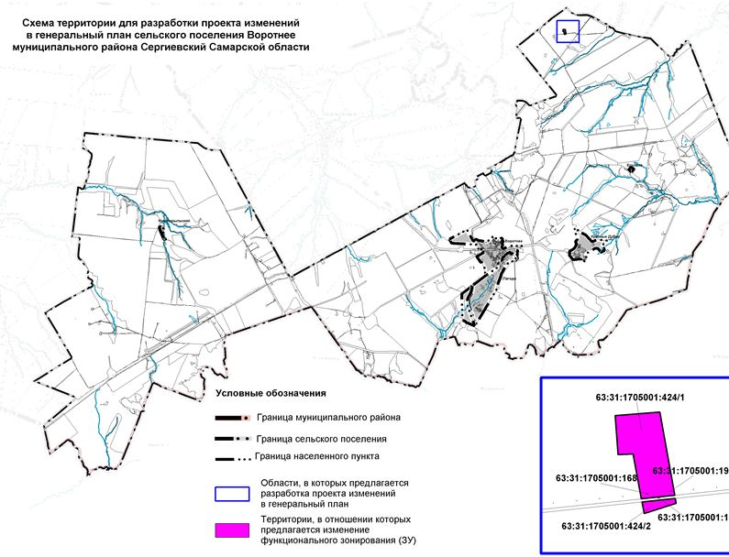

Приложение №2
к постановлению администрации сельского поселения Воротнее
муниципального района Сергиевский
№38 от “02” октября 2024 г.

Порядок и сроки проведения работ по подготовке проекта изменений в генеральный план
сельского поселения Воротнее муниципального района Сергиевский Самарской области
(далее также – проект изменений в генеральный план)
№ | Мероприятия | Исполнитель | Сроки проведения работ
1. | Разработка проекта изменений в генеральный план | Исполнитель по договору | До 15.11.2024
2 | Размещение проекта изменений в генеральный план во ФГИС ТП | Администрация сельского поселения | До 28.11.2024
3 | Согласование проекта изменений в генеральный план с уполномоченными органами государственной власти | Администрация сельского поселения | До 02.01.2025
4. | Проведение общественных обсуждений или публичных слушаний по проекту изменений в генеральный план | Администрация сельского поселения | До 16.01.2025
5. | Доработка проекта изменений в генеральный план с учетом замечаний, поступивших по результатам публичных слушаний | Исполнитель по договору | До 30.01.2025
6. | Утверждение проекта изменений в генеральный план | Собрание представителей сельского поселения | До 14.02.2025
7. | Опубликование утверждённых изменений в генеральный план | Глава сельского поселения | В течение 10 дней со дня утверждения изменений в генеральный план

АДМИНИСТРАЦИЯ
СЕЛЬСКОГО ПОСЕЛЕНИЯ СЕРГИЕВСК
МУНИЦИПАЛЬНОГО РАЙОНА СЕРГИЕВСКИЙ
САМАРСКОЙ ОБЛАСТИ

ПОСТАНОВЛЕНИЕ
04 октября 2024г. №61
Об утверждении изменений в проект планировки территории и проект межевания территории объекта
АО «Самараинвестнефть»: «Обустройство Северо-Успенского нефтяного месторождения (скв.№ 105, 106, 107, 108, 12)»
в границах сельского поселения Сергиевск муниципального района Сергиевский Самарской области

В соответствии со статьями 41 – 43, 46 Градостроительного кодекса Российской Федерации, руководствуясь Федеральным законом от 06.10.2003 г. № 131-ФЗ «Об общих принципах организации местного самоуправлении в РФ», Администрация сельского поселения Сергиевск муниципального района Сергиевский Самарской области
ПОСТАНОВЛЯЕТ:
1. Утвердить изменения в проект планировки территории и проект межевания территории объекта АО «Самараинвестнефть»: «Обустройство Северо-Успенского нефтяного месторождения (скв.№ 105, 106, 107, 108, 12)» в границах сельского поселения Сергиевск муниципального района Сергиевский Самарской области.
2. Опубликовать настоящее Постановление в газете «Сергиевский вестник» и разместить на сайте Администрации муниципального района Сергиевский по адресу: http://sergievsk.ru/ в информационно-телекоммуникационной сети Интернет.
3. Настоящее Постановление вступает в силу со дня его официального опубликования.
4. Контроль за выполнением настоящего Постановления оставляю за собой.
Глава сельского поселения Сергиевск
муниципального района Сергиевский
М.М.Арчибасов
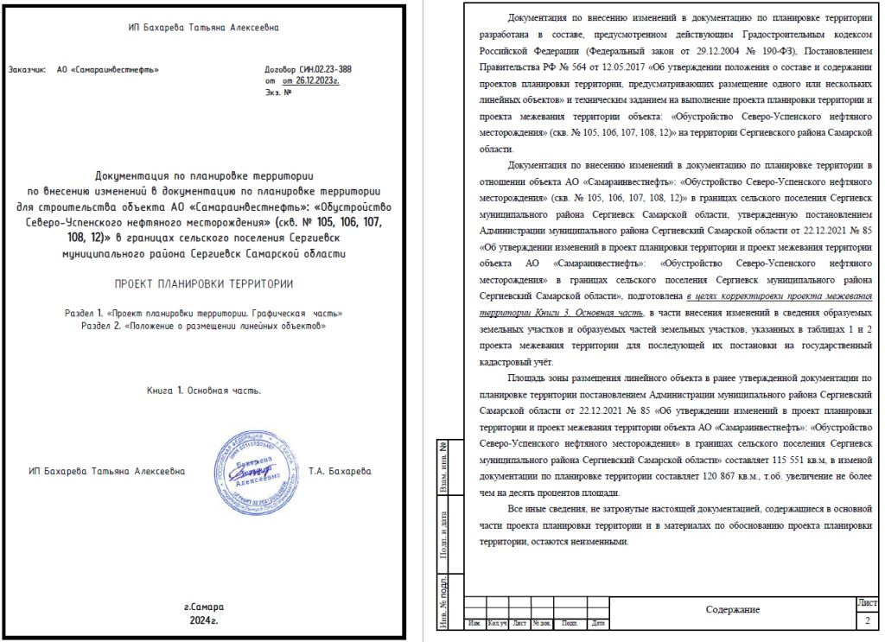
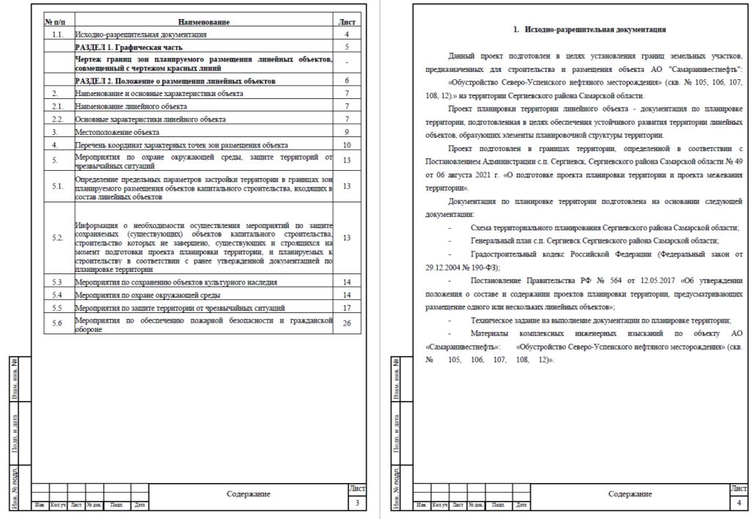
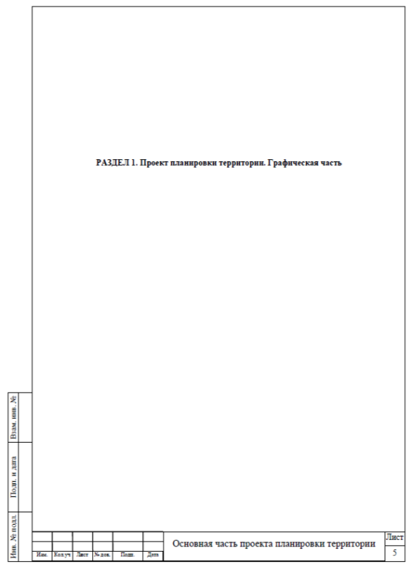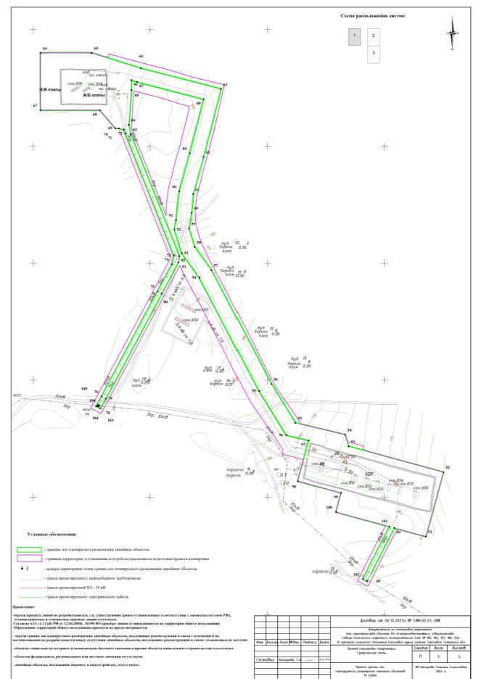
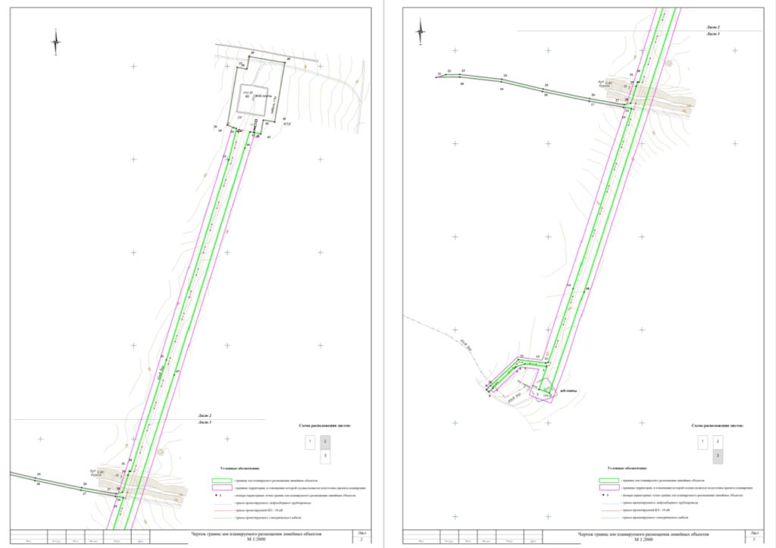

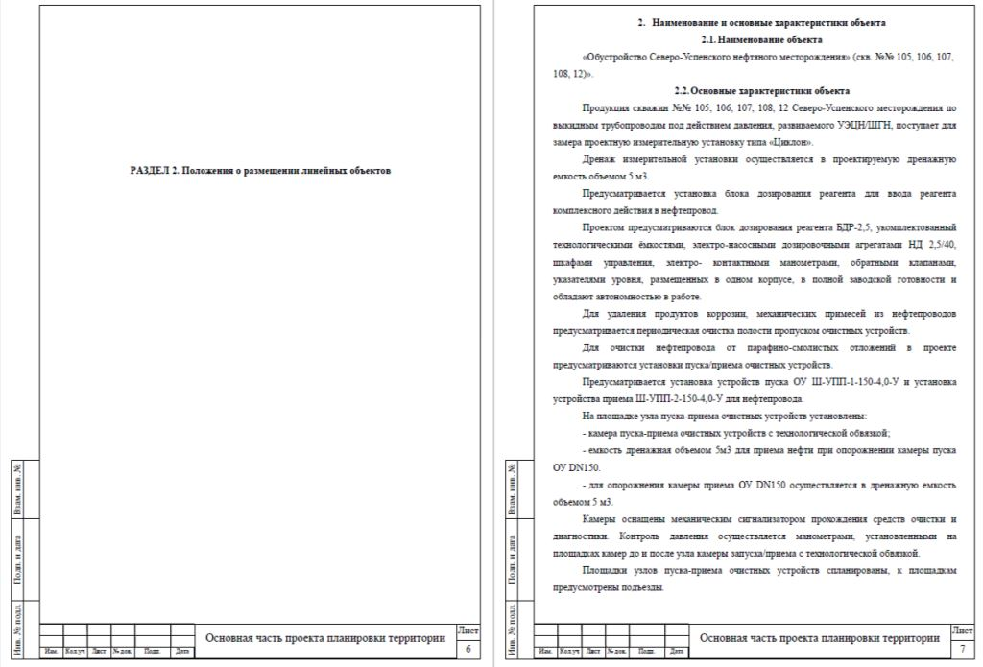
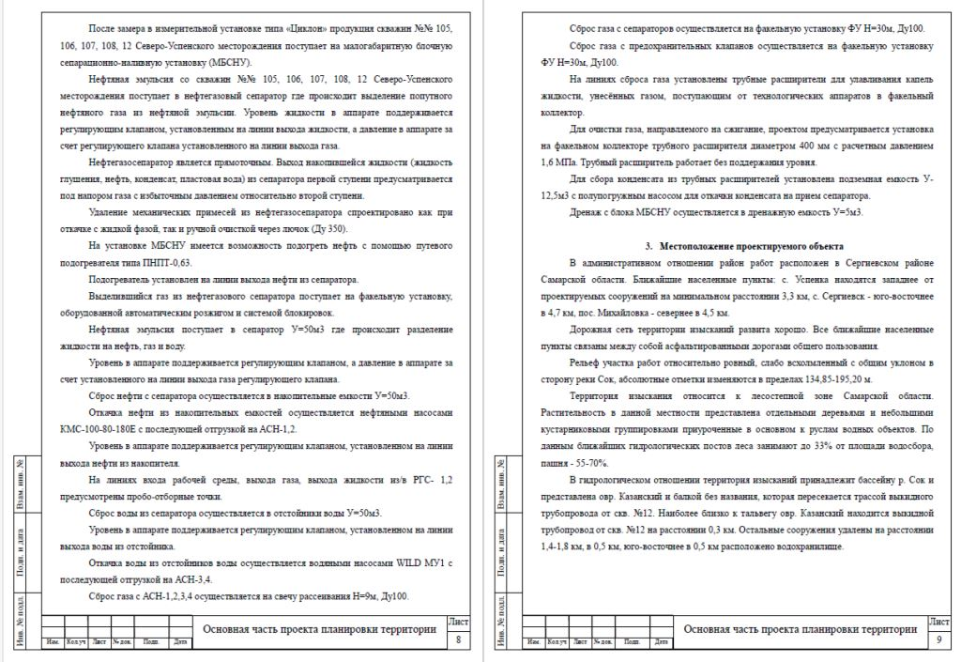

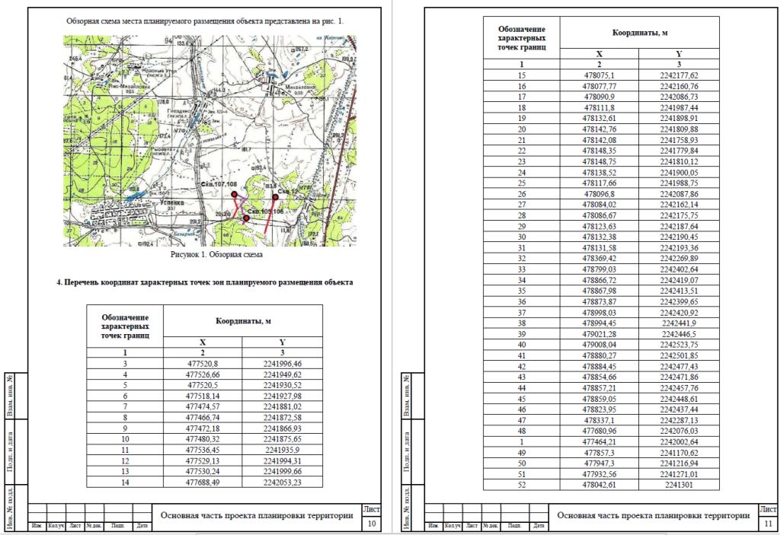
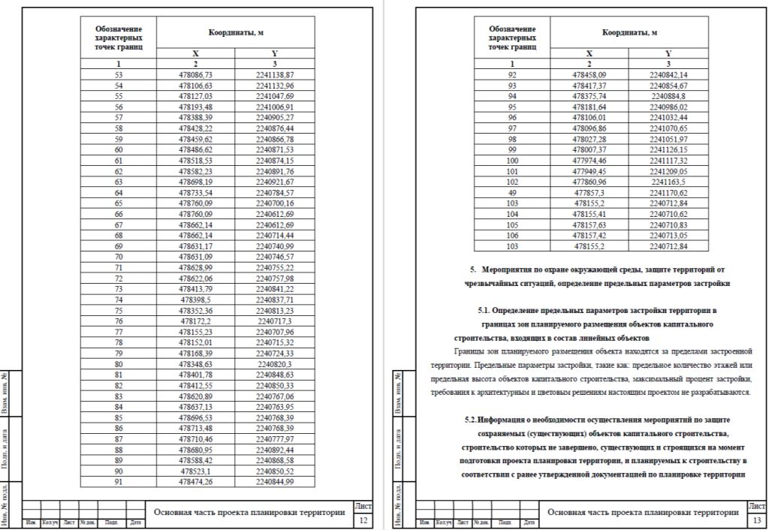
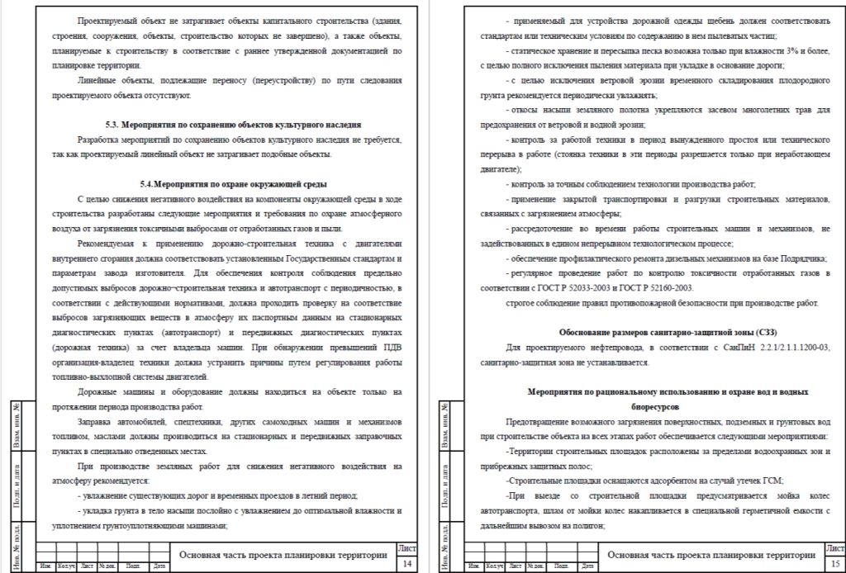
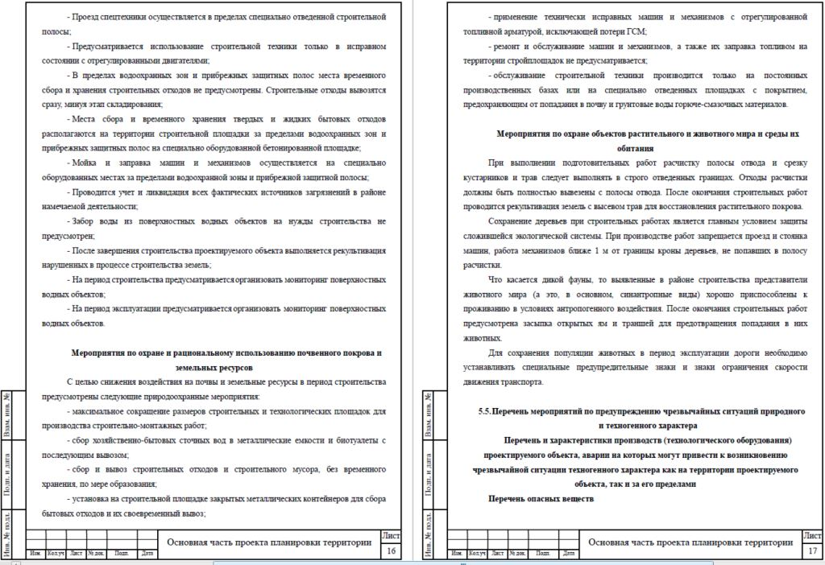

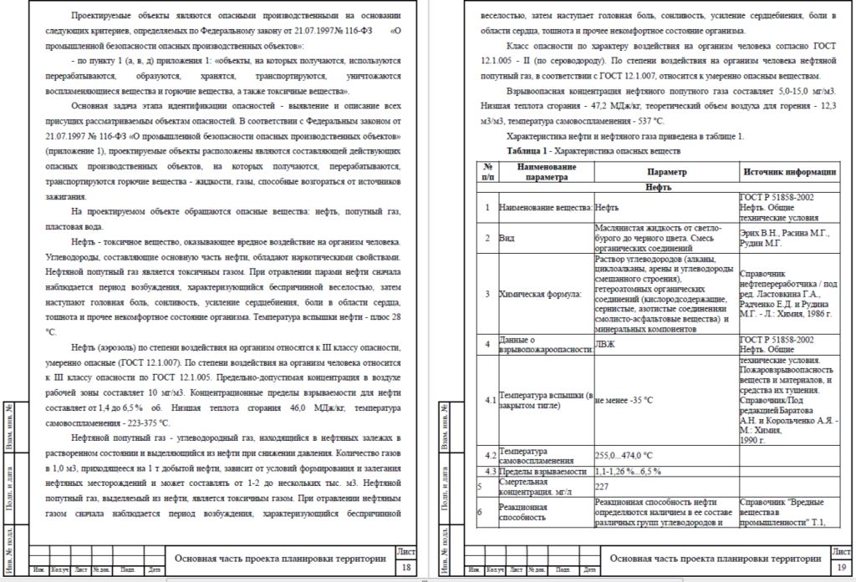
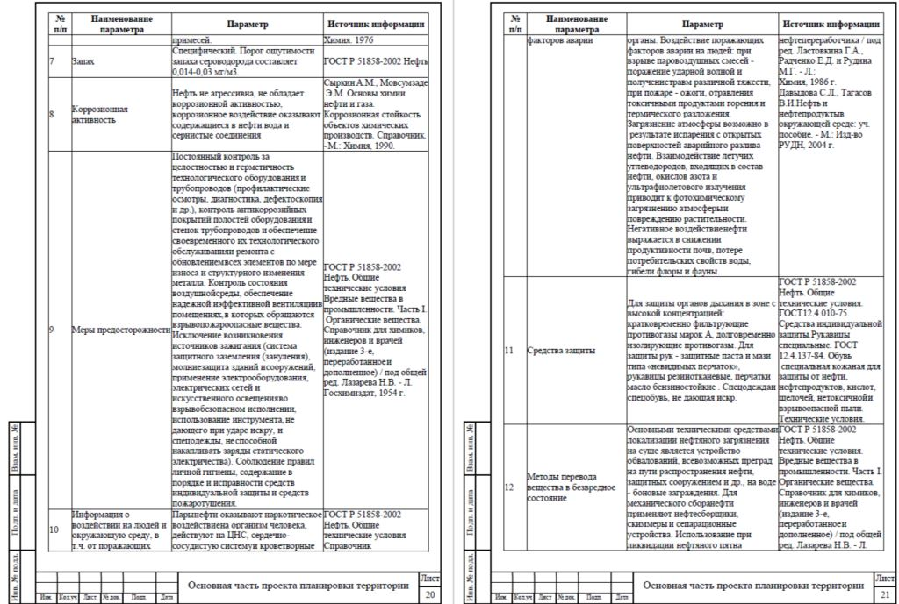

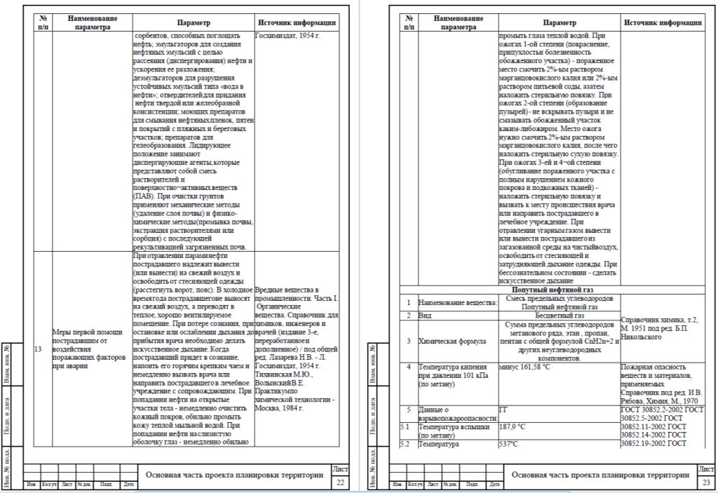
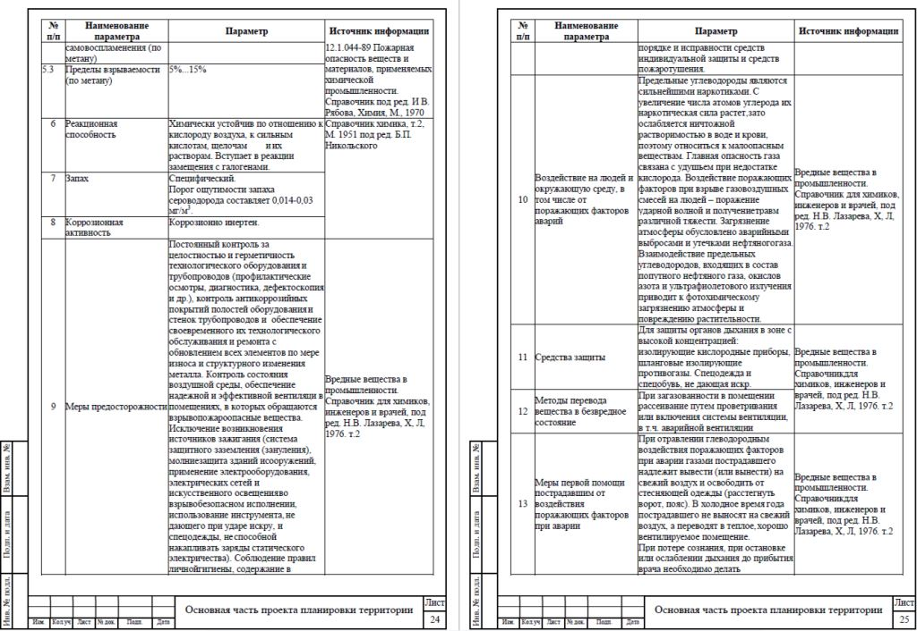
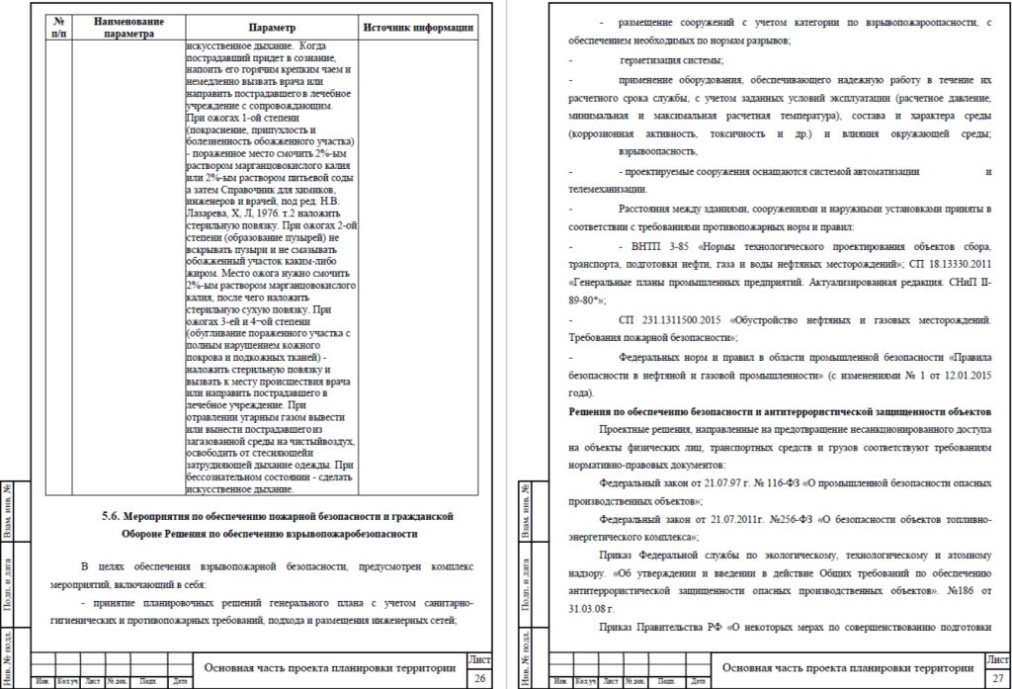
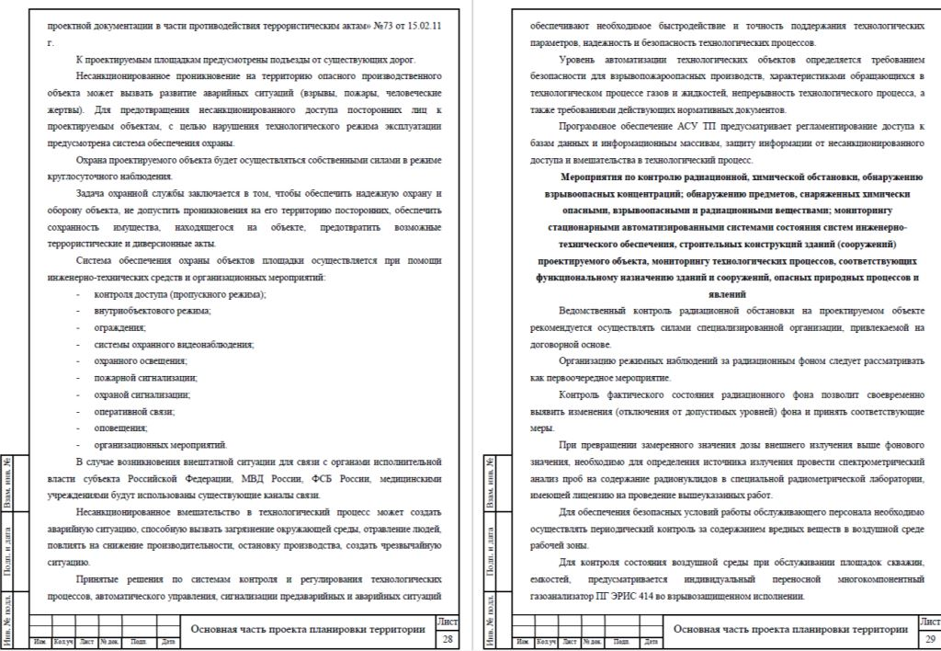
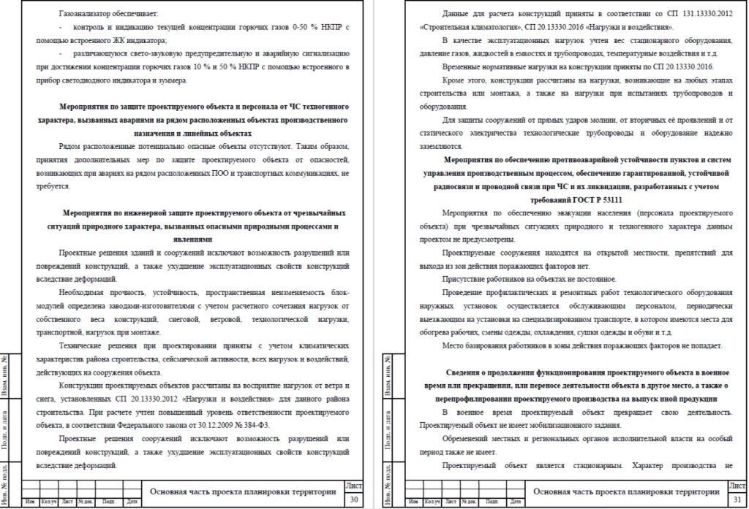
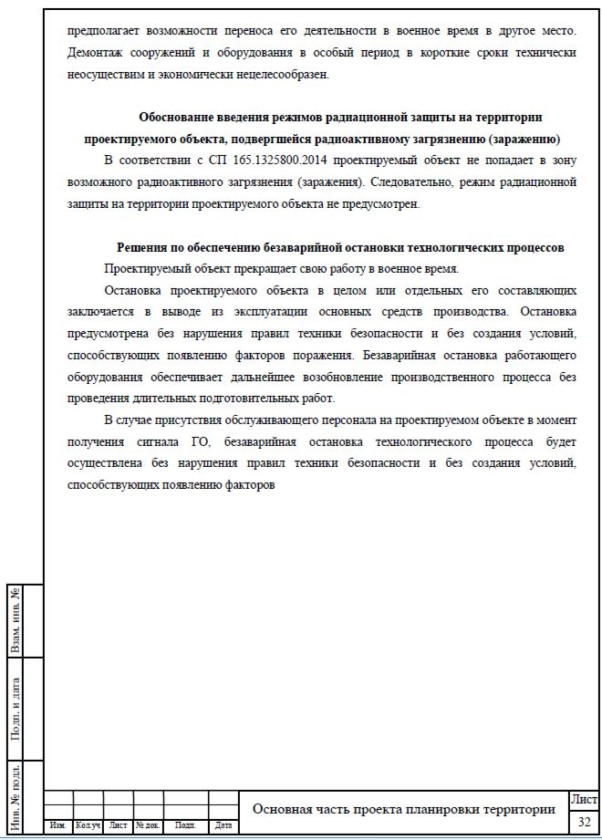
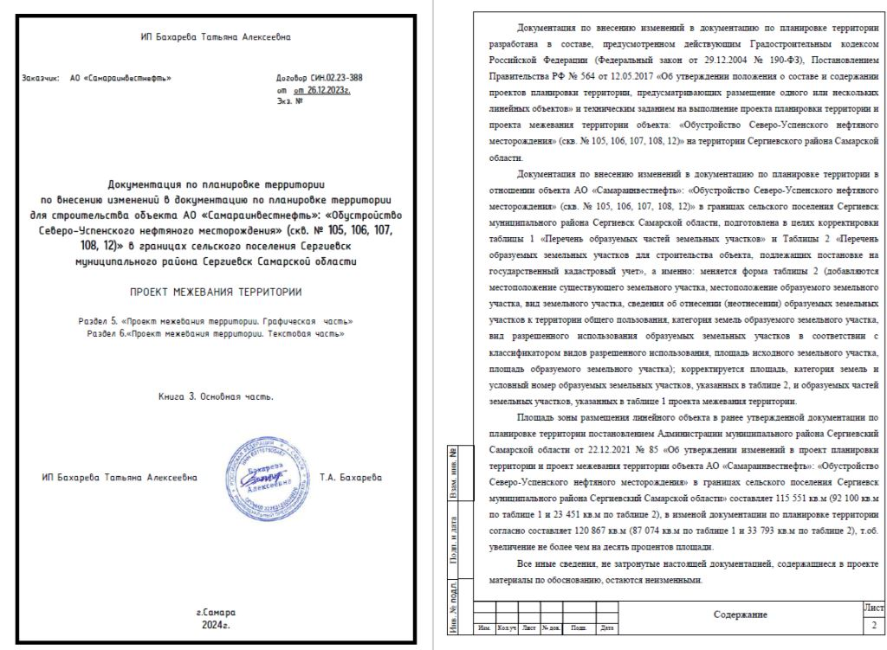
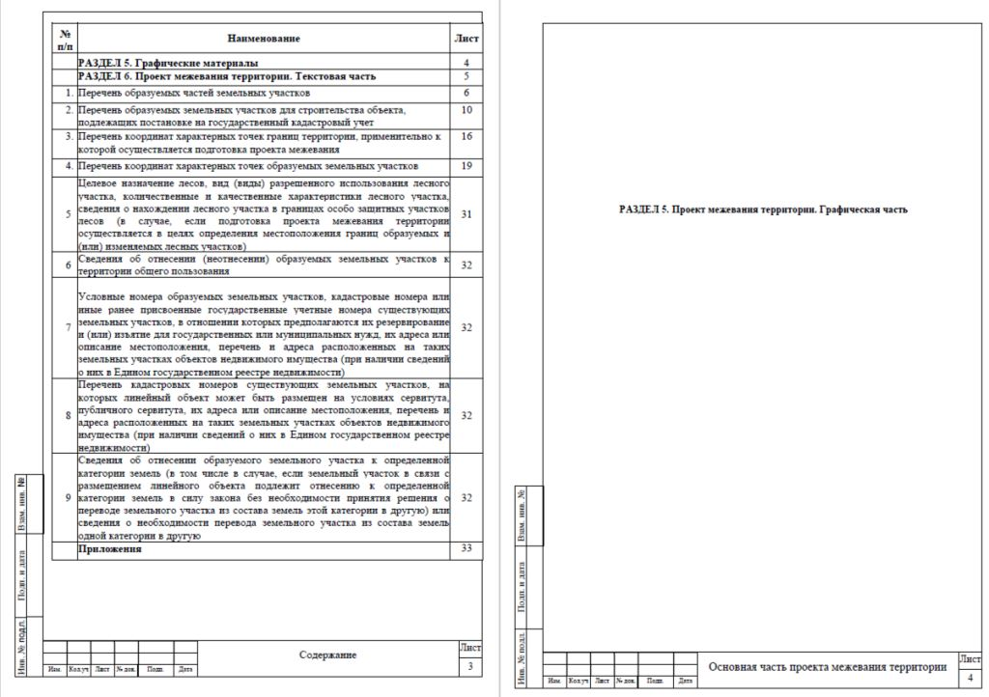

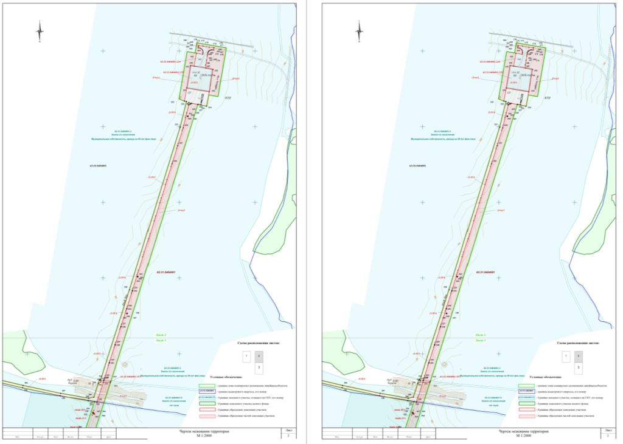

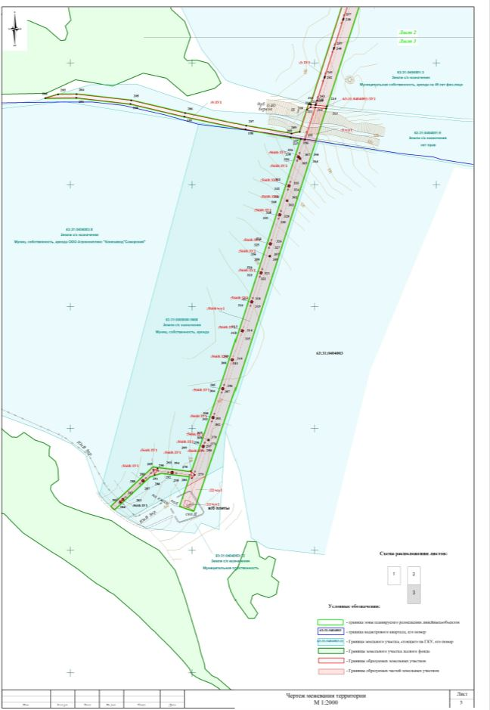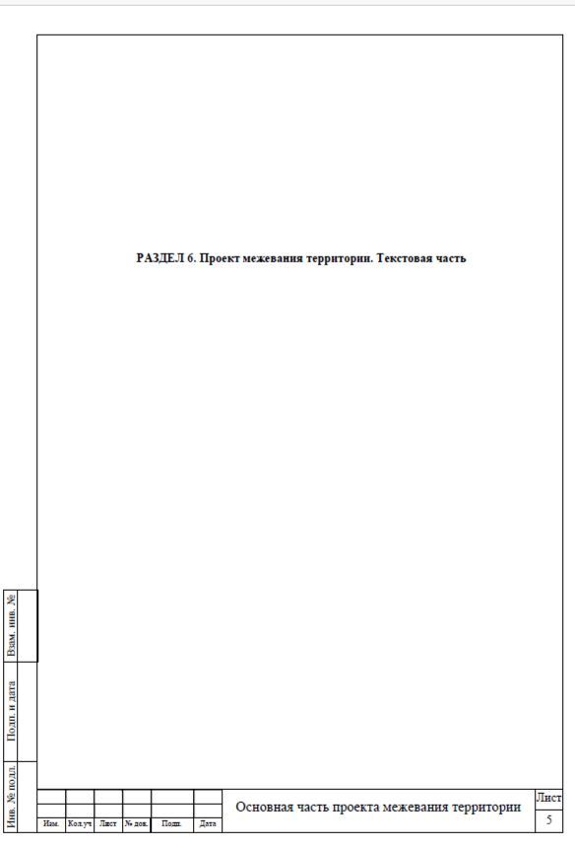

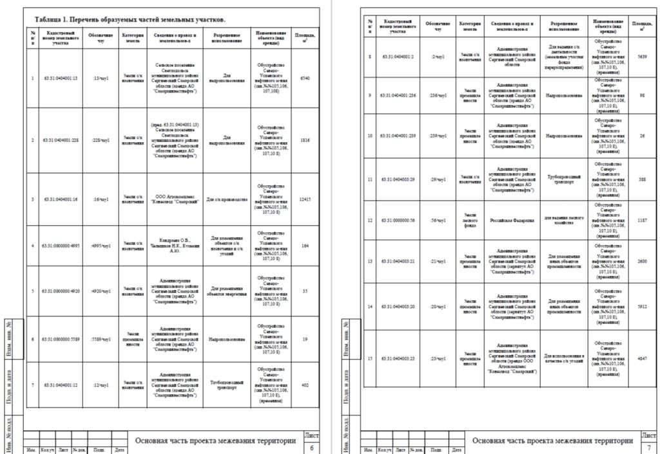
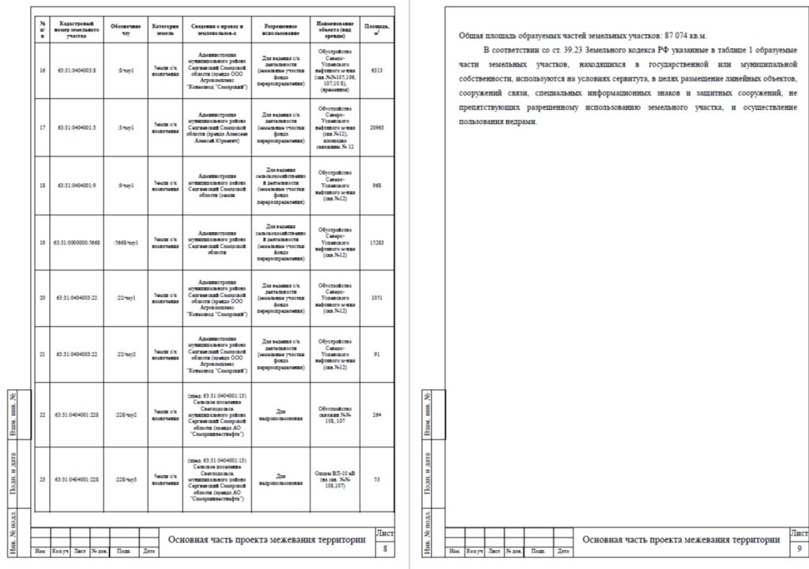
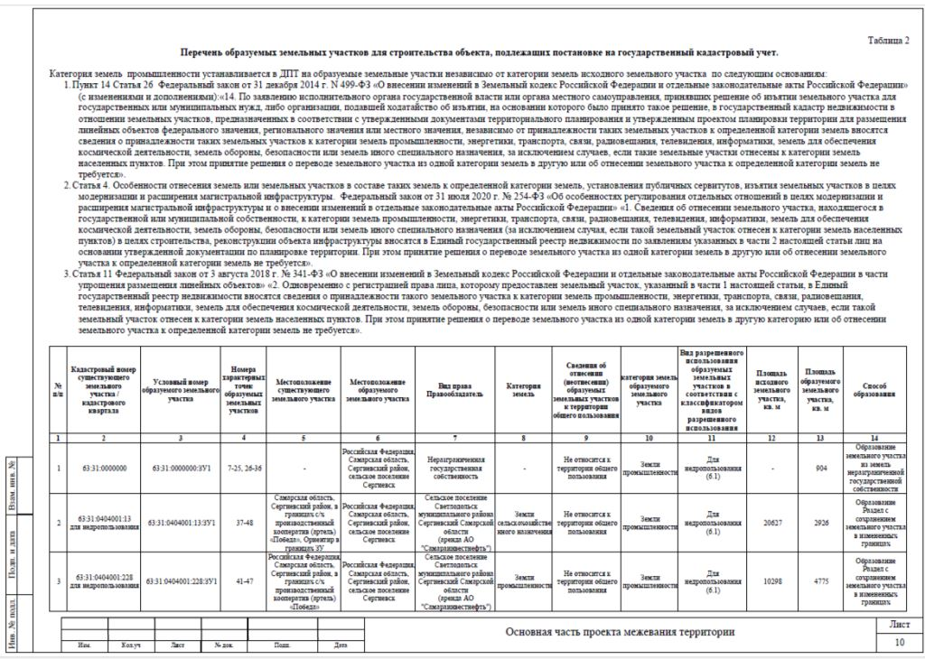
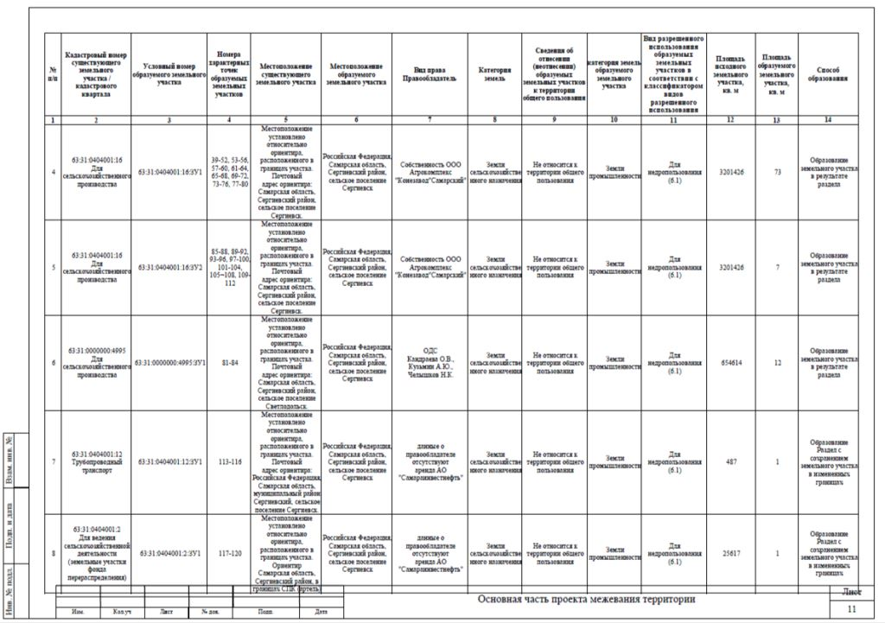

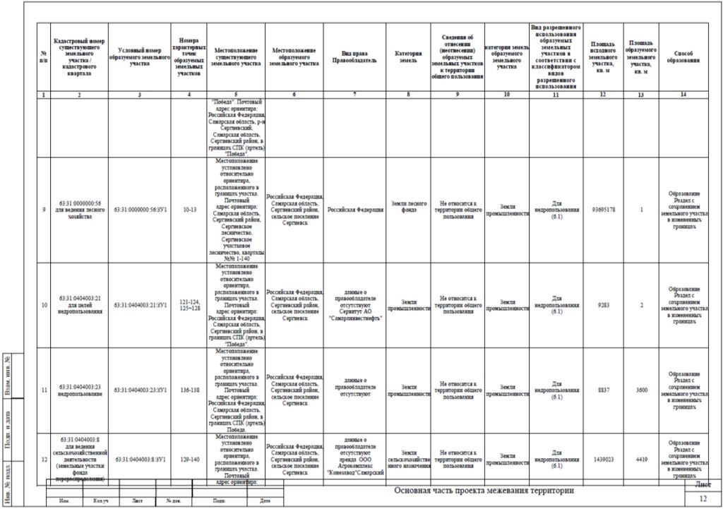
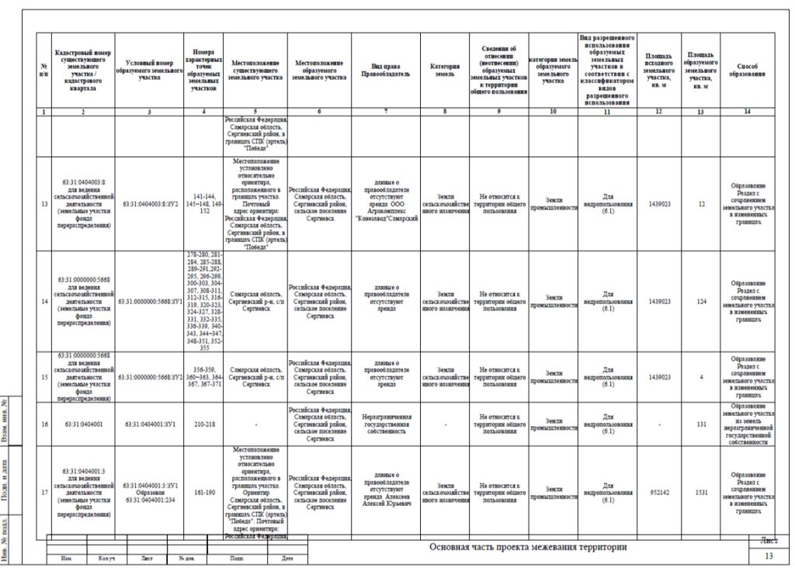
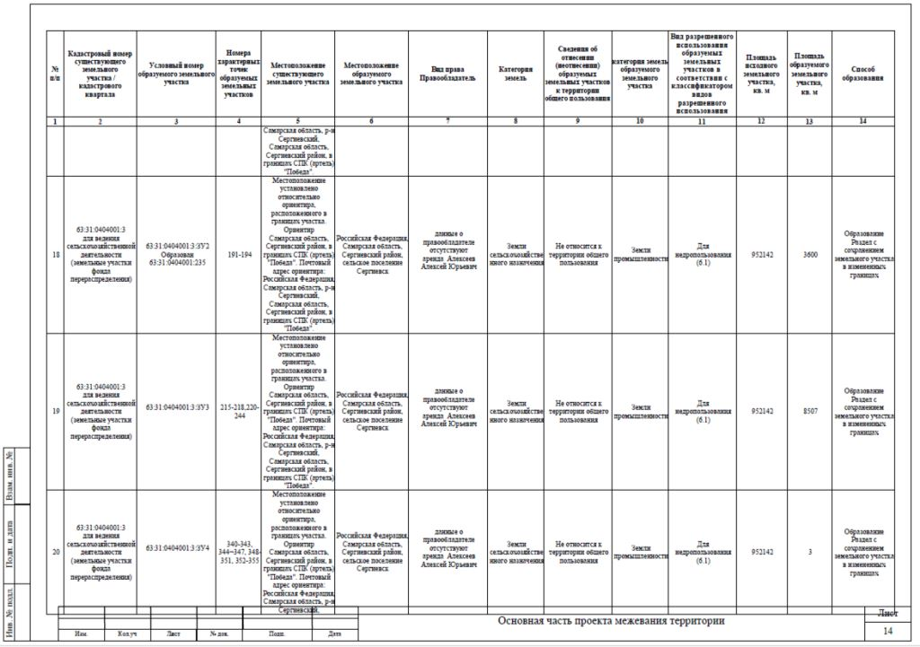
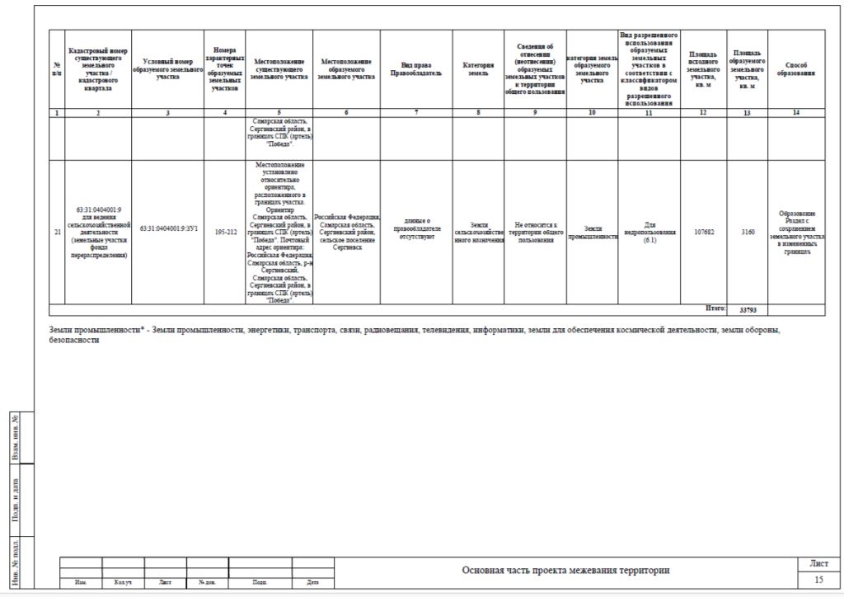
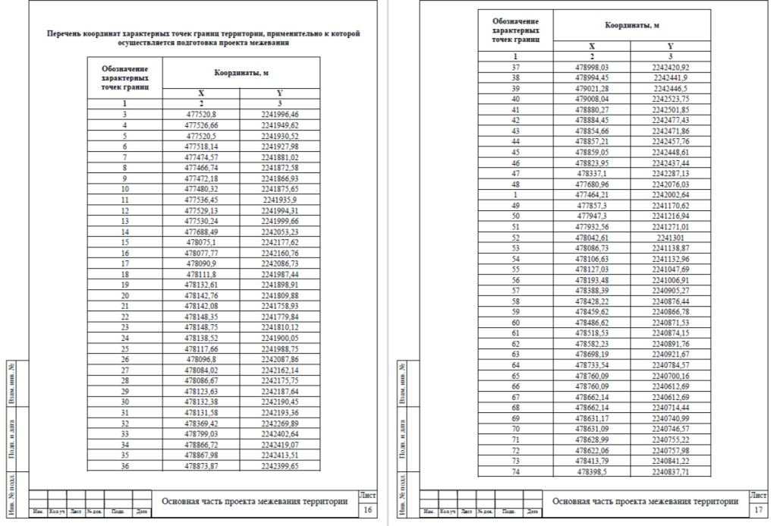
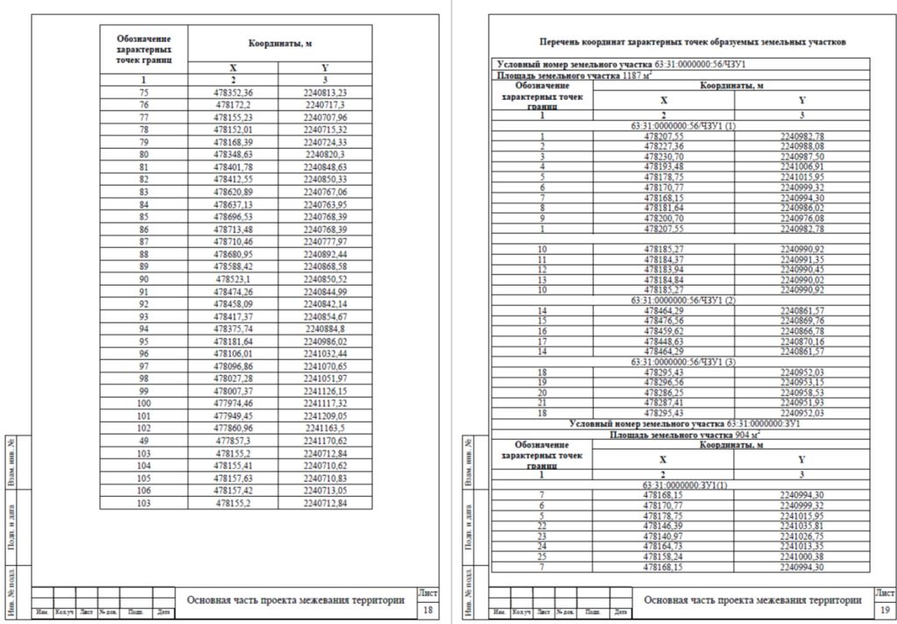
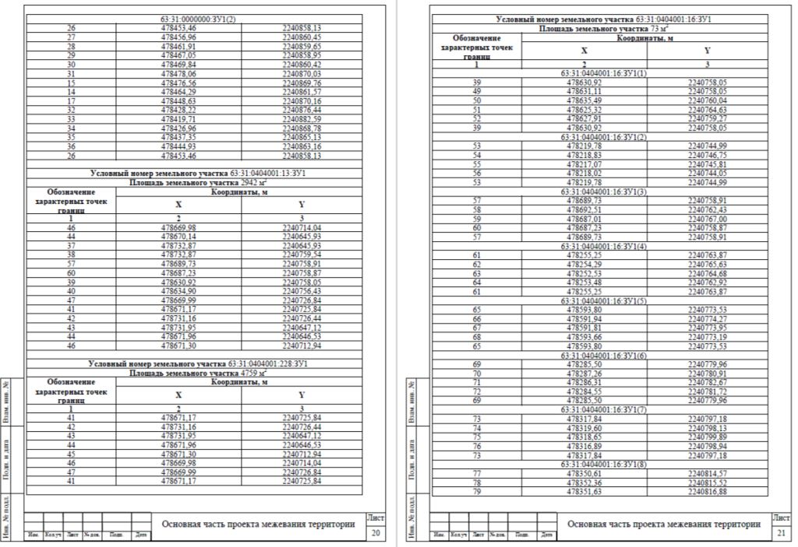
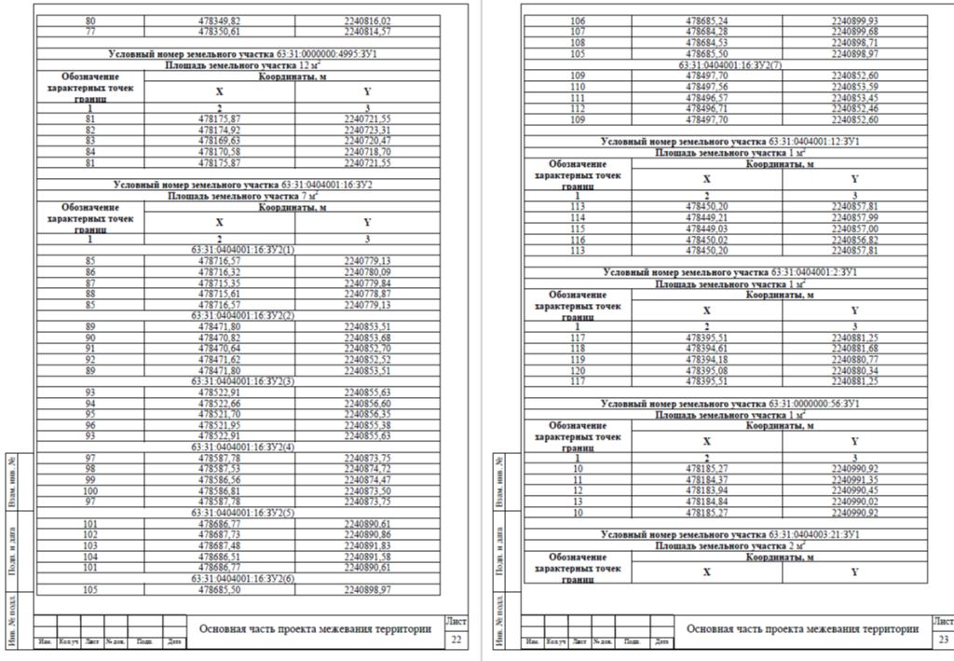

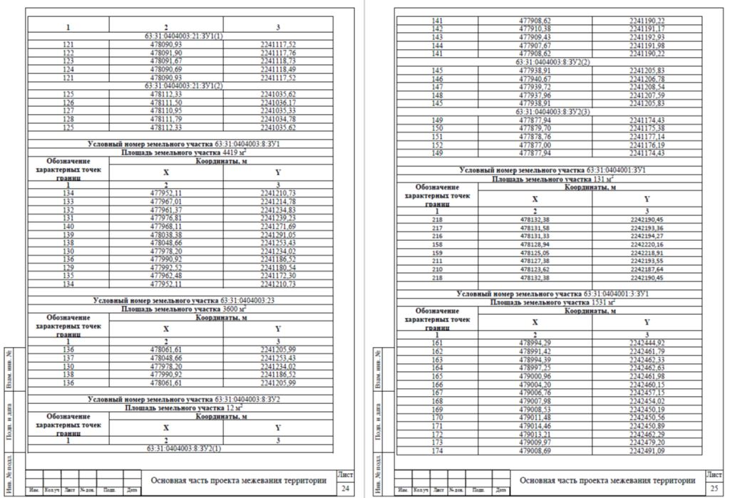
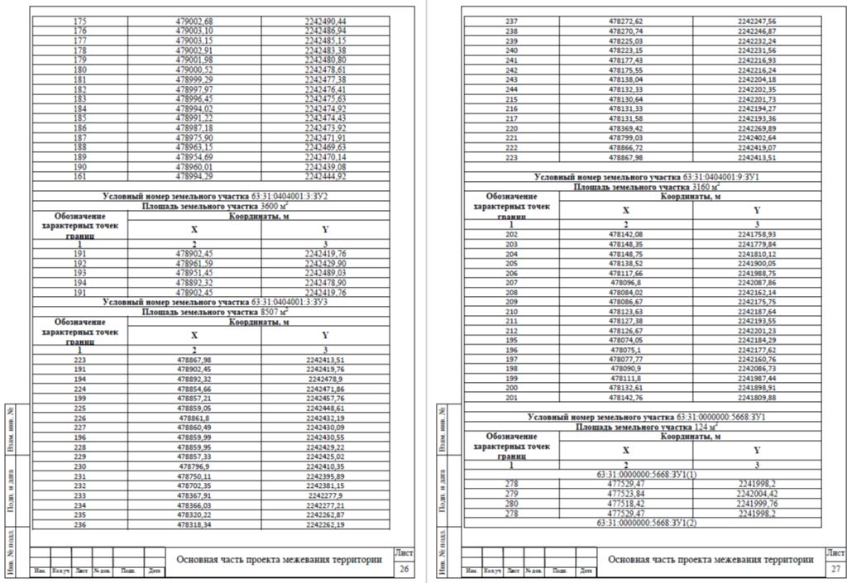
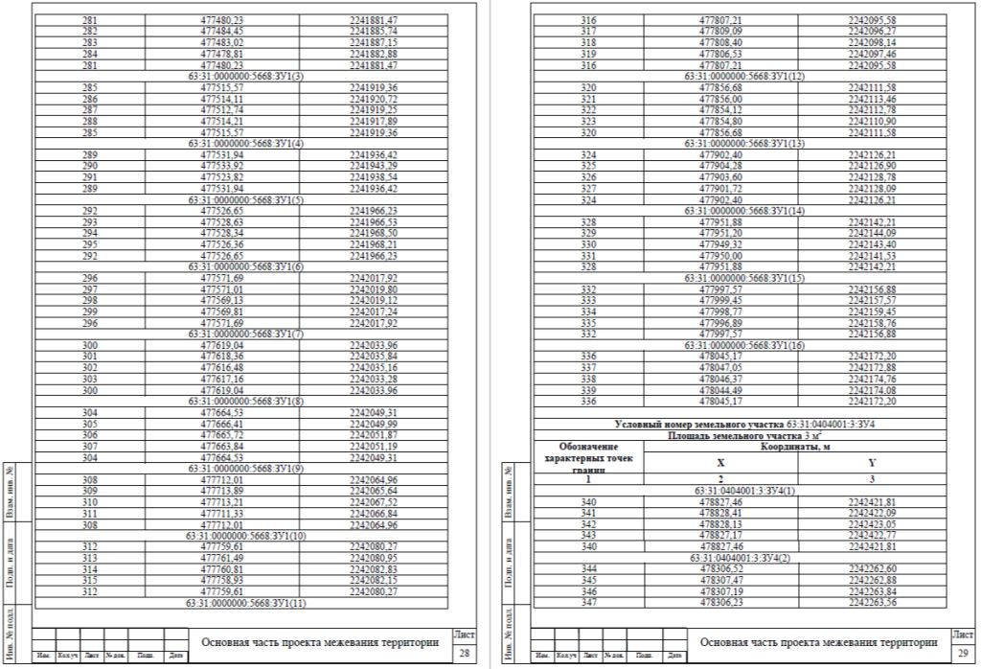
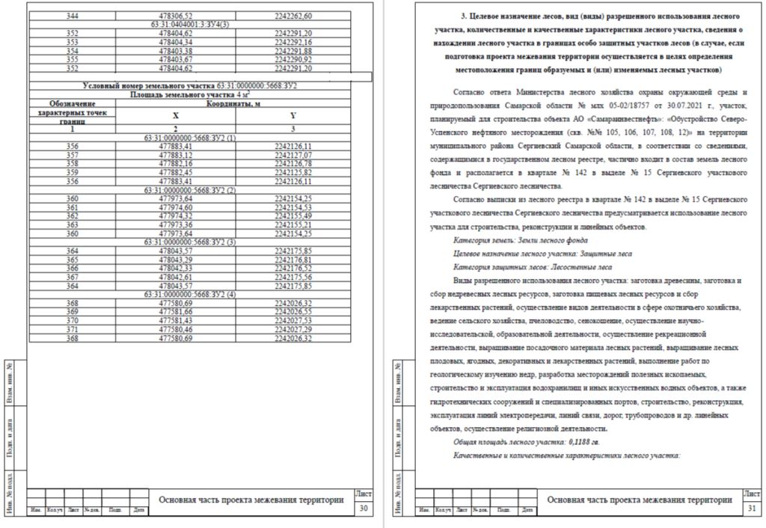
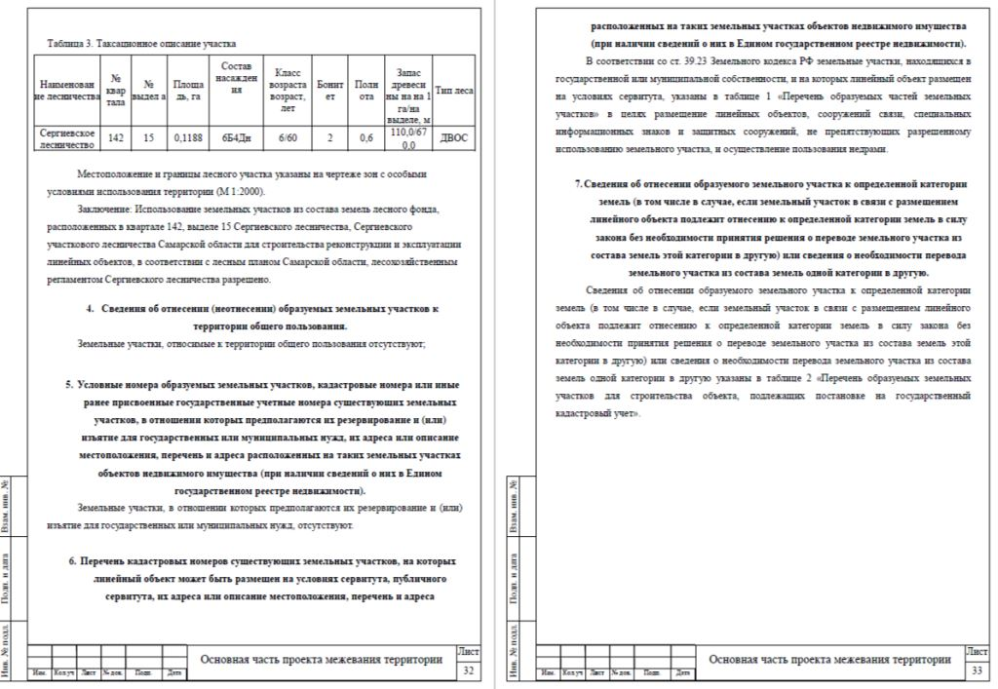

ГЛАВА
СЕЛЬСКОГО ПОСЕЛЕНИЯ КУТУЗОВСКИЙ
МУНИЦИПАЛЬНОГО РАЙОНА СЕРГИЕВСКИЙ
САМАРСКОЙ ОБЛАСТИ

ПОСТАНОВЛЕНИЕ
04 октября 2024г. №02
О проведении публичных слушаний по проекту планировки территории и проекту межевания территории объекта
ООО «ННК-Самаранефтегаз»: «Нефедовское месторождение. Скважины №№ 262, 263, 264, 265. Сбор нефти и газа»
в границах сельского поселения Кутузовский муниципального района Сергиевский Самарской области

В целях соблюдения права человека на благоприятные условия жизнедеятельности, прав и законных интересов правообладателей земельных участков и объектов капитального строительства в соответствии с частью 5 статьи 46, статьи 45 Градостроительного кодекса Российской Федерации, руководствуясь статьей 28 Федерального закона от 06 октября 2003 года № 131-ФЗ «Об общих принципах организации местного самоуправления в Российской Федерации», Уставом сельского поселения Черновка муниципального района Сергиевский Самарской области, Порядком организации и проведения общественных обсуждений или публичных слушаний по вопросам градостроительной деятельности на территории сельского поселения Кутузовский муниципального района Сергиевский Самарской области, утвержденным решением Собрания представителей сельского поселения Кутузовский муниципального района Сергиевский Самарской области от 12 июля 2023 года № 18.
ПОСТАНОВЛЯЮ:
1.Провести публичные слушания по проекту планировки территории и проекту межевания территории, предусматривающей размещение объекта ООО «ННК-Самаранефтегаз»: «Нефедовское месторождение. Скважины №№ 262, 263, 264, 265. Сбор нефти и газа» в границах сельского поселения Кутузовский муниципального района Сергиевский Самарской области (далее – проект).
Перечень информационных материалов:
- проект планировки территории (книга 1);
- материалы по обоснованию проекта планировки территории (книга 2);
- проект межевания территории (книга 3);
- материалы по обоснованию проекта межевания территории (книга 4).
2. Процедура проведения публичных слушаний состоит из следующих этапов:
1) оповещение о начале публичных слушаний;
2) размещение проекта, подлежащего рассмотрению на публичных слушаниях, и информационных материалов к нему на официальном сайте и открытие экспозиции или экспозиций такого проекта;
3) проведение экспозиции или экспозиций проекта, подлежащего рассмотрению на публичных слушаниях;
4) проведение собрания или собраний участников публичных слушаний;
5) подготовка и оформление протокола публичных слушаний;
6) подготовка и опубликование заключения о результатах публичных слушаний.
Публичные слушания проводятся в соответствии Порядком организации и проведения общественных обсуждений или публичных слушаний по вопросам градостроительной деятельности на территории сельского поселения Кутузовский муниципального района Сергиевский Самарской области, утвержденным решением Собрания представителей сельского поселения Кутузовский муниципального района Сергиевский Самарской области от 12 июля 2023 года № 18.
3. Назначить срок проведения публичных слушаний по проекту - с 04 октября 2024 года по 31 октября 2024 года.
Срок проведения публичных слушаний исчисляется со дня официального опубликования настоящего Постановления до дня официального опубликования Заключения о результатах публичных слушаний. Днем оповещения является официальное опубликование настоящего Постановления.
4. Провести экспозицию проекта по адресу: 446568, Самарская область, муниципальный район Сергиевский, сельского поселения Кутузовский, п. Кутузовский, ул. Центральная, 26., с 11.10.2024 г. по 25.10.2024 г.
Часы работы экспозиции: рабочие дни с 09.00 до 12.00 и с 13.00 до 18.00.
Работа экспозиции проекта завершается за три дня до окончания срока проведения публичных слушаний, установленного пунктом 3 настоящего Постановления.
5. Разместить проект и информационные материалы к нему на официальном сайте Администрации муниципального района Сергиевский Самарской области в информационно-телекоммуникационной сети Интернет http://www.sergievsk.ru (далее - официальный сайт) в разделе «Градостроительство», «сельское поселение Кутузовский» в подразделе «Проекты планировки и межевания территории» - 11.10.2024 года.
6. Провести собрание участников публичных слушаний по проекту – 11.10.2024 года в 14.00 по адресу: 446568, Самарская область, муниципальный район Сергиевский, сельского поселения Кутузовский, п. Кутузовский, ул. Центральная, 26.
7. В период размещения проекта и информационных материалов к нему на официальном сайте и проведения экспозиции проекта участники публичных слушаний, прошедшие идентификацию, вправе вносить предложения и замечания по проекту:
1) в письменной или устной форме в ходе проведения собрания участников публичных слушаний;
2) в письменной форме или в форме электронного документа в адрес организатора публичных слушаний;
3) посредством записи в книге (журнале) учета посетителей экспозиции проекта.
Прием предложений и замечаний участников публичных слушаний по проекту прекращается – 28.10.2024 года – за три дня до окончания срока проведения публичных слушаний.
8.Участниками публичных слушаний по проекту документации по планировке территории являются:
- граждане, постоянно проживающие на территории, в отношении которой подготовлен проект;
- правообладатели находящихся в границах этой территории земельных участков и (или) расположенных на них объектов капитального строительства, а также правообладатели помещений, являющихся частью указанных объектов капитального строительства.
Участники публичных слушаний в целях идентификации представляют сведения о себе с приложением документов, подтверждающих такие сведения:
1) для физических лиц - фамилию, имя, отчество (при наличии), дату рождения, адрес места жительства (регистрации);
2) для юридических лиц - наименование, основной государственный регистрационный номер, место нахождения и адрес.
Участники публичных слушаний, являющиеся правообладателями соответствующих земельных участков и (или) расположенных на них объектов капитального строительства и (или) помещений, являющихся частью указанных объектов капитального строительства, также представляют сведения соответственно о таких земельных участках, объектах капитального строительства, помещениях, являющихся частью указанных объектов капитального строительства, из Единого государственного реестра недвижимости и иные документы, устанавливающие или удостоверяющие их права на такие земельные участки, объекты капитального строительства, помещения, являющиеся частью указанных объектов капитального строительства.
9.Установить, что органом, уполномоченным на организацию и проведение публичных слушаний в соответствии с настоящим Постановлением, является Администрация сельского поселения Кутузовский муниципального района Сергиевский Самарской области (далее - Администрация). Адрес местонахождения: 446568, Самарская область, муниципальный район Сергиевский, сельского поселения Кутузовский, п. Кутузовский, ул. Центральная, 26.
10. Назначить лицом, ответственным за ведение протокола публичных слушаний, протокола собрания участников публичных слушаний по проекту – ведущего специалиста Администрации сельского поселения Кутузовский муниципального района Сергиевский Самарской области – Баранову Любовь Александровну.
11. Администрации в целях заблаговременного ознакомления жителей поселения и иных заинтересованных лиц с проектом обеспечить:
- официальное опубликование проекта в газете «Сергиевский вестник»;
- размещение проекта на официальном сайте Администрации муниципального района Сергиевский Самарской области в информационно-телекоммуникационной сети «Интернет» - http://www.sergievsk.ru;
- беспрепятственный доступ к ознакомлению с проектом в здании Администрации сельского поселения Кутузовский муниципального района Сергиевский Самарской области (в соответствии с режимом работы Администрации сельского поселения Кутузовский муниципального района Сергиевский Самарской области);
- размещение настоящего Постановления на информационных стендах, оборудованных около здания Администрации, в местах массового скопления граждан и в иных местах, расположенных на территории, в отношении которой подготовлен проект, и (или) в границах территориальных зон и (или) земельных участков, в пределах территориальной зоны, в границах которой расположен земельный участок или объект капитального строительства, применительно к которому запрашивается данное разрешение.
12. Настоящее Постановление является оповещением о начале публичных слушаний и подлежит опубликованию в газете «Сергиевский вестник» и на официальном сайте Администрации сельского поселения Кутузовский муниципального района Сергиевский в информационно-телекоммуникационной сети «Интернет» - http://www.sergievsk.ru, в разделе «Градостроительство» муниципального района Сергиевский, подразделе «Проекты планировки и межевания территории».
13. В случае если настоящее Постановление будет опубликовано позднее календарной даты начала публичных слушаний, указанной в пункте 2 настоящего постановления, то дата начала публичных слушаний исчисляется со дня официального опубликования настоящего Постановления. При этом установленные в настоящем Постановлении календарная дата, до которой осуществляется прием замечаний и предложений от жителей поселения и иных заинтересованных лиц, а также дата окончания публичных слушаний переносятся на соответствующее количество дней.
14. Контроль за выполнением настоящего Постановления оставляю за собой.
Глава сельского поселения Кутузовский
муниципального района Сергиевский
Самарской области
А.В. Сабельникова

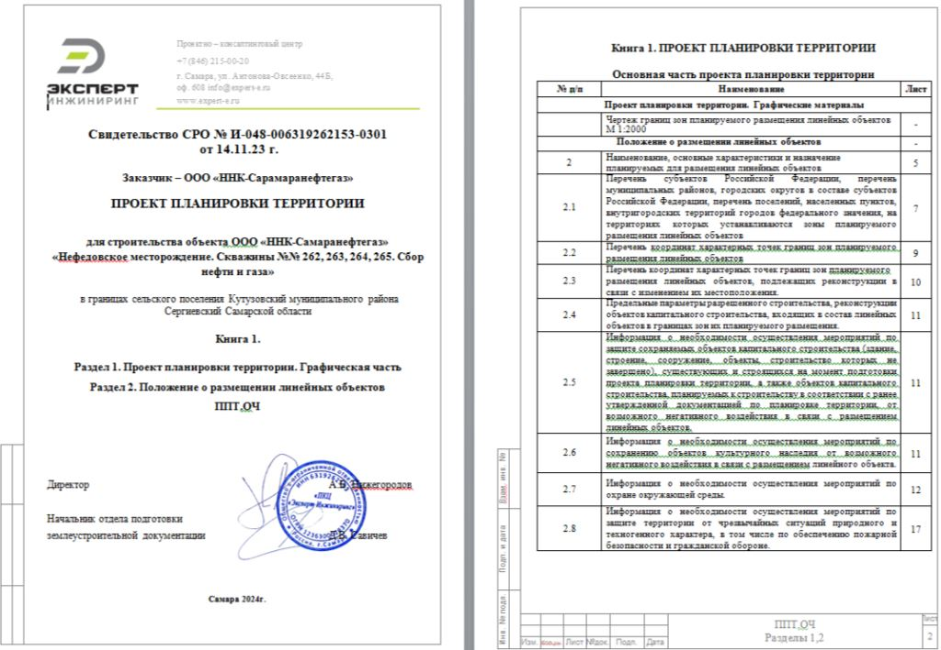
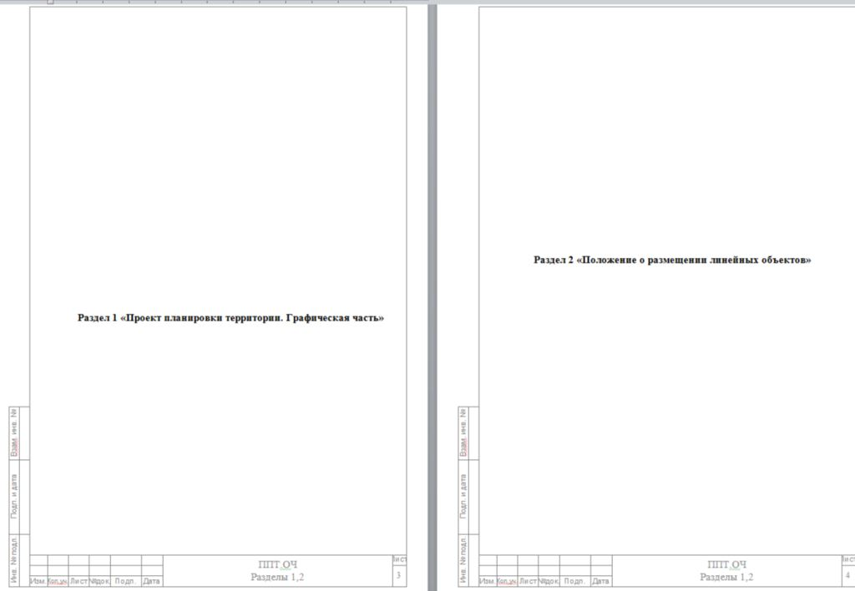
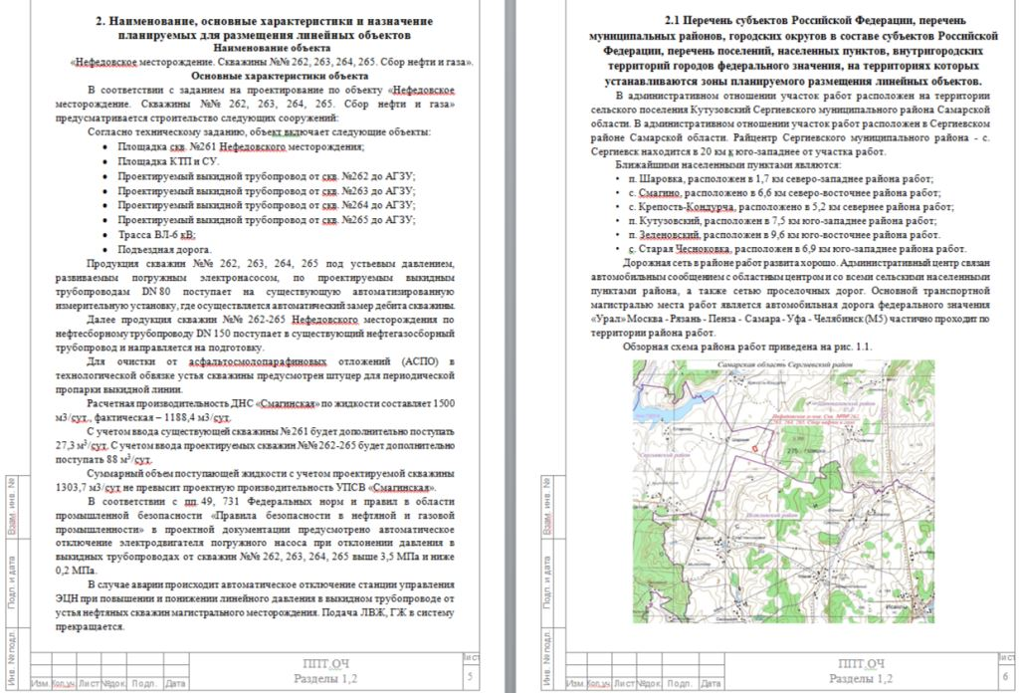
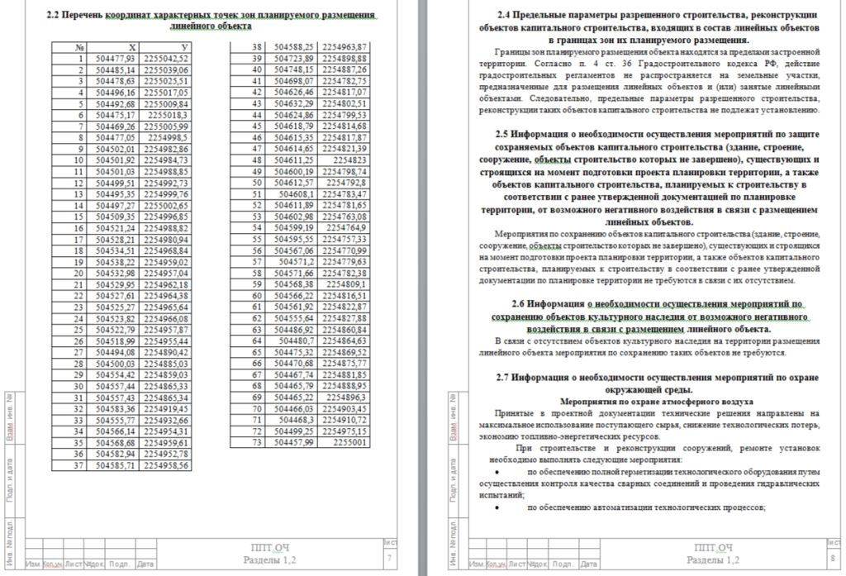

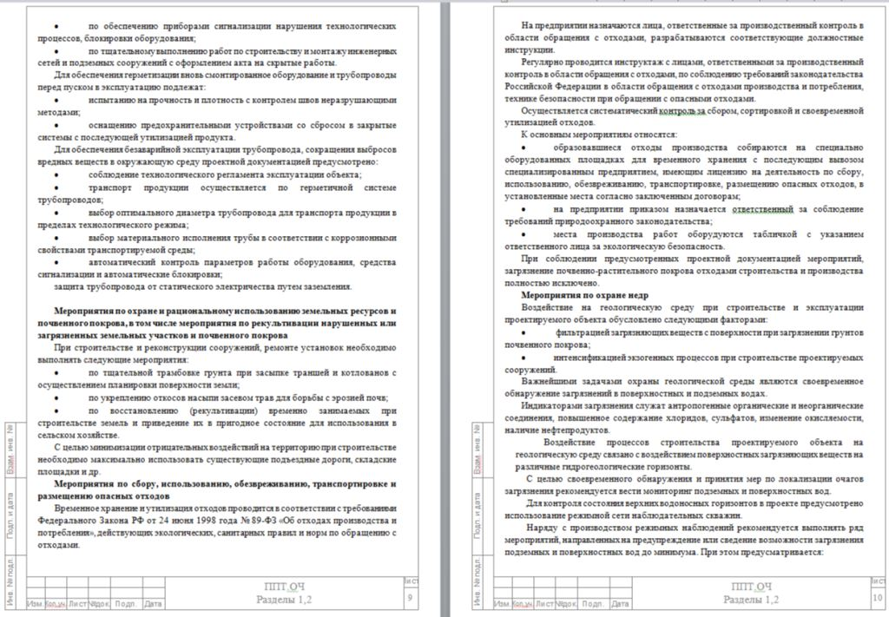
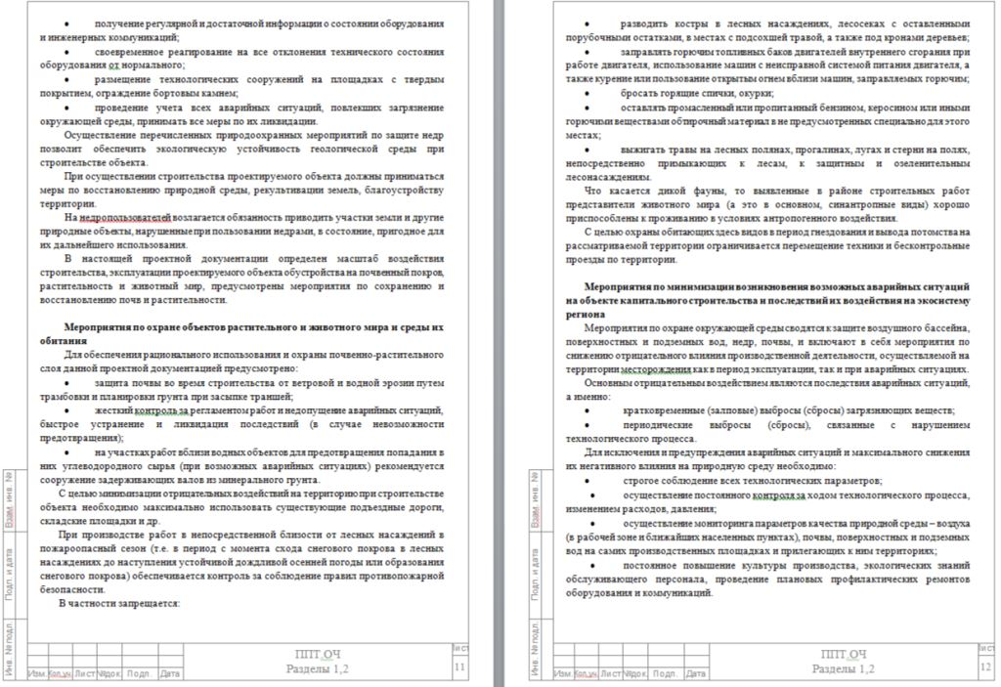
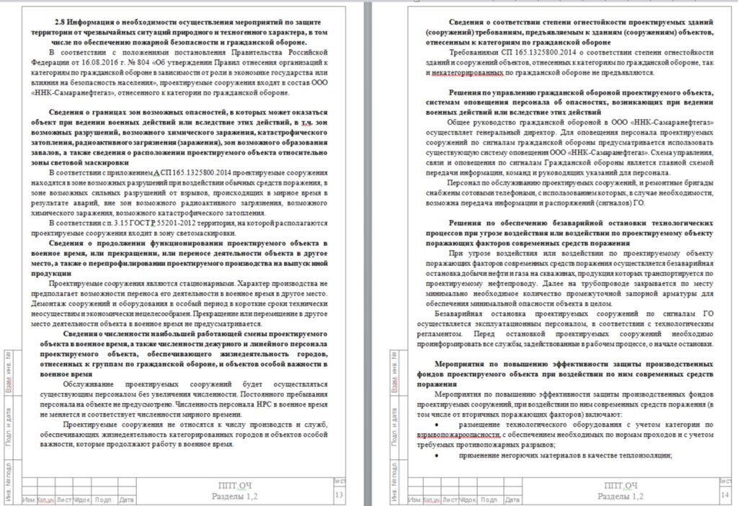
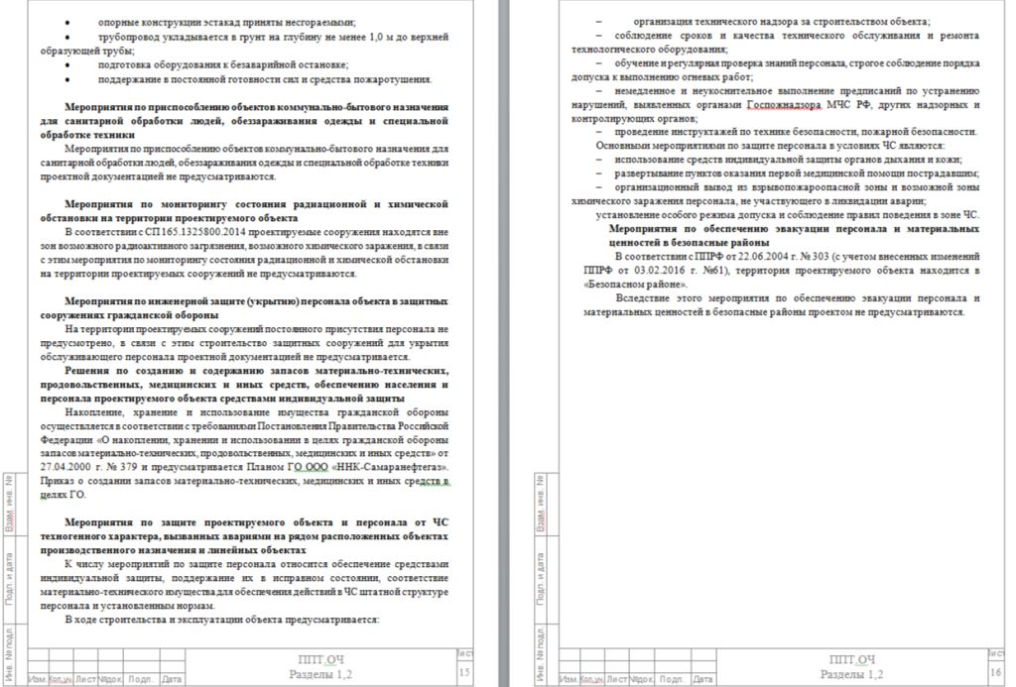

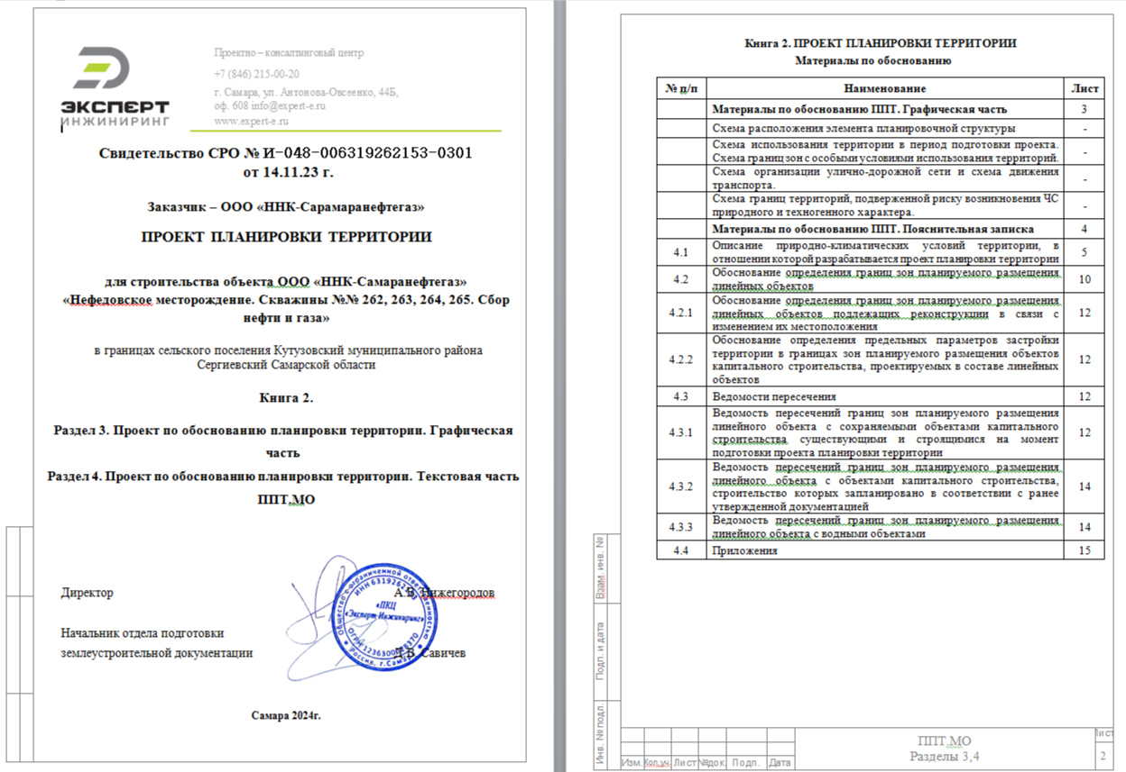
РАЗДЕЛ 3. Материалы по обоснованию проекта планировки территории. Графическая часть
РАЗДЕЛ 4. Материалы по обоснованию проекта планировки территории. Пояснительная записка
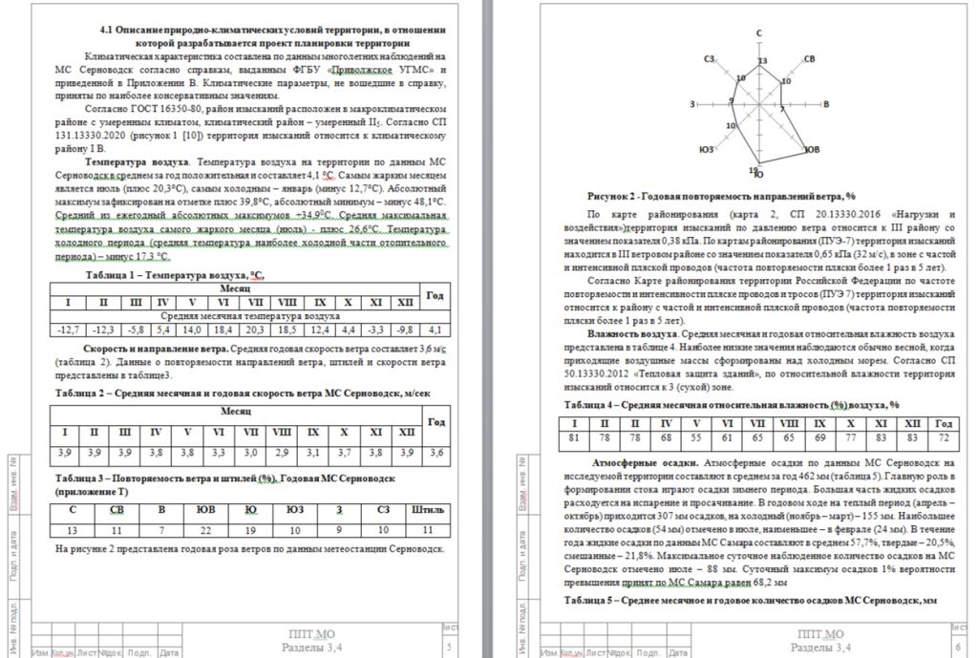
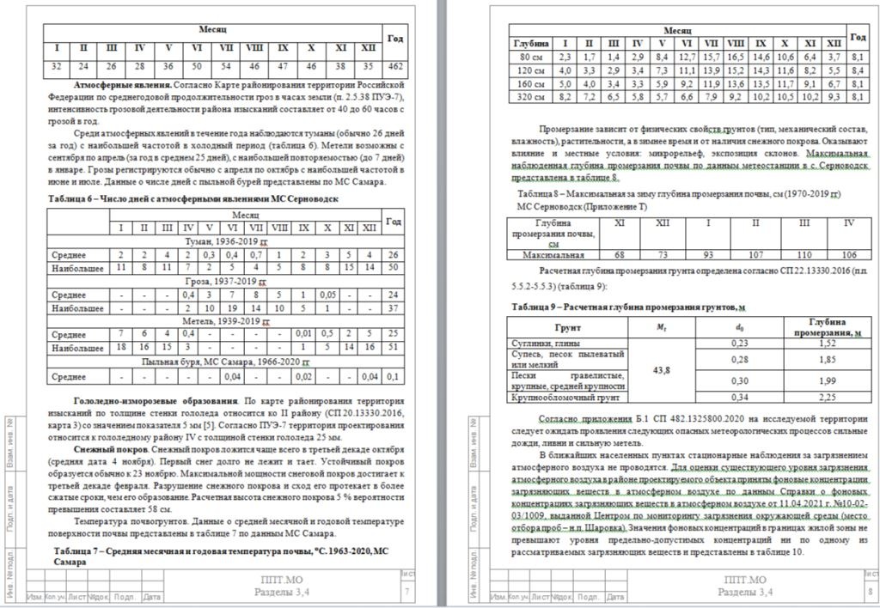
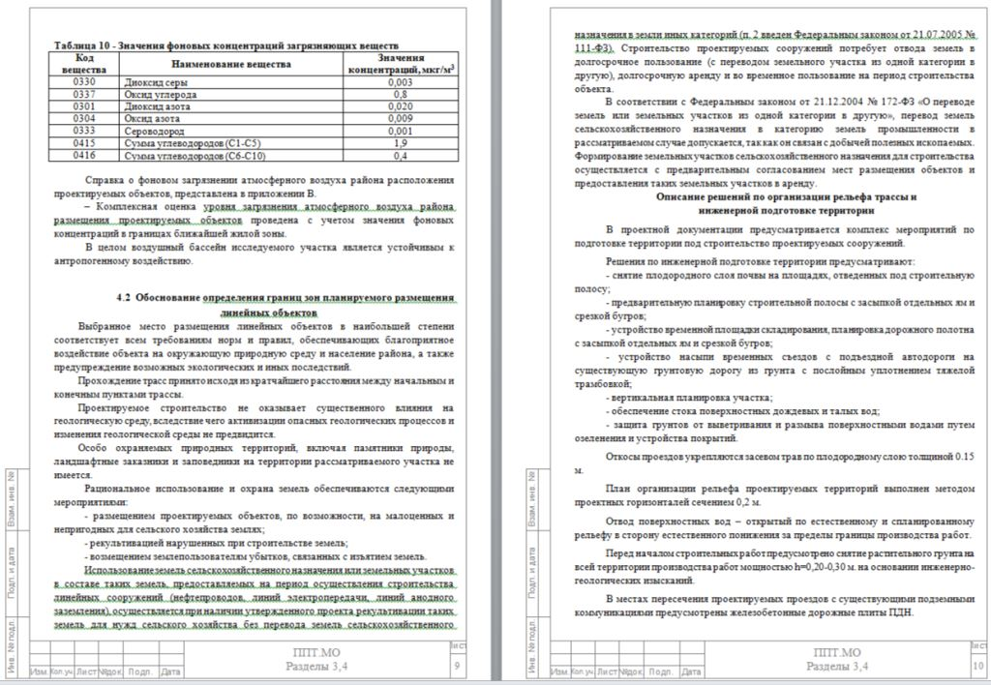
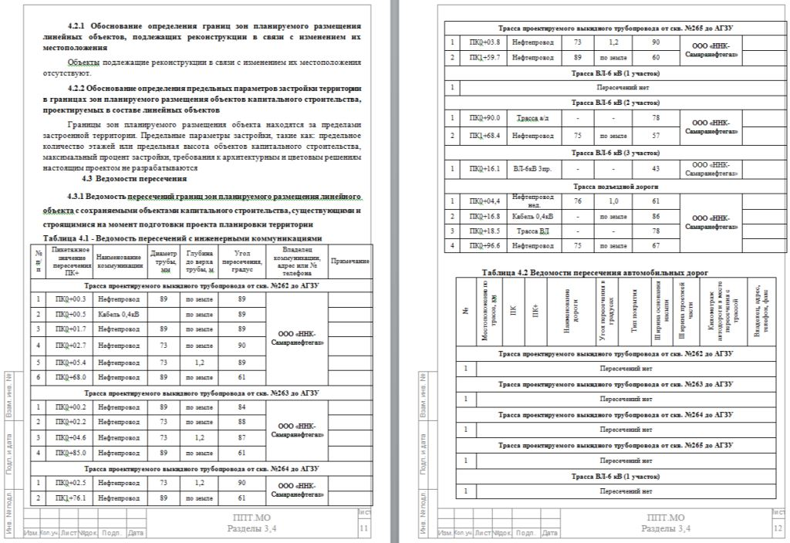
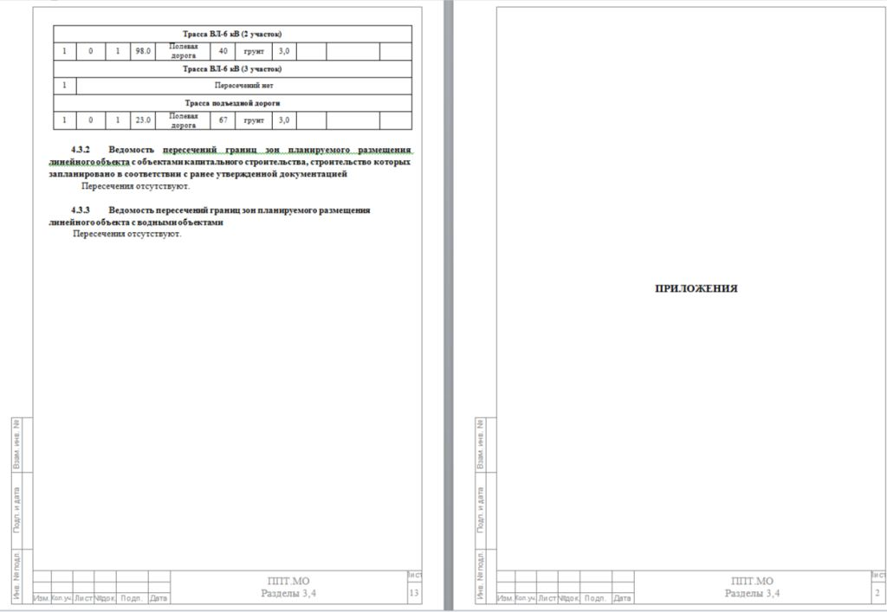
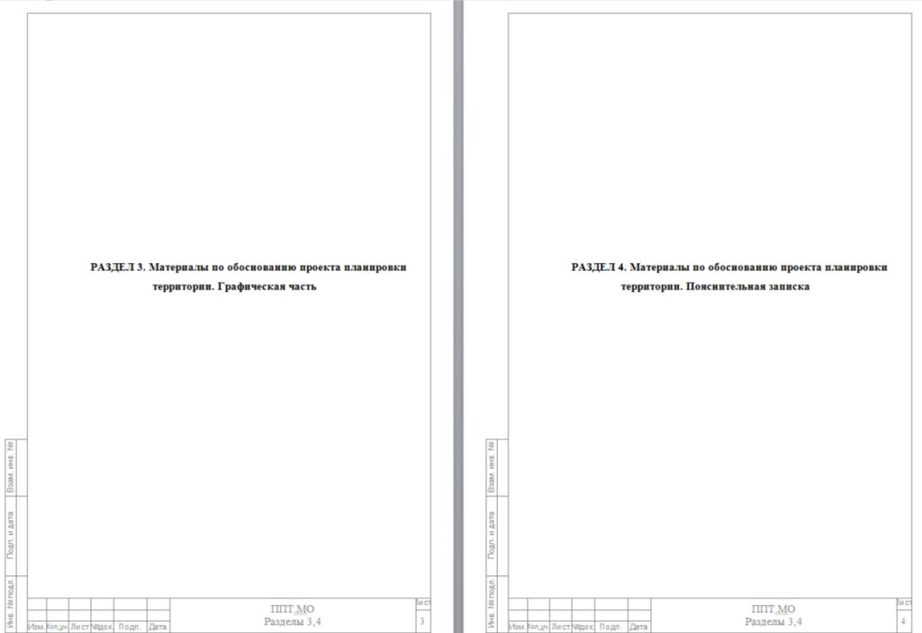
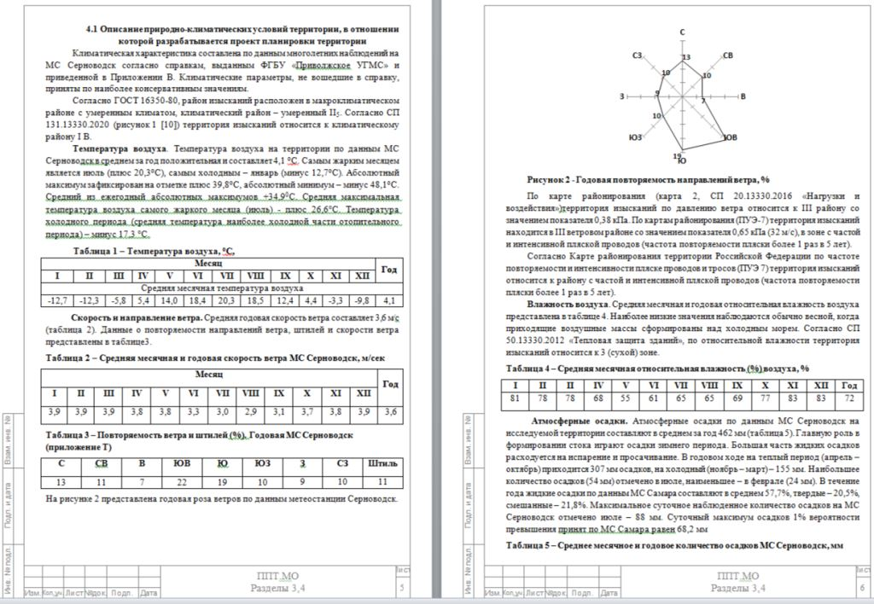
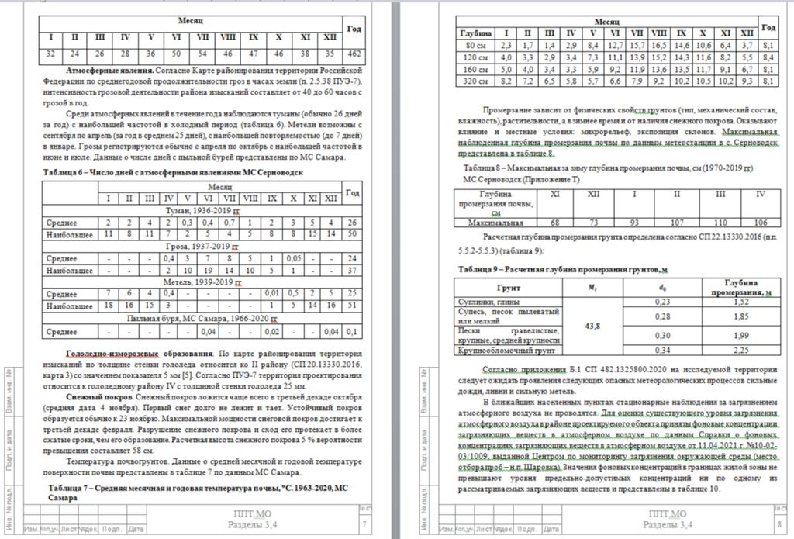
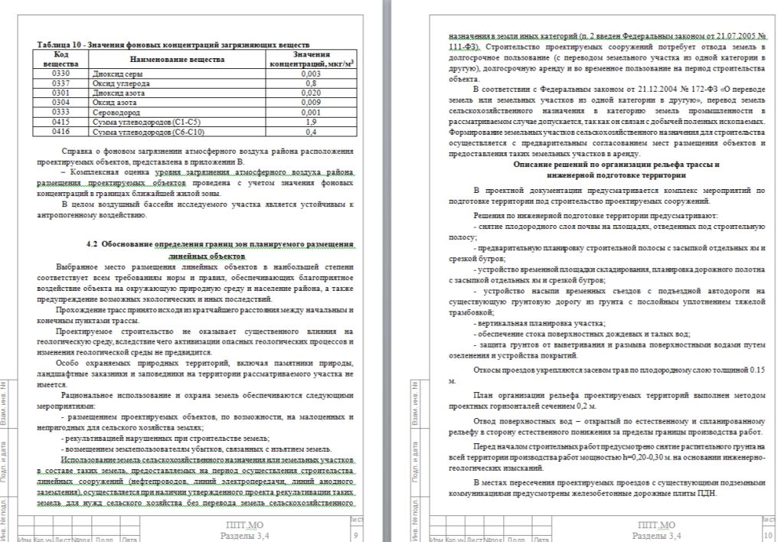
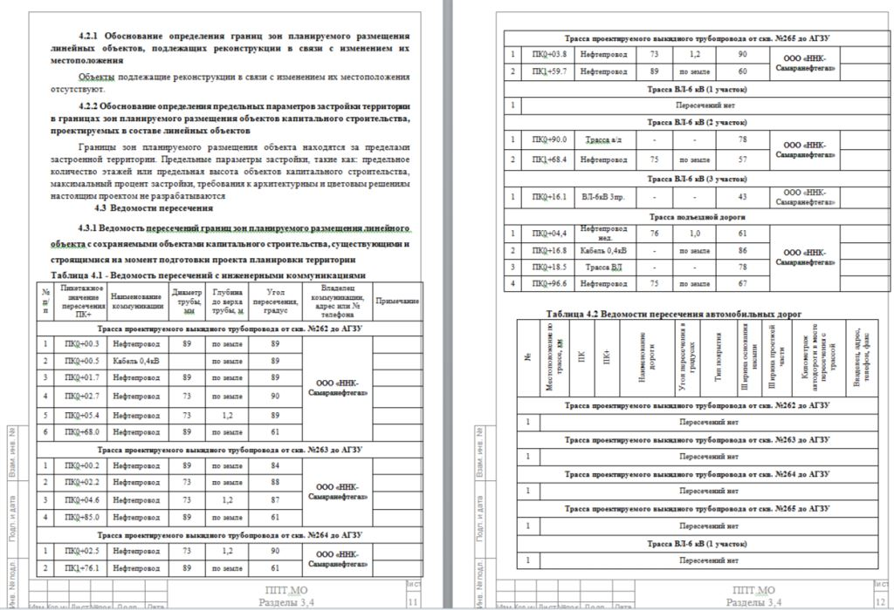
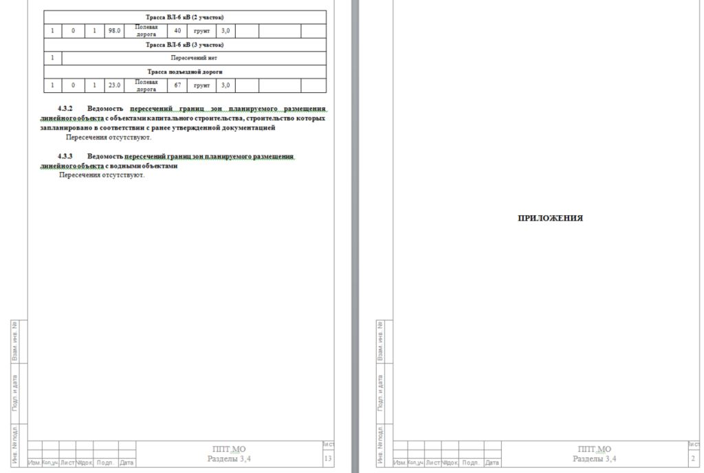

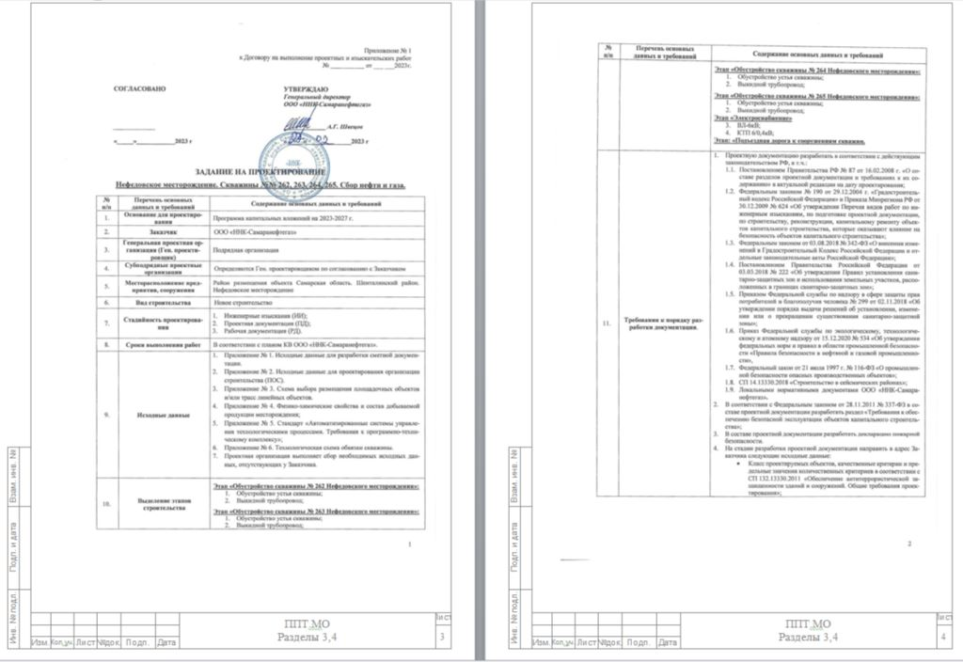
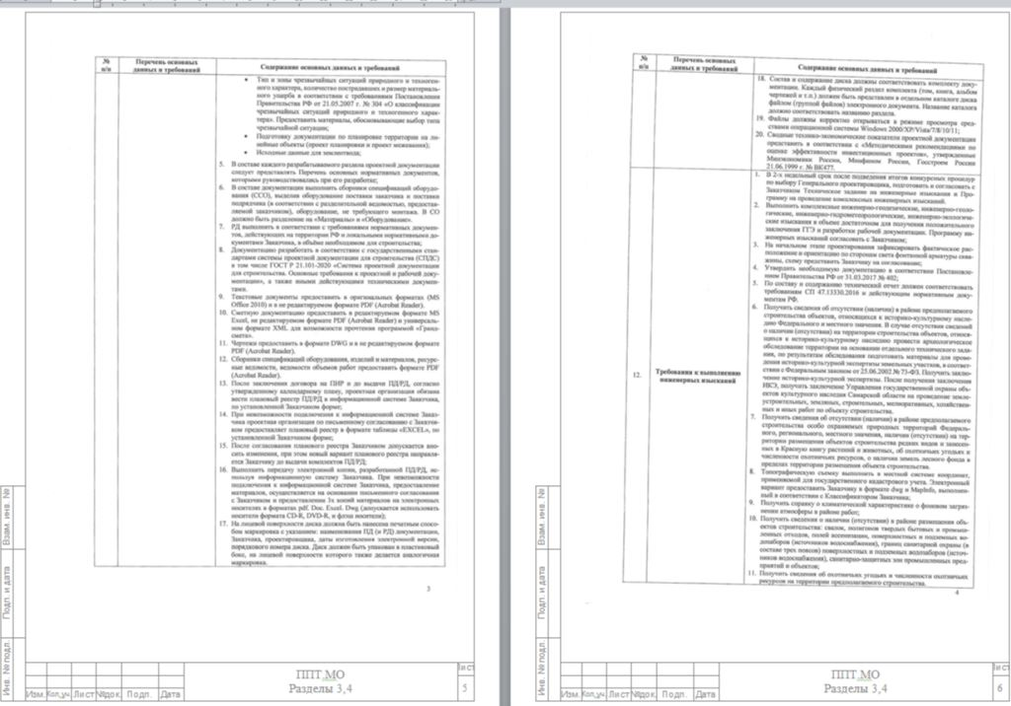
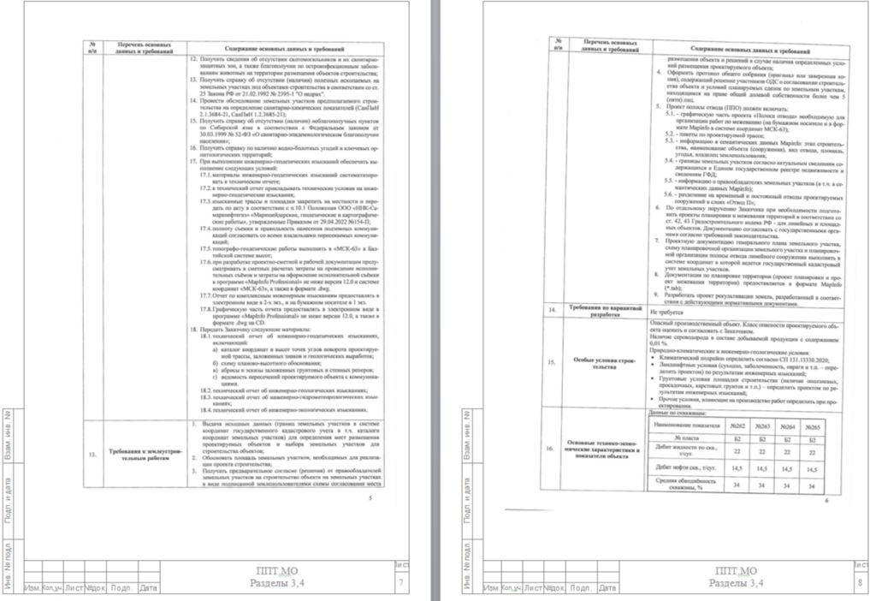
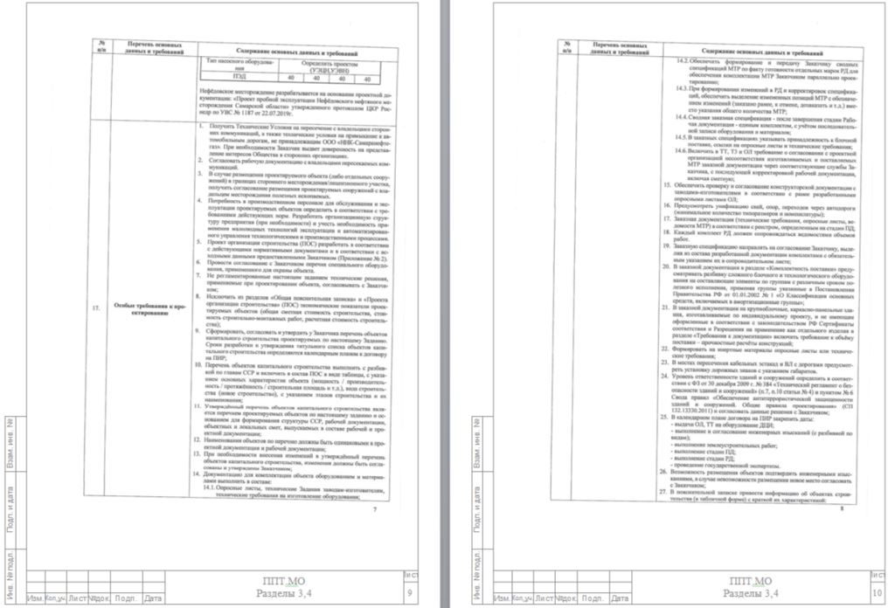

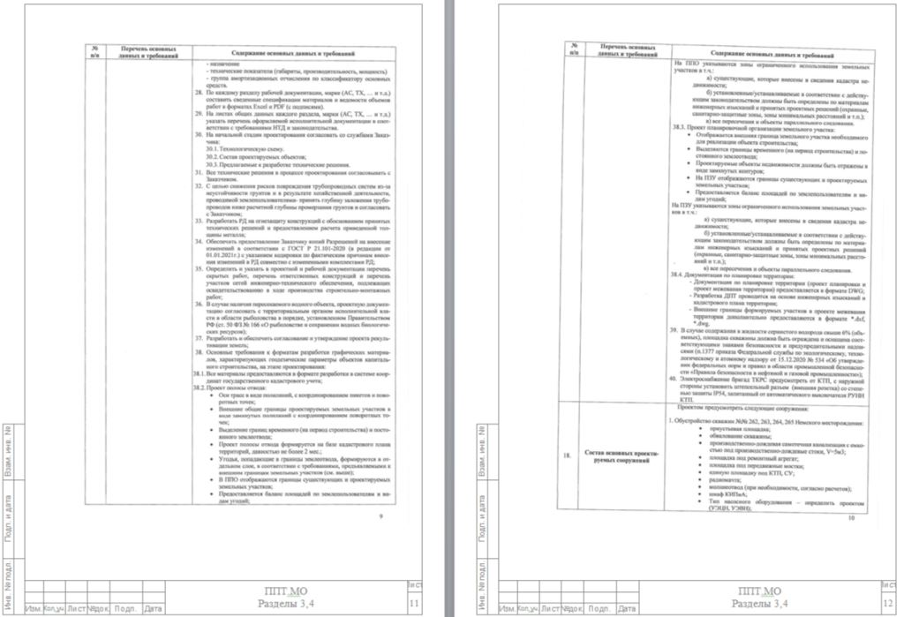
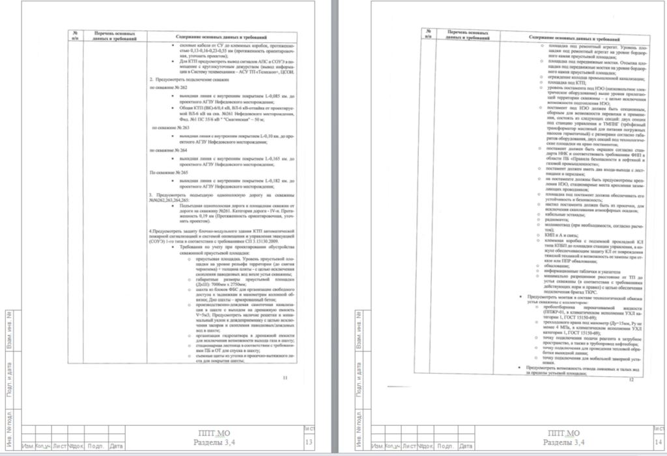
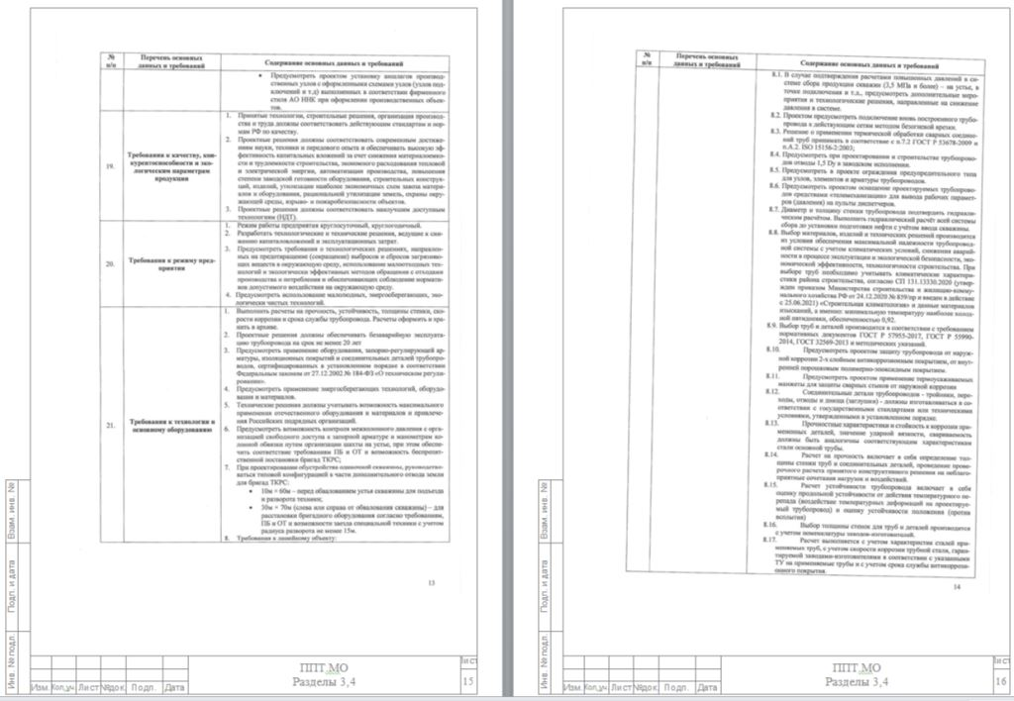
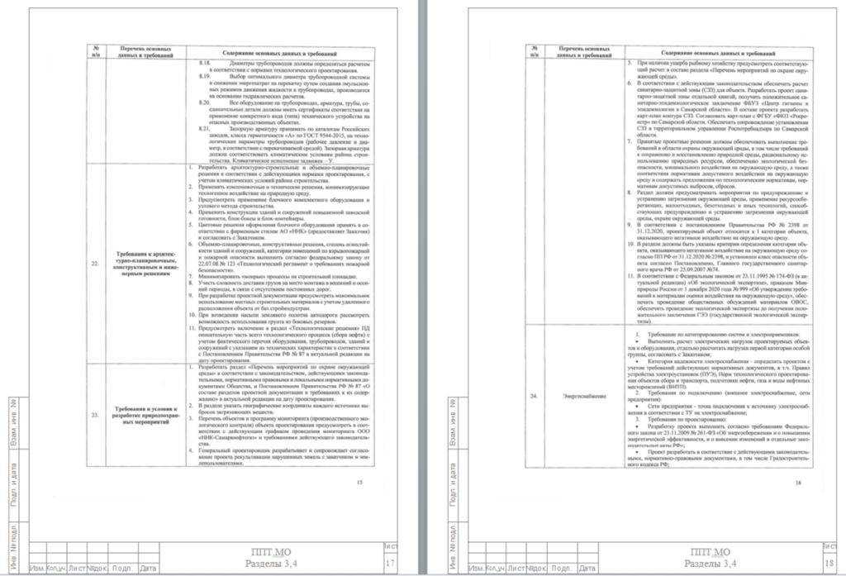
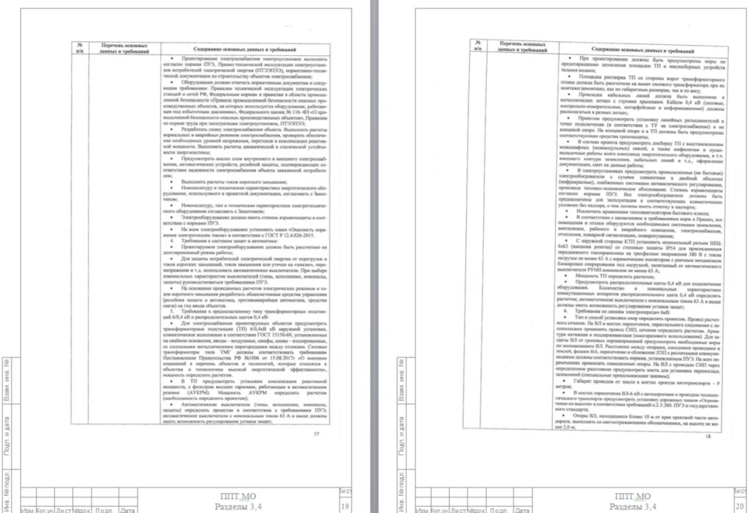
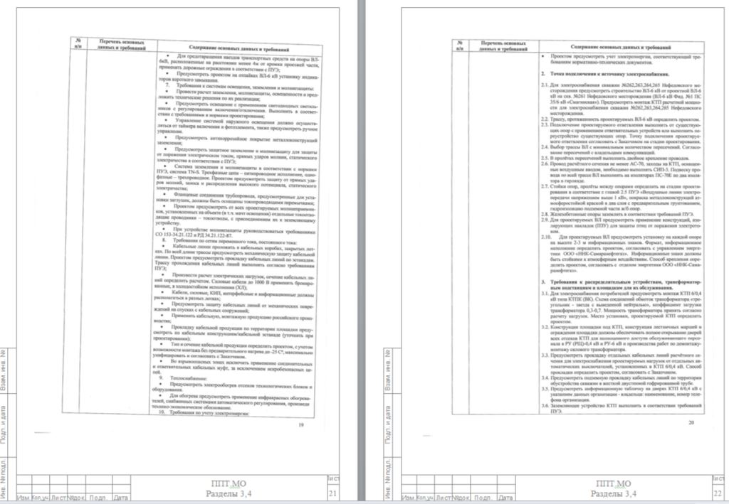
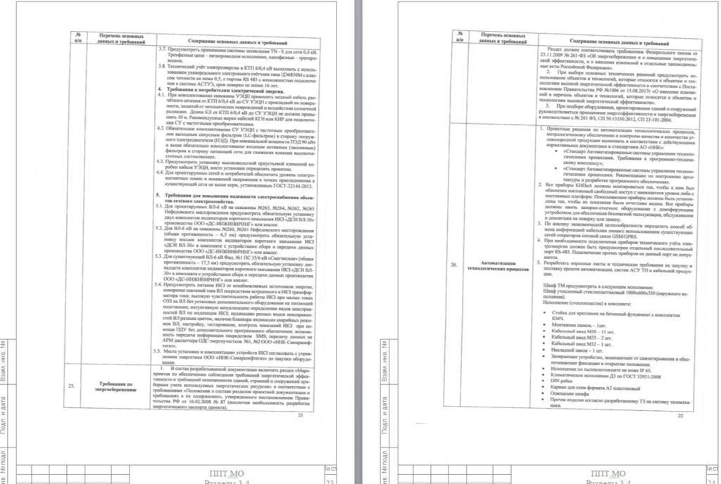
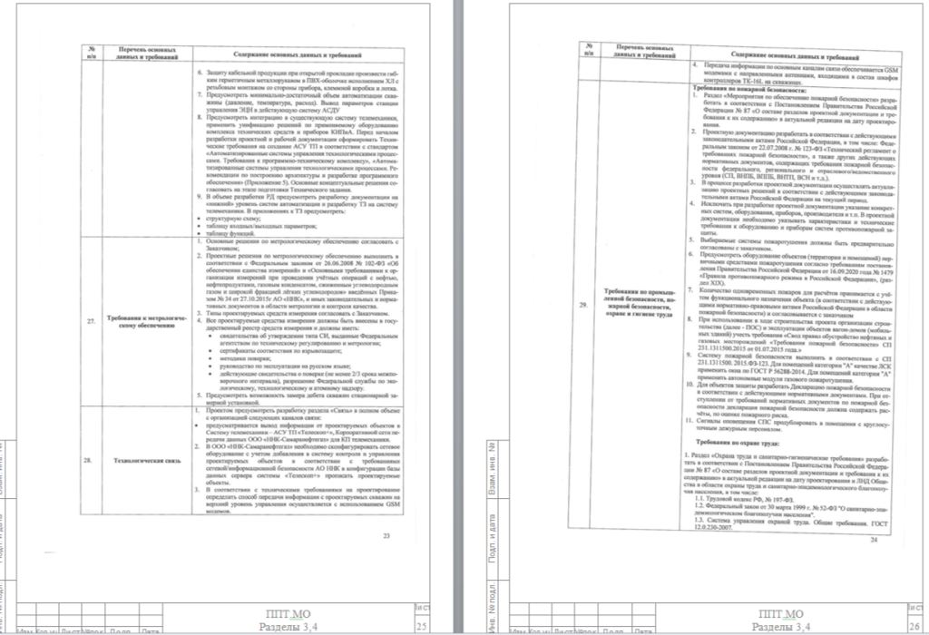

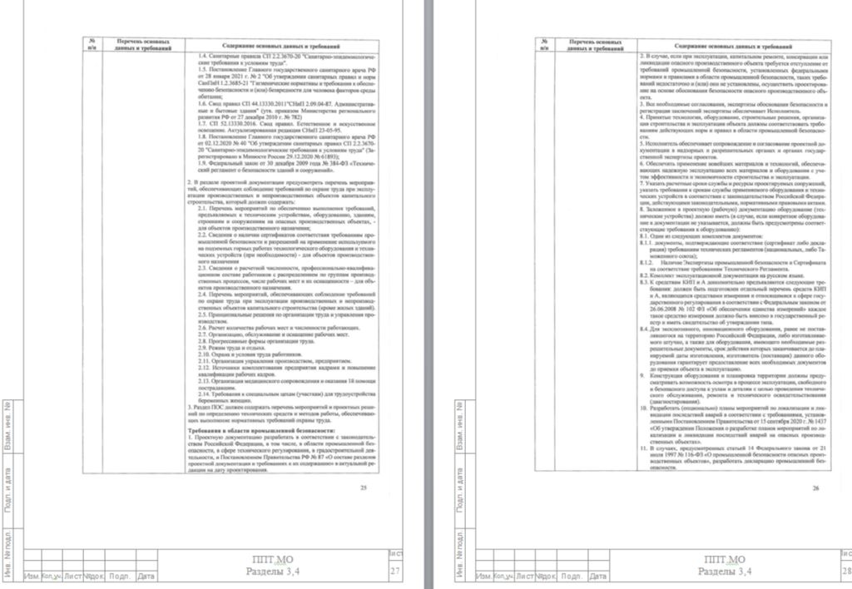
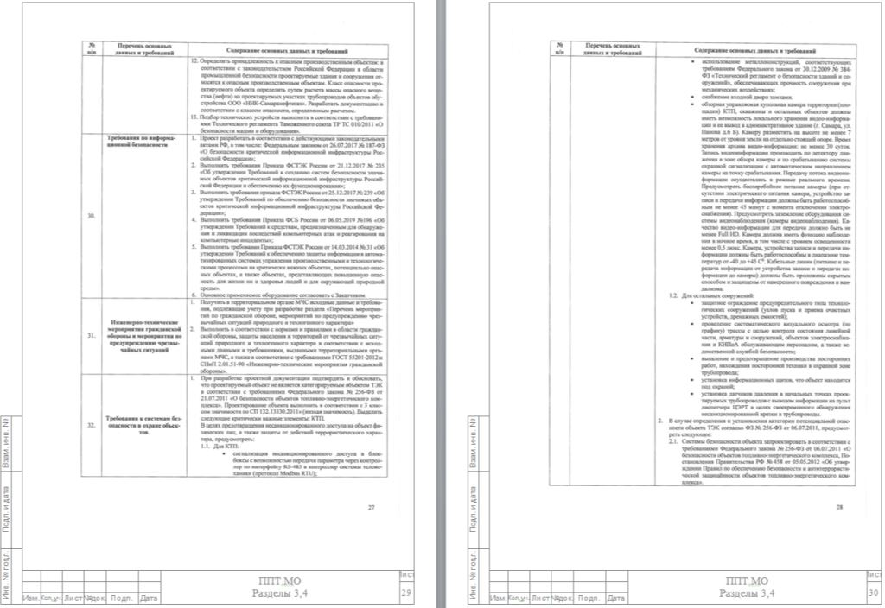
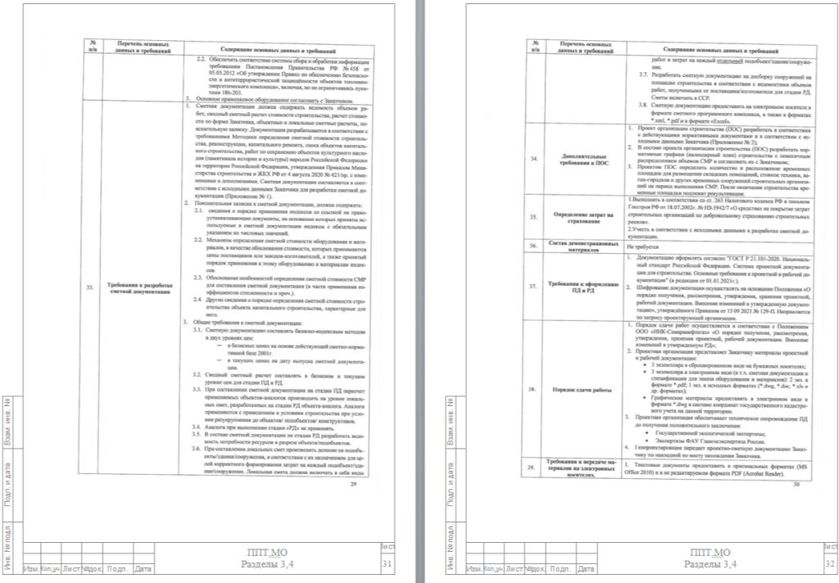
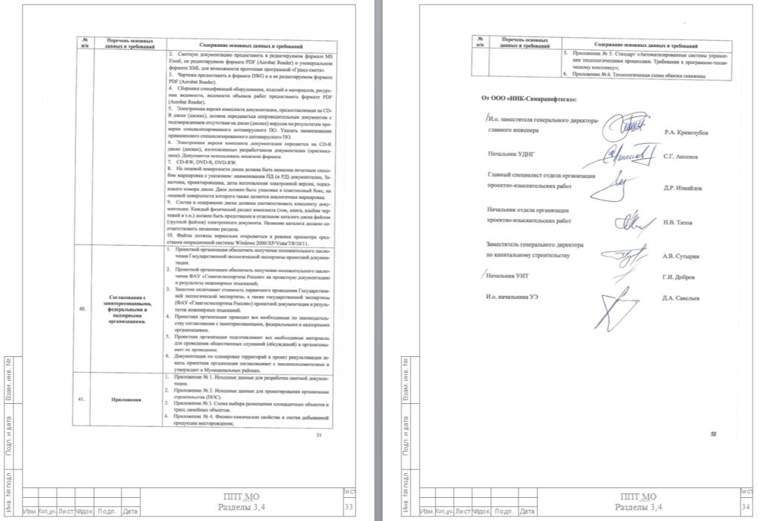
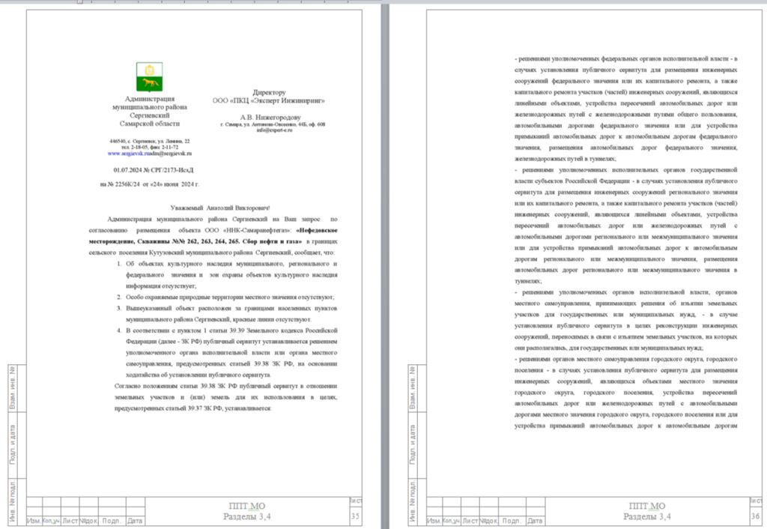
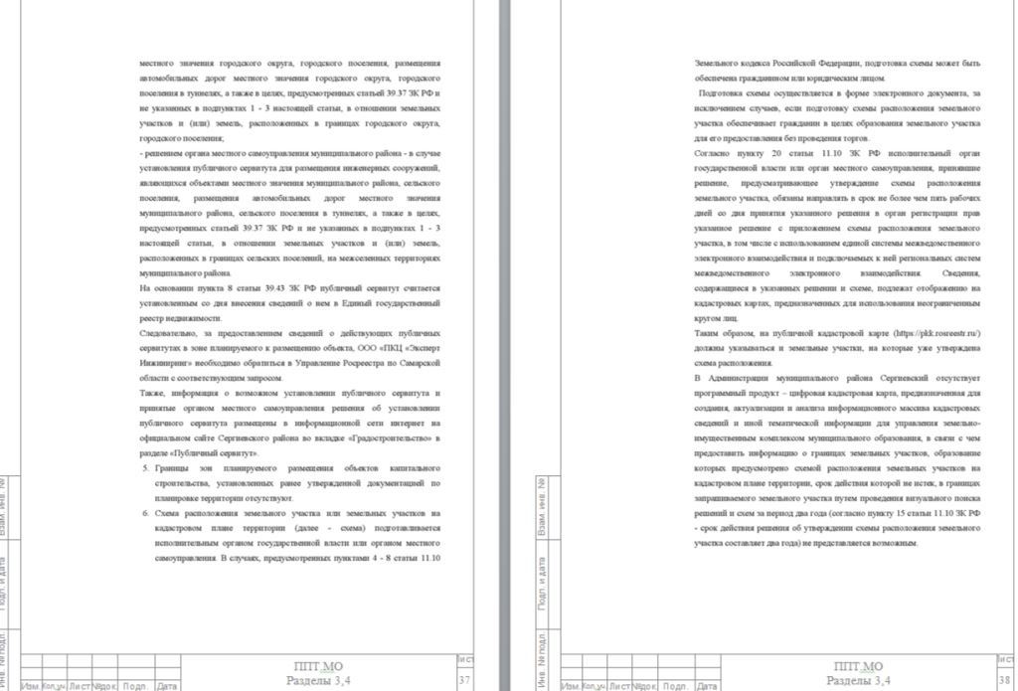

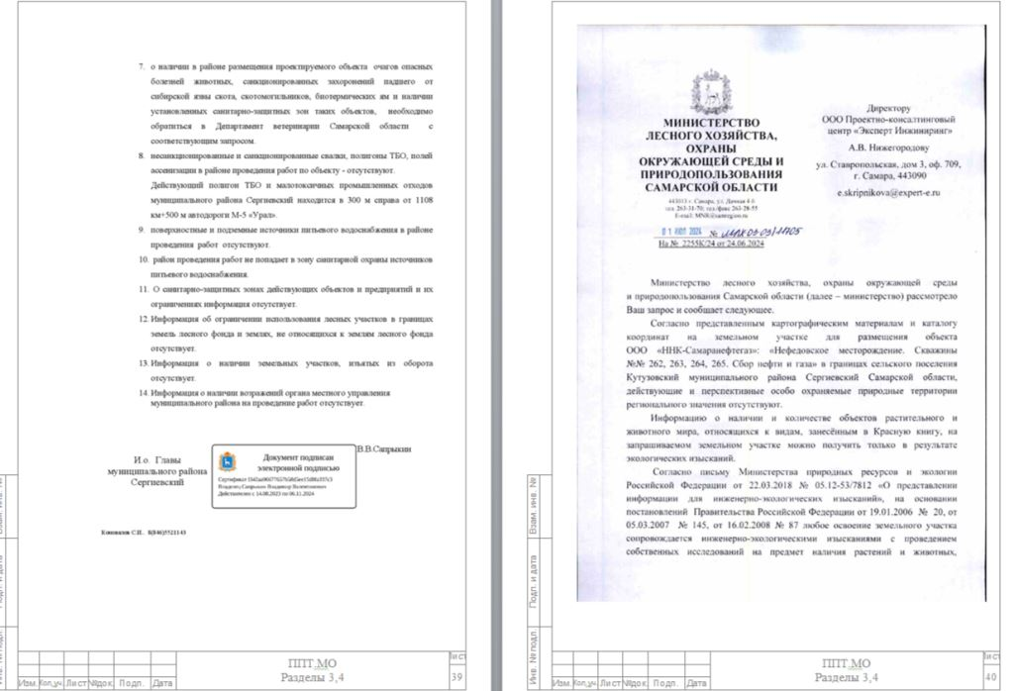
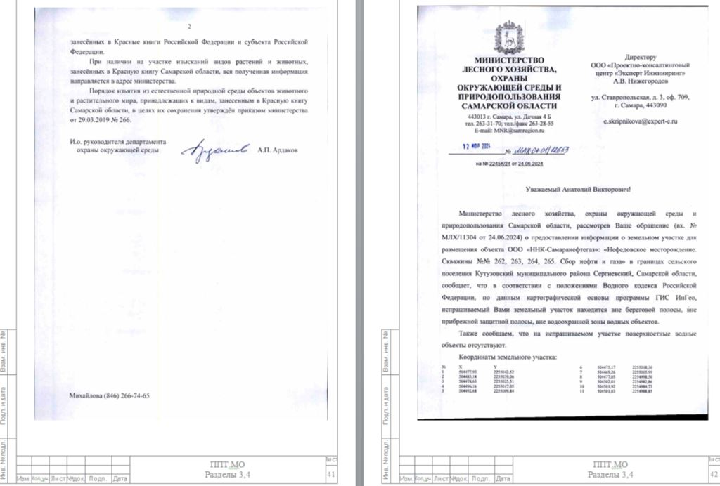

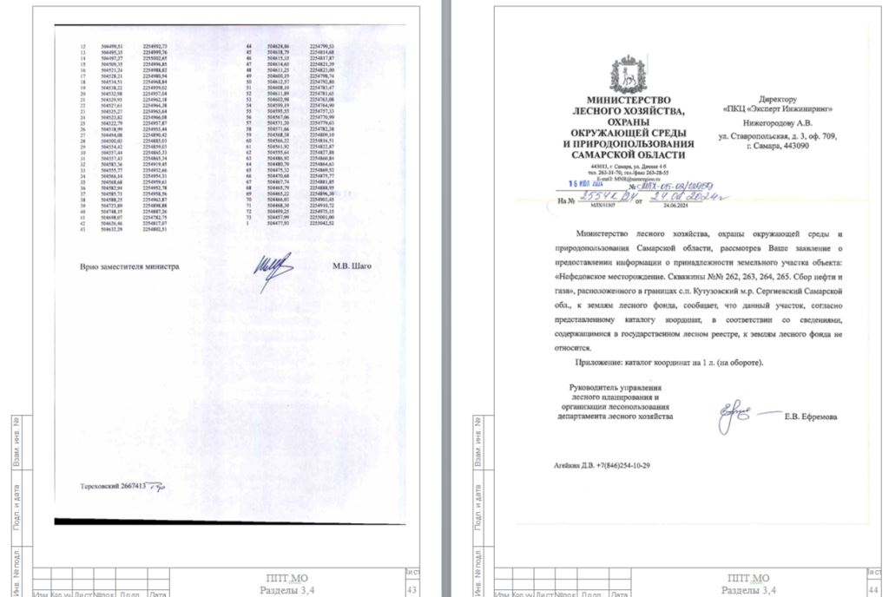
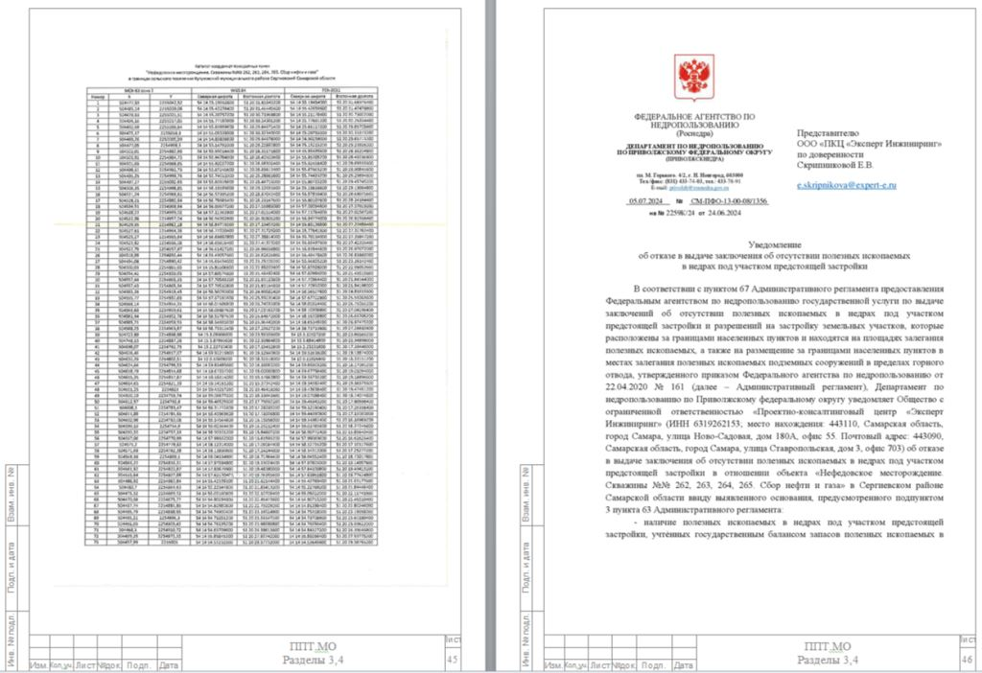

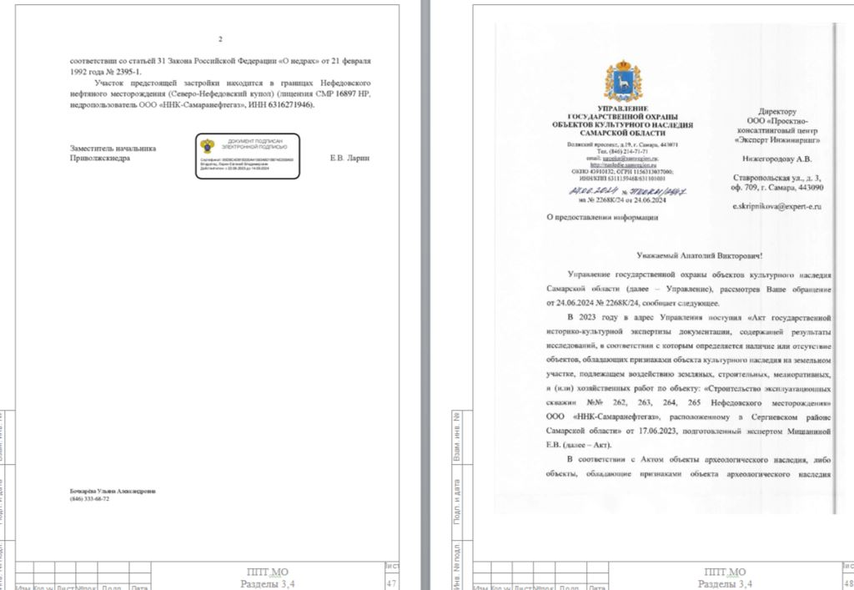
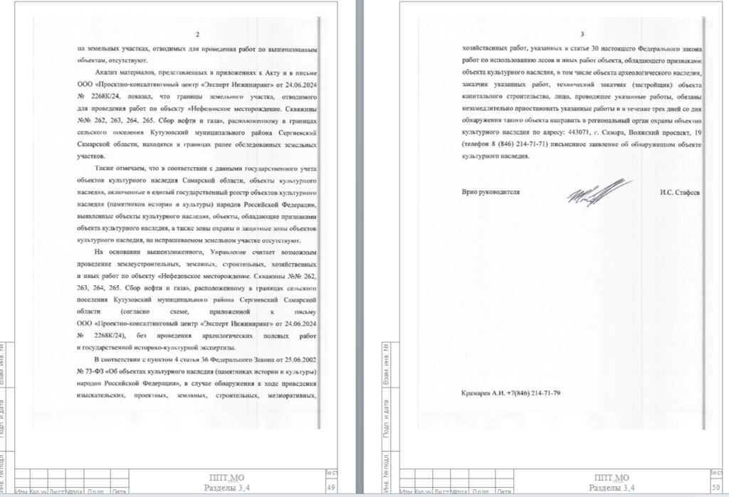
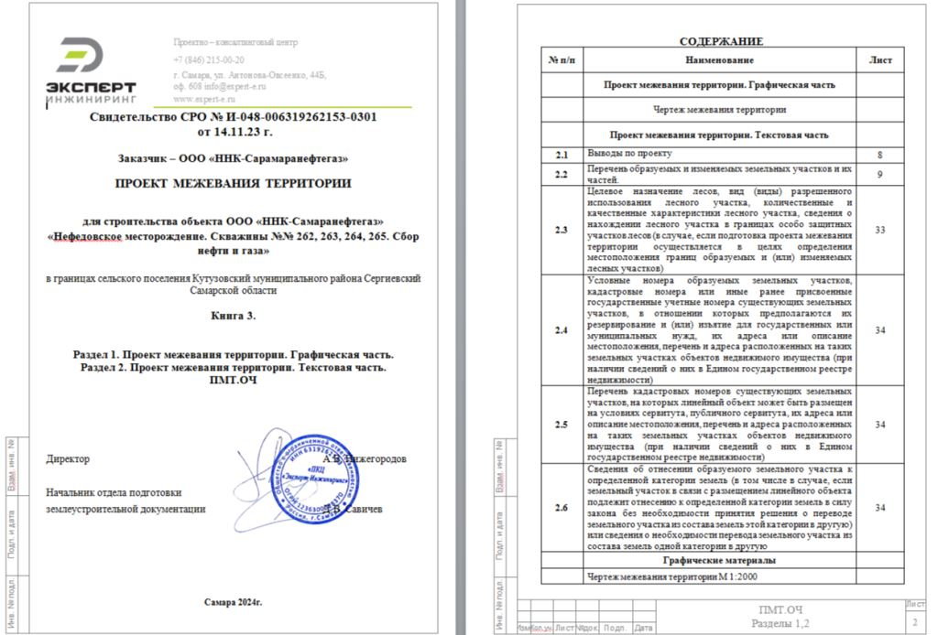
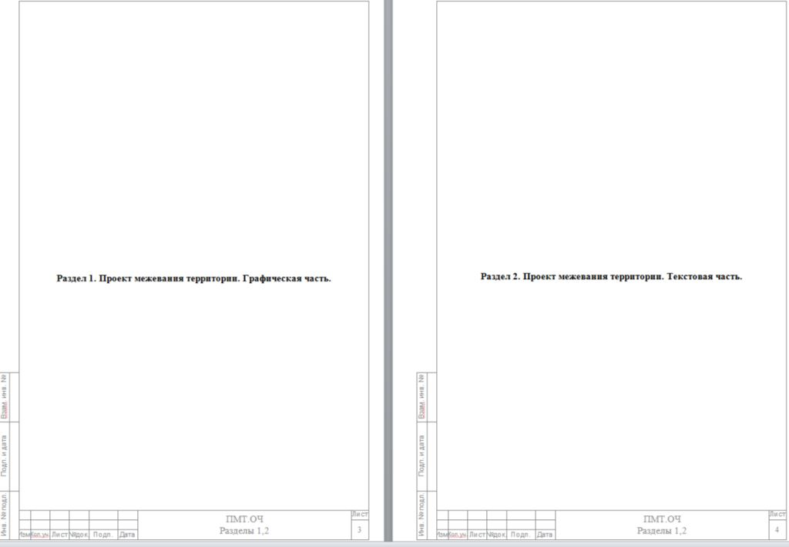
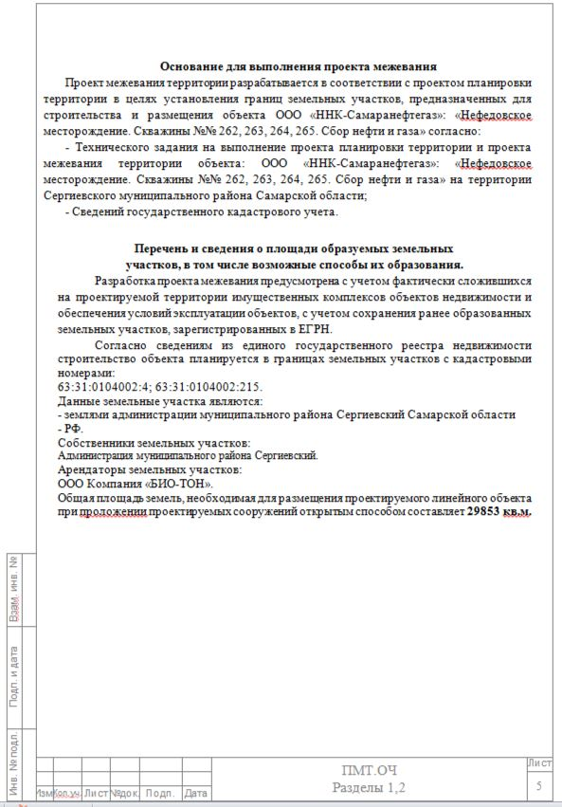
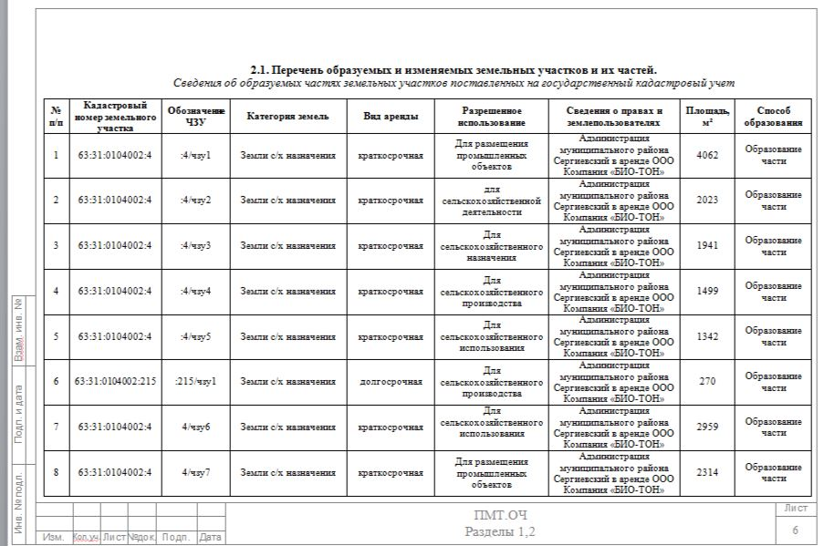

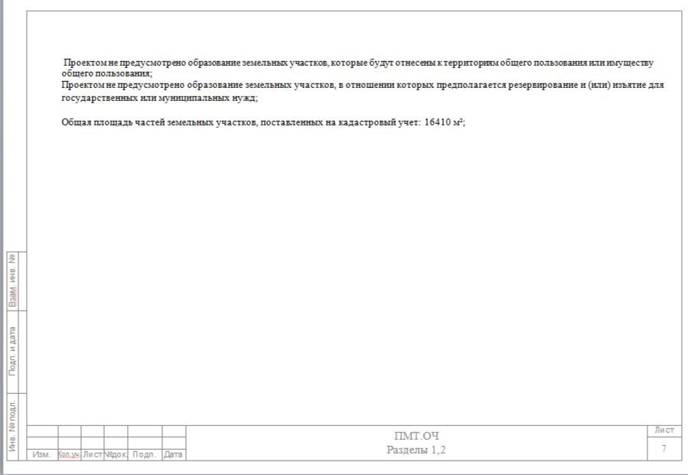
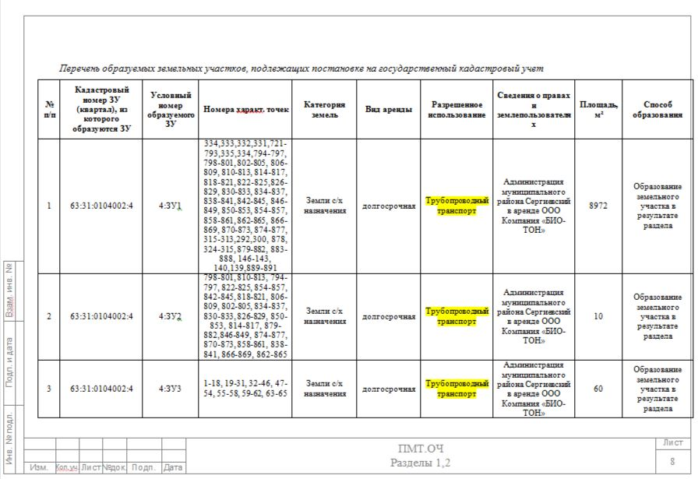
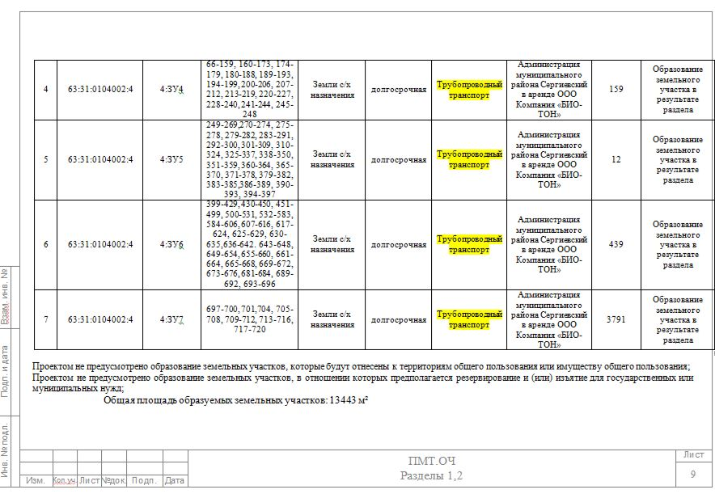
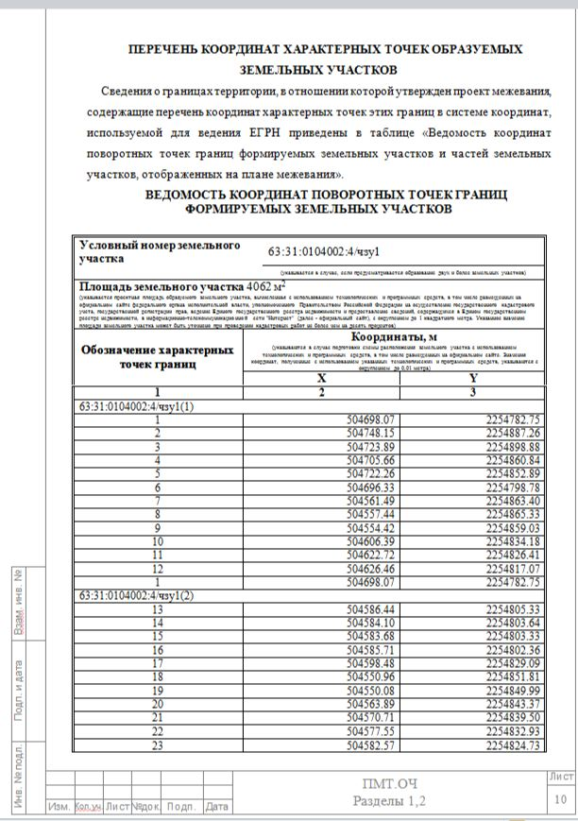

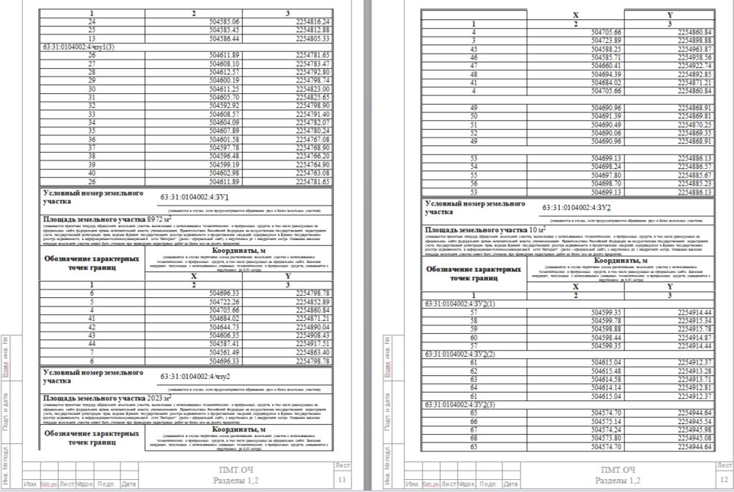
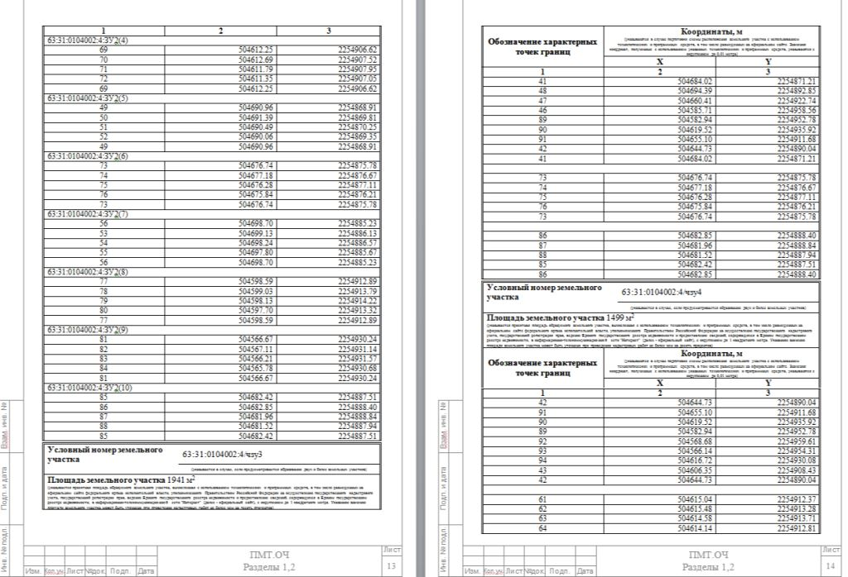

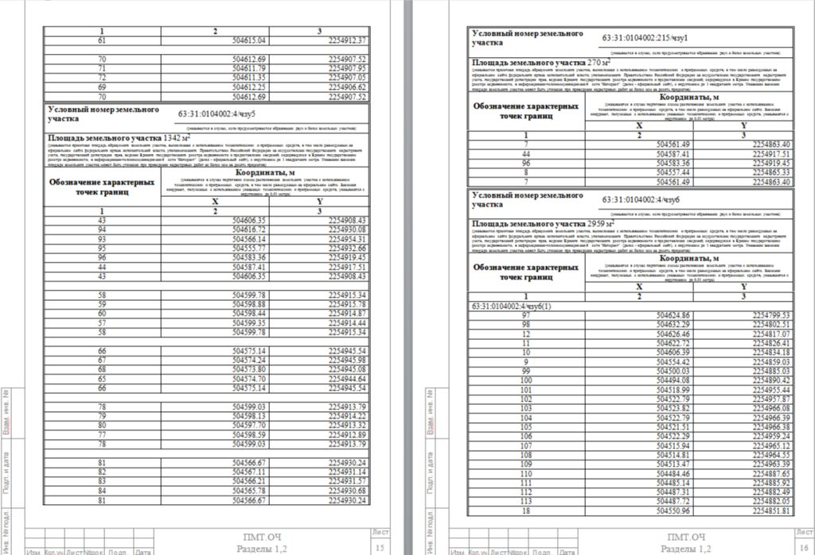
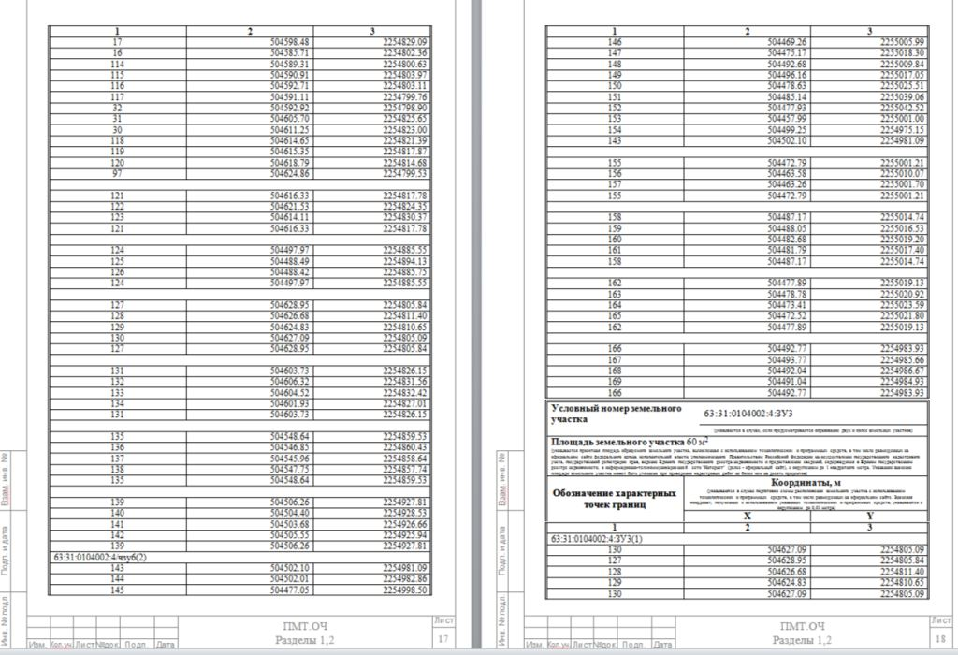

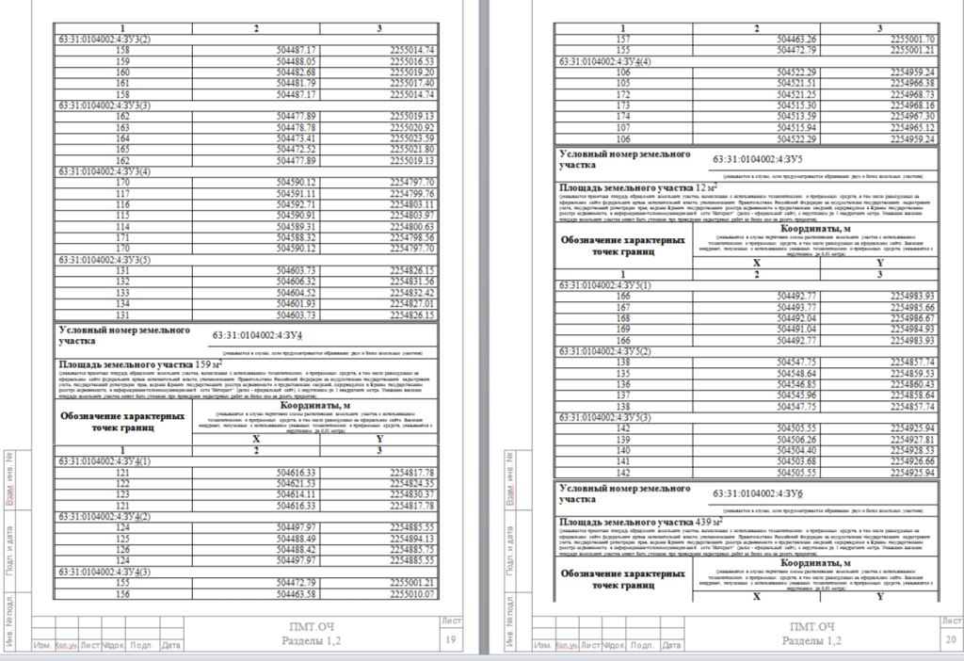
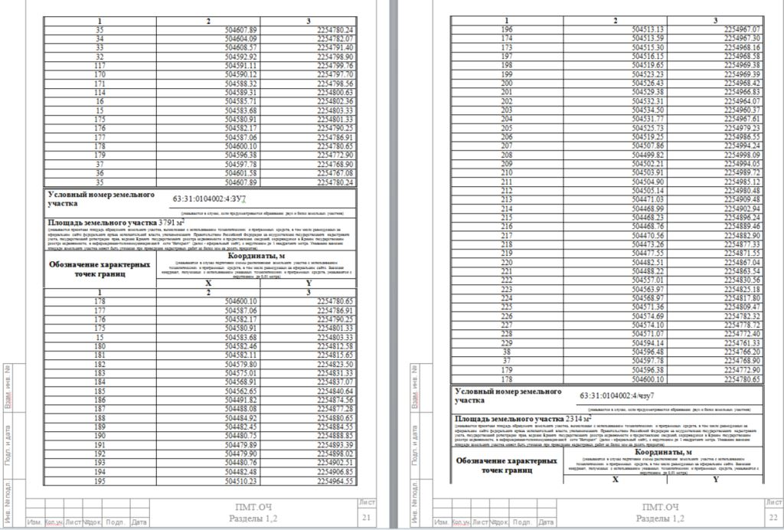

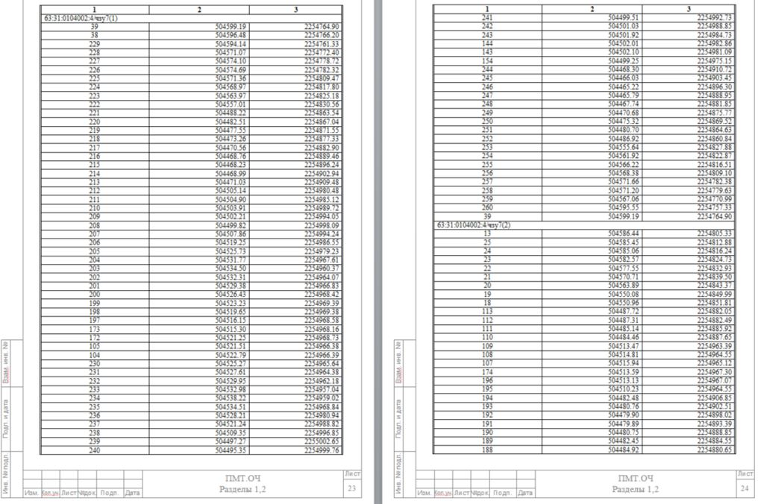
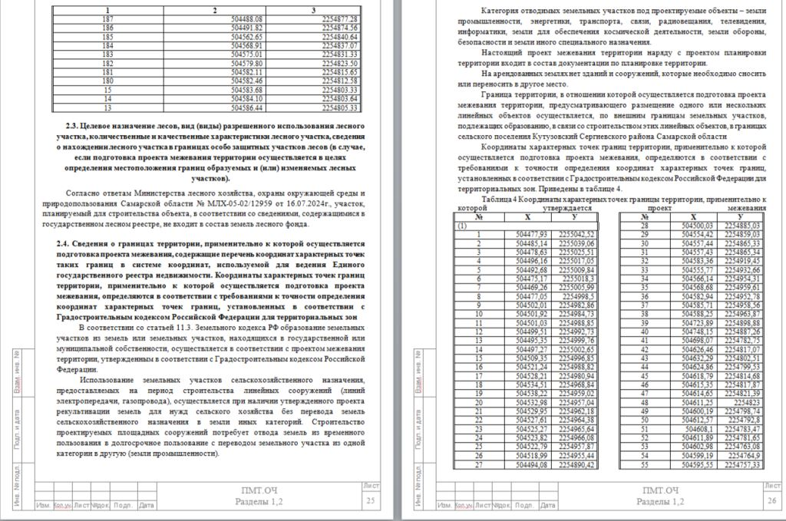

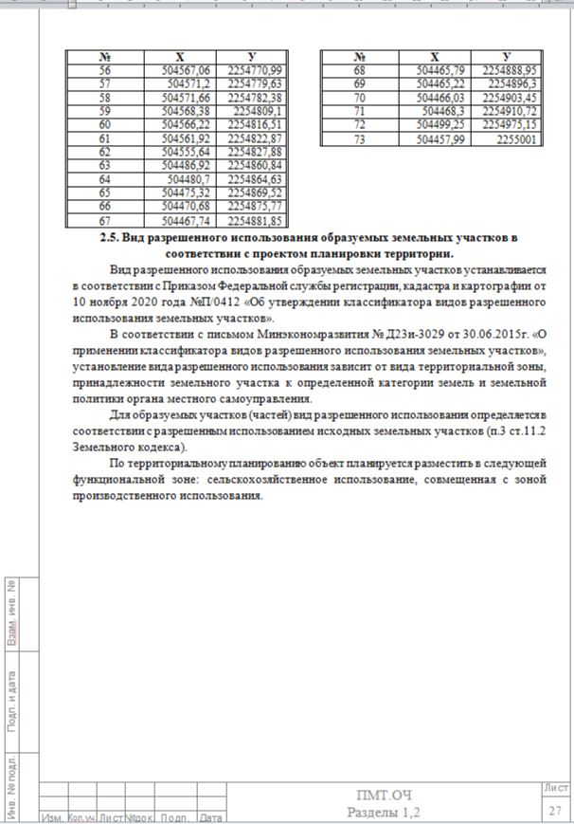
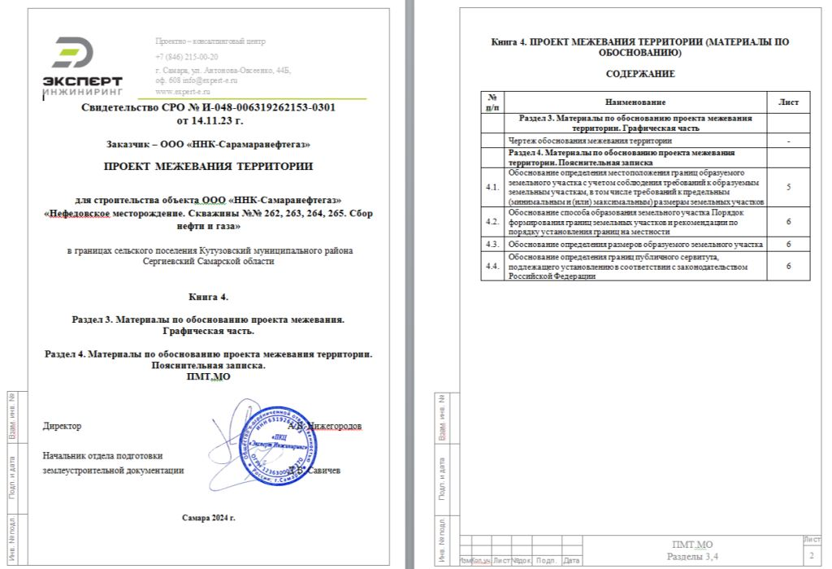

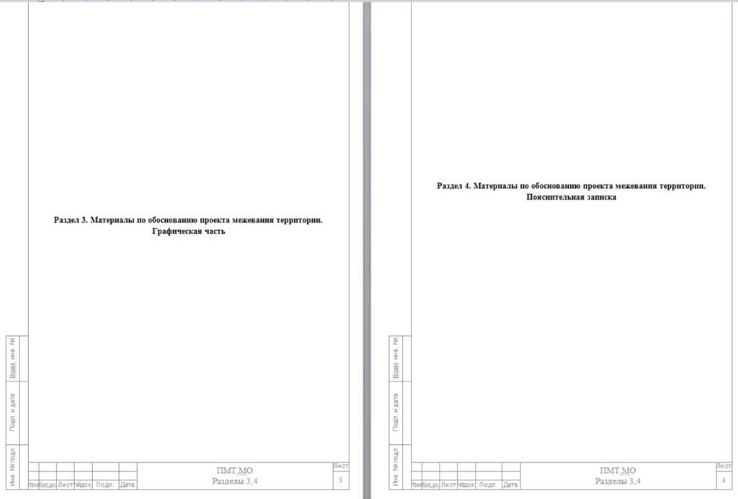
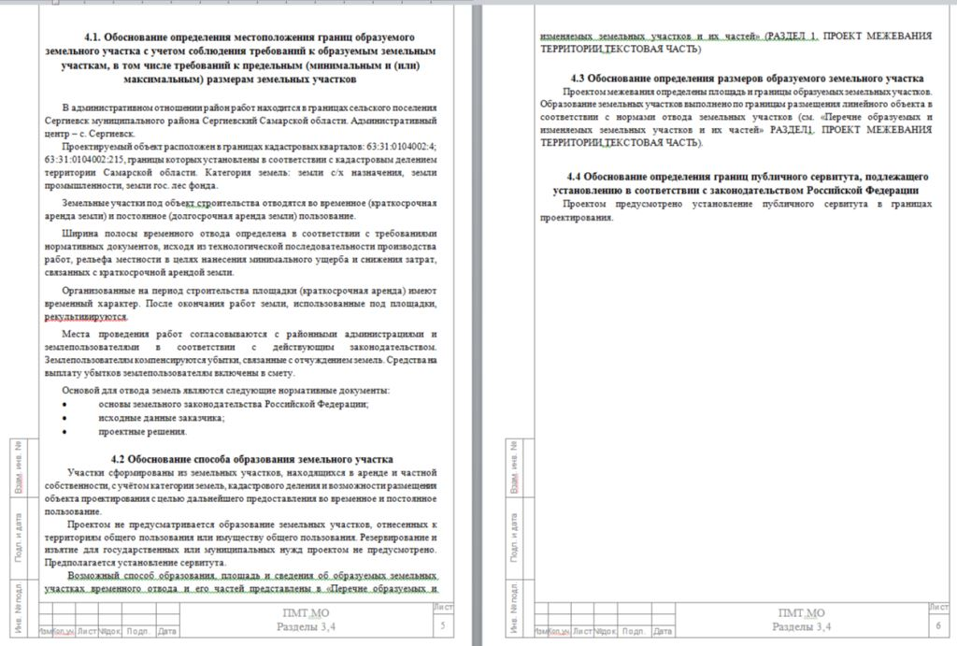

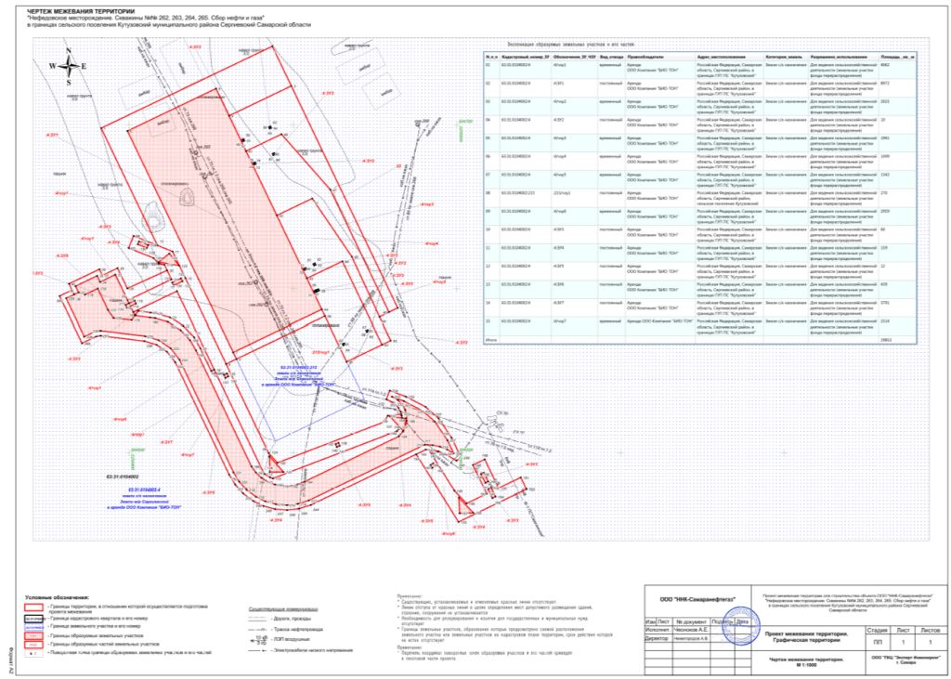
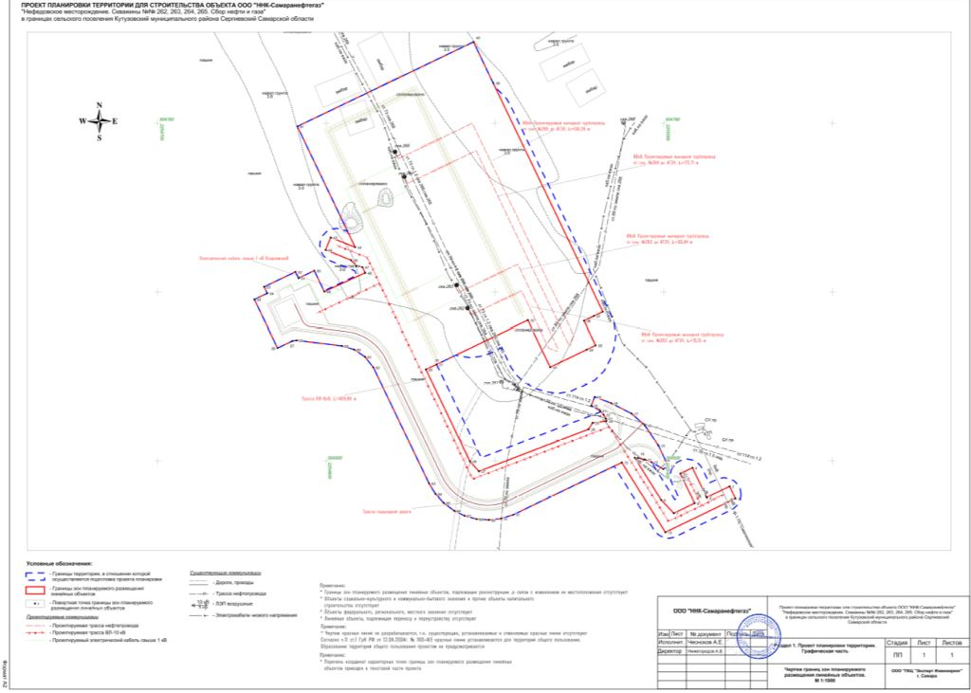
АДМИНИСТРАЦИЯ
МУНИЦИПАЛЬНОГО РАЙОНА СЕРГИЕВСКИЙ
САМАРСКОЙ ОБЛАСТИ

ПОСТАНОВЛЕНИЕ
03 октября 2024г. №982
О внесении изменений в постановление администрации муниципального района Сергиевский Самарской области
от 29.12.2023г № 1509 «Об утверждении муниципальных заданий муниципальным учреждениям на 2024 год»

В соответствии со статьей 69.2 Бюджетного кодекса Российской Федерации, Порядком формирования муниципального задания в отношении муниципальных учреждений муниципального района Сергиевский Самарской области и финансового обеспечения выполнения муниципального задания, Администрация муниципального района Сергиевский
ПОСТАНОВЛЯЕТ:
1. Внести изменения в постановление администрации муниципального района Сергиевский Самарской области от 29.12.2023г № 1509 «Об утверждении муниципальных заданий муниципальным учреждениям на 2024 год» согласно приложений.
2. Признать утратившим силу постановление администрации муниципального района Сергиевский Самарской области от 08.07.2024г. № 692 «О внесении изменений в постановление администрации муниципального района Сергиевский Самарской области от 29.12.2023г № 1509 «Об утверждении муниципальных заданий муниципальным учреждениям на 2024 год».
3. Опубликовать настоящее постановление в газете «Сергиевский вестник».
4. Настоящее постановление вступает в силу со дня его официального опубликования.
5. Контроль за выполнением настоящего Постановления возложить на заместителя Главы муниципального района Сергиевский
(А.Е. Чернова).
Глава муниципального района Сергиевский
А.И. Екамасов

Приложение
к постановлению администрации
муниципального района Сергиевский Самарской области
№982 от “03” октября 2024 г.
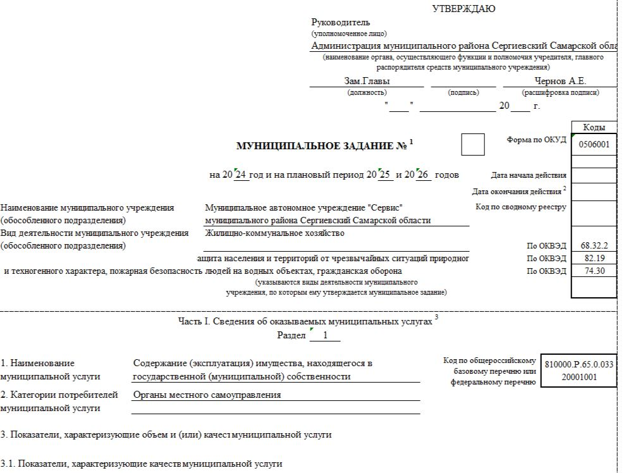

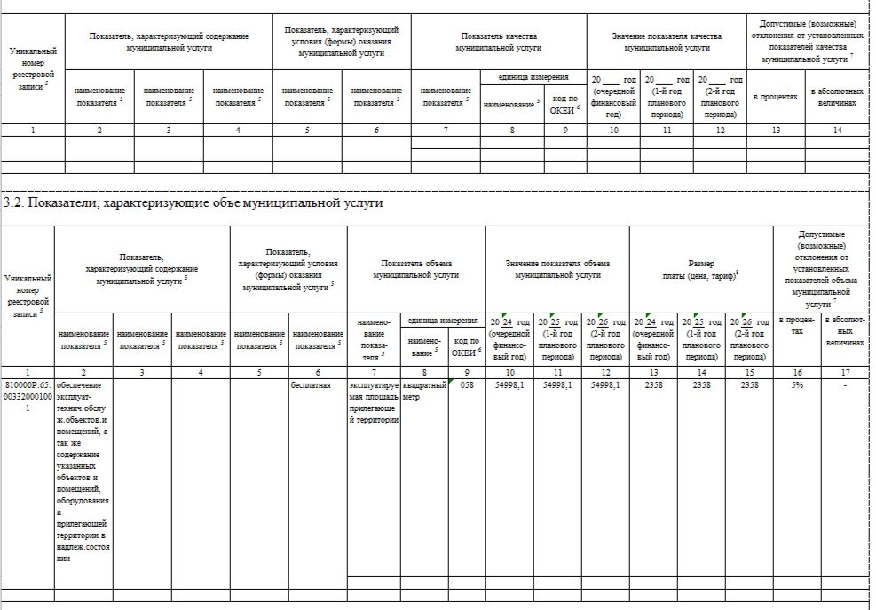
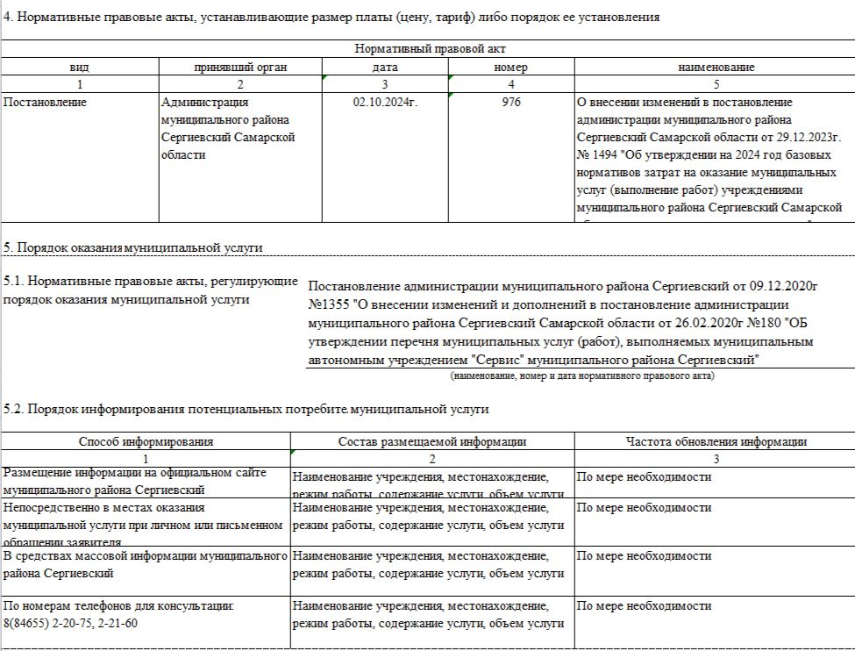
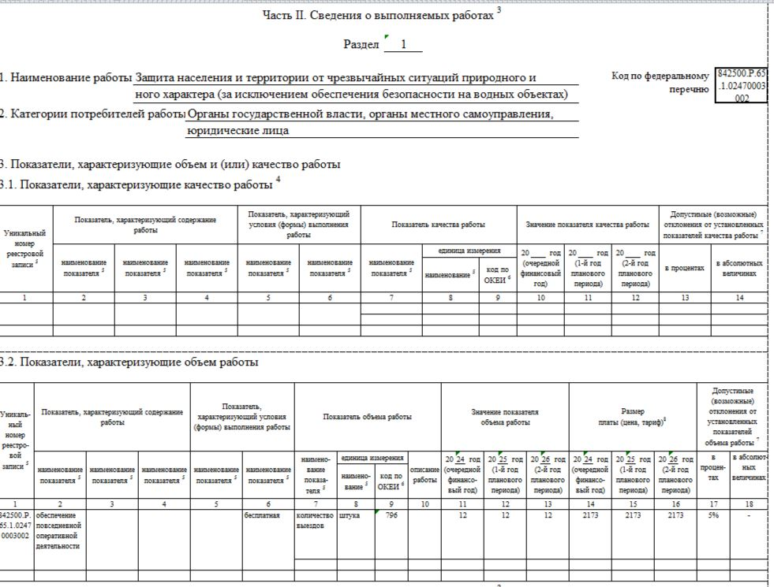
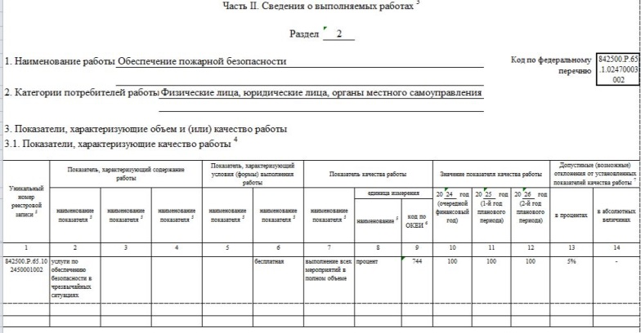
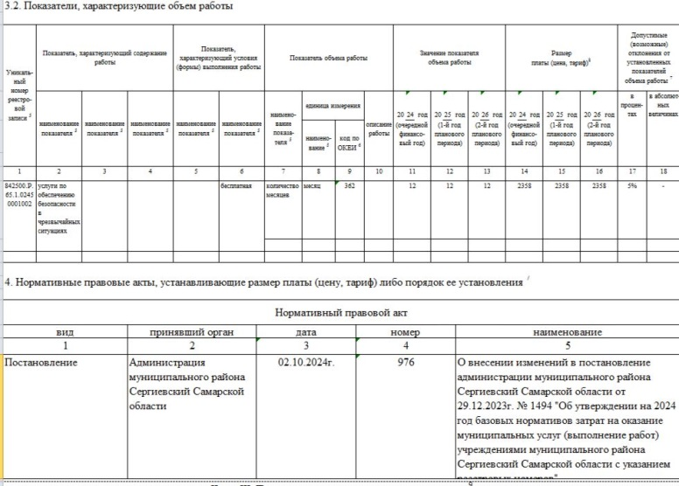
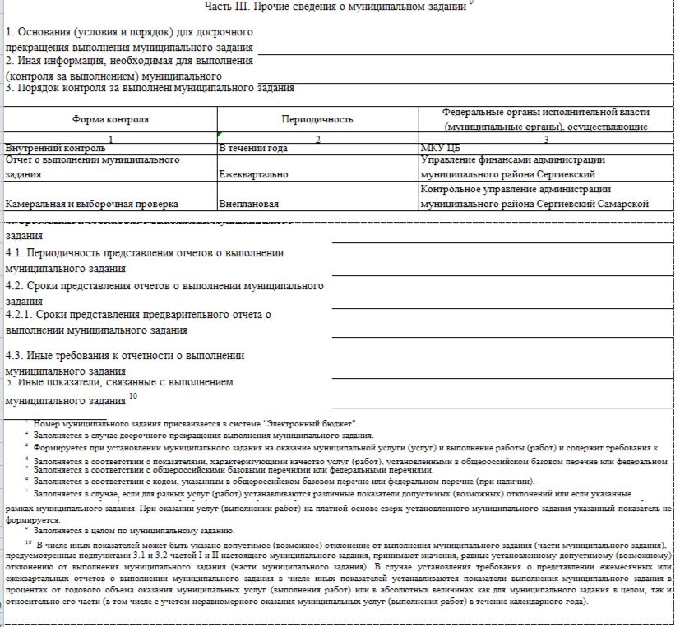
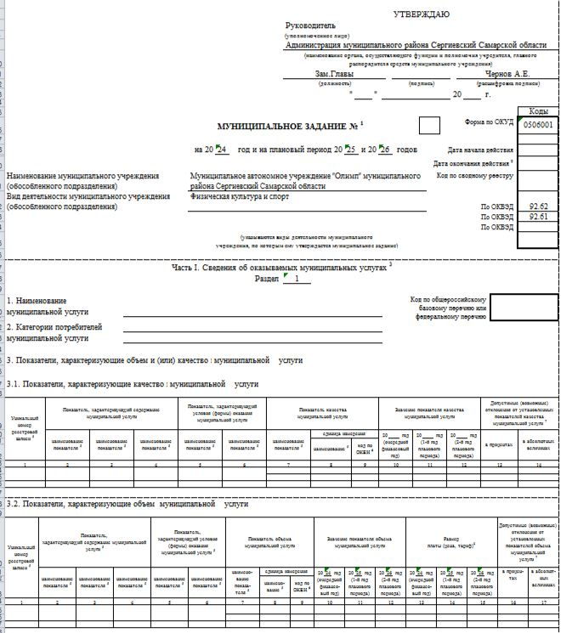

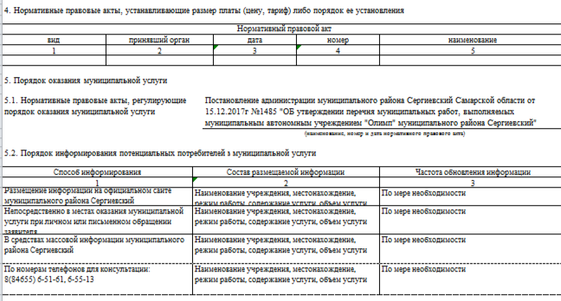
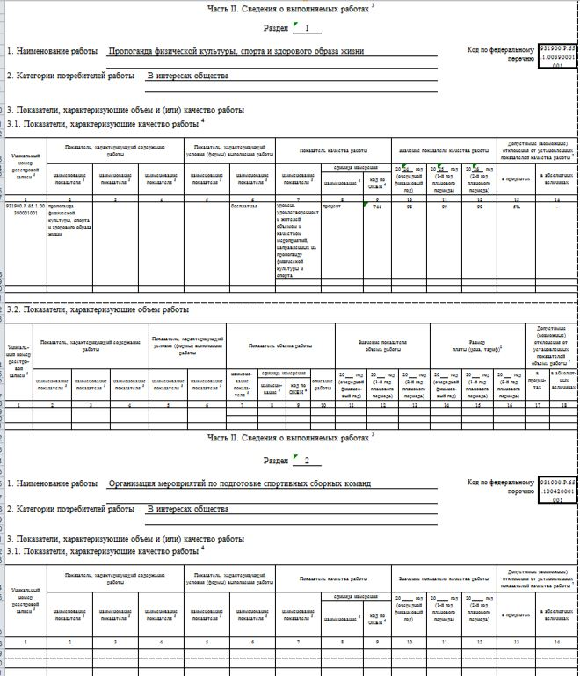

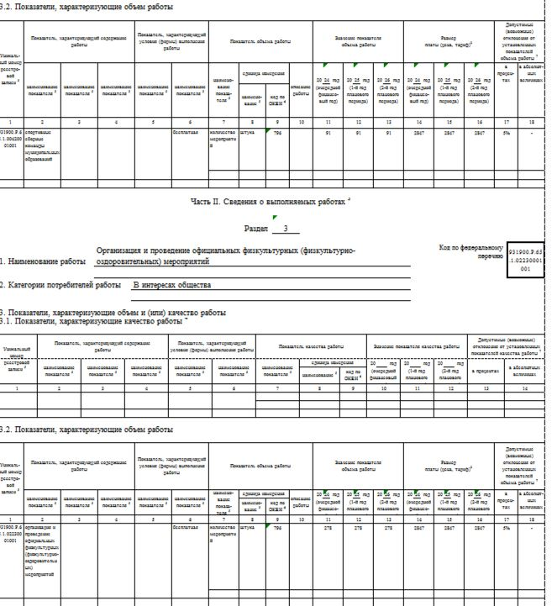
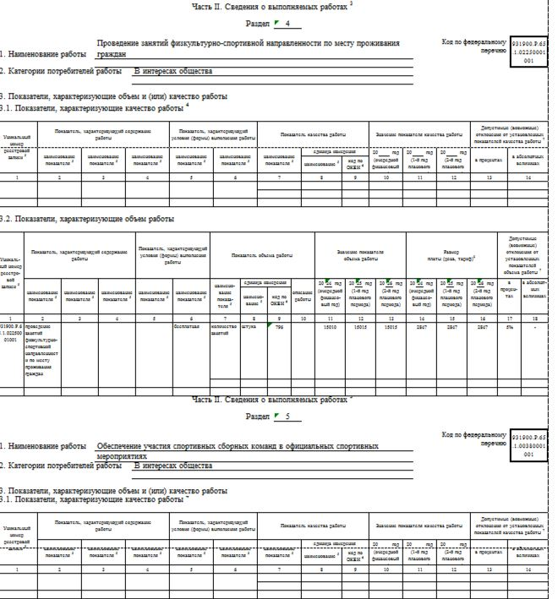

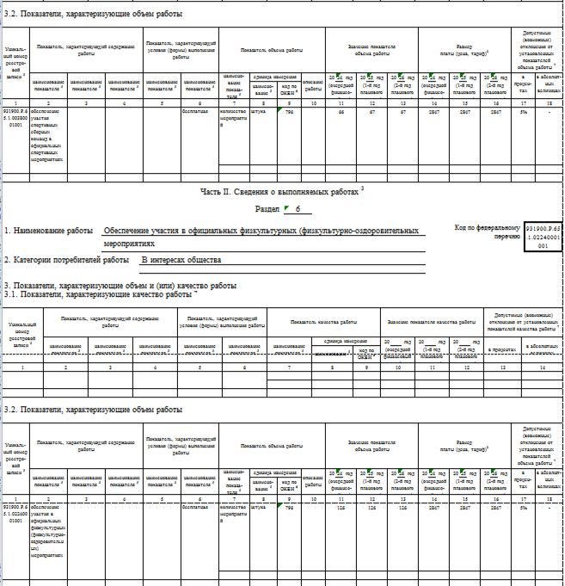
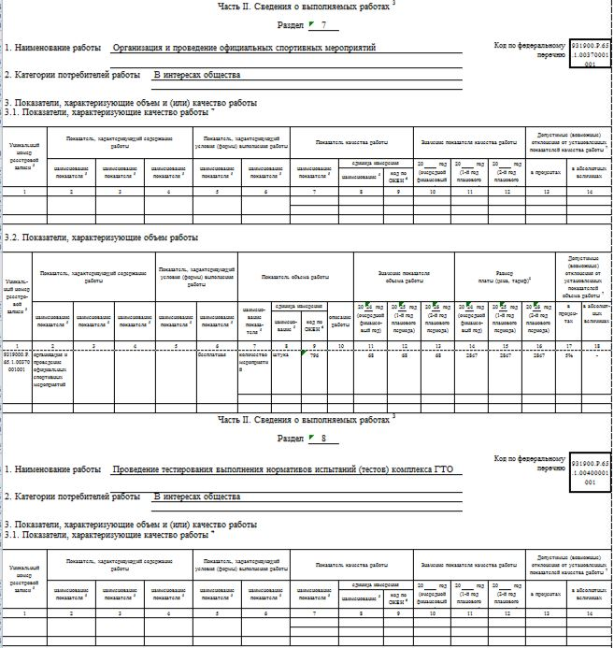

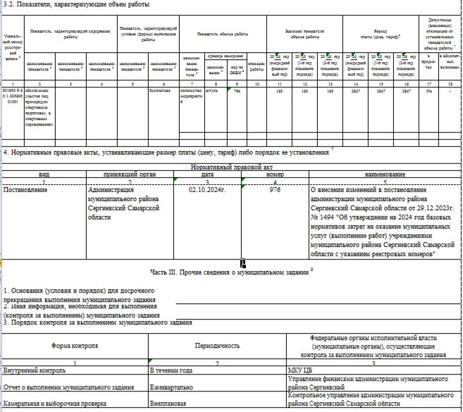
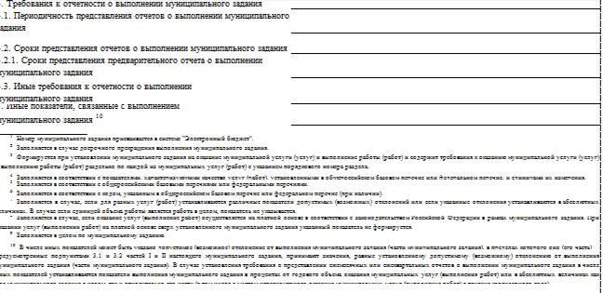
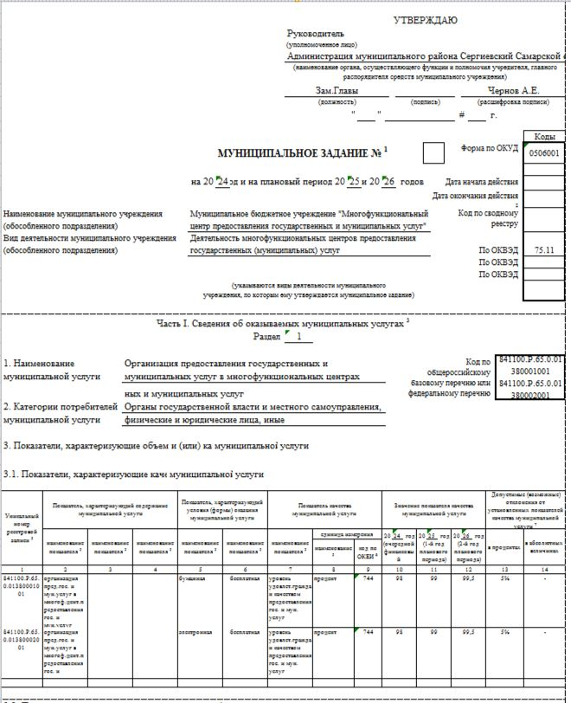
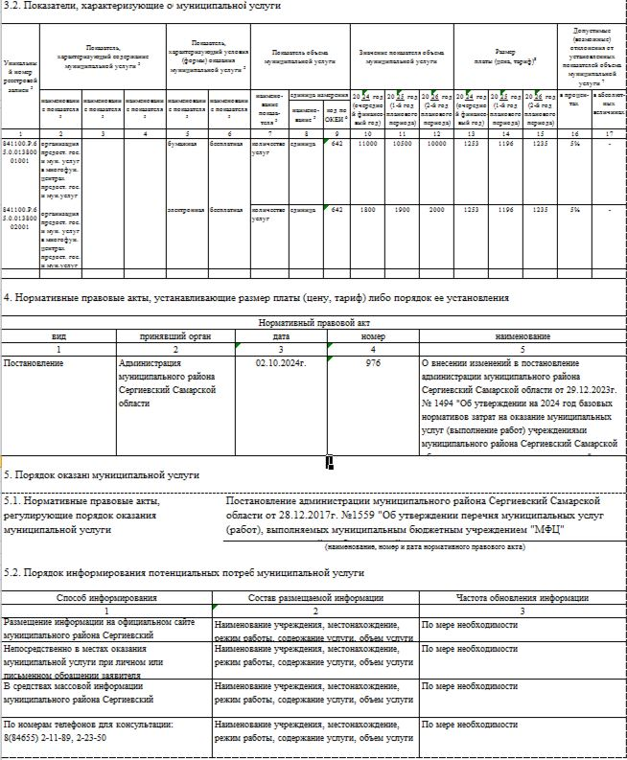
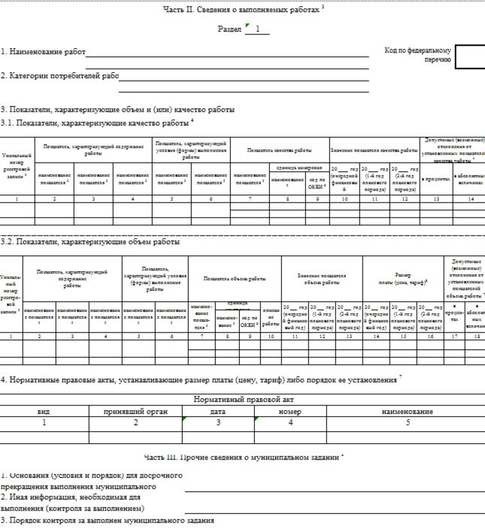
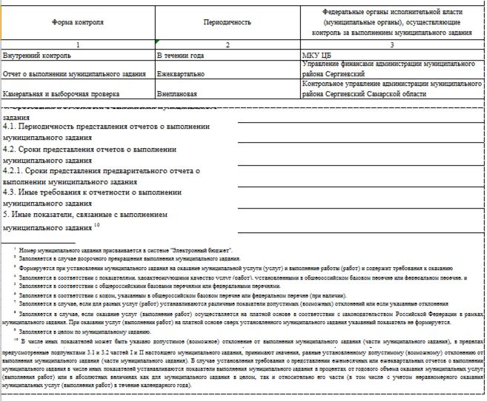
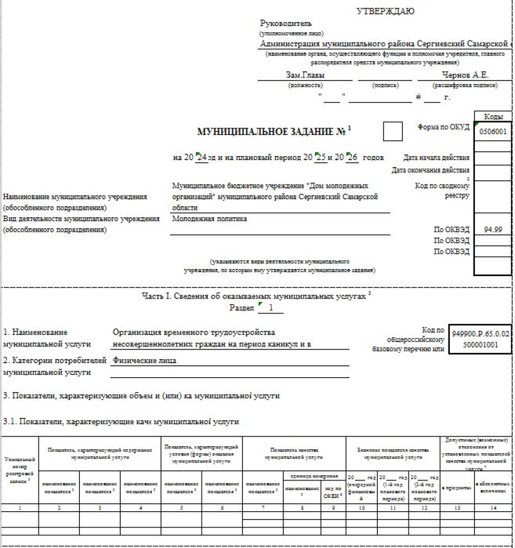
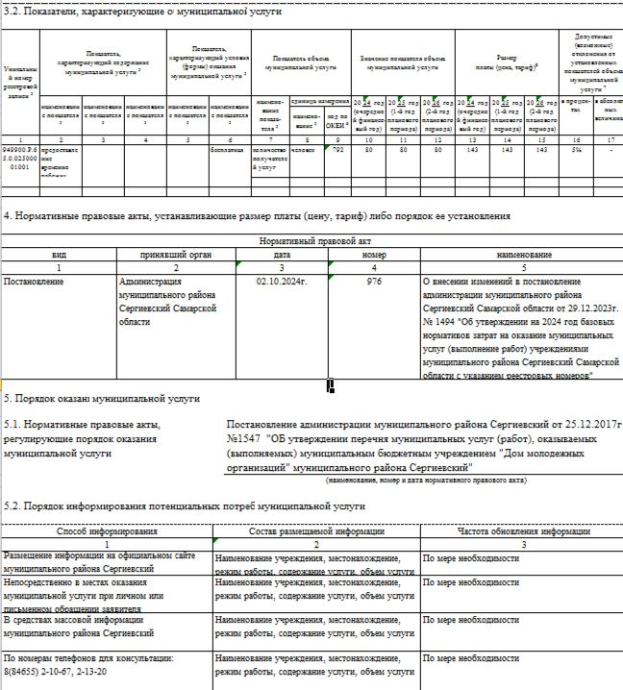
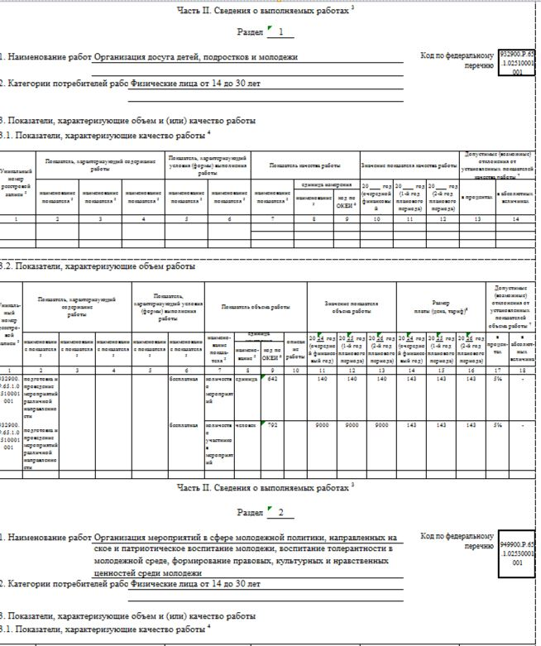

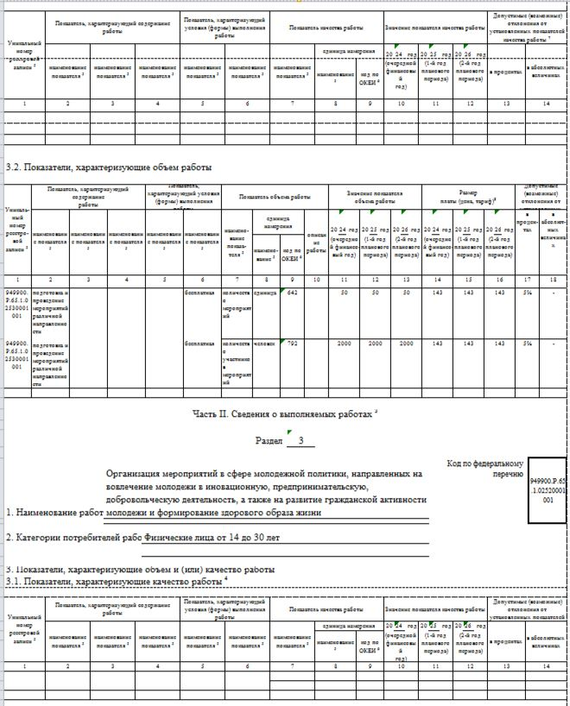
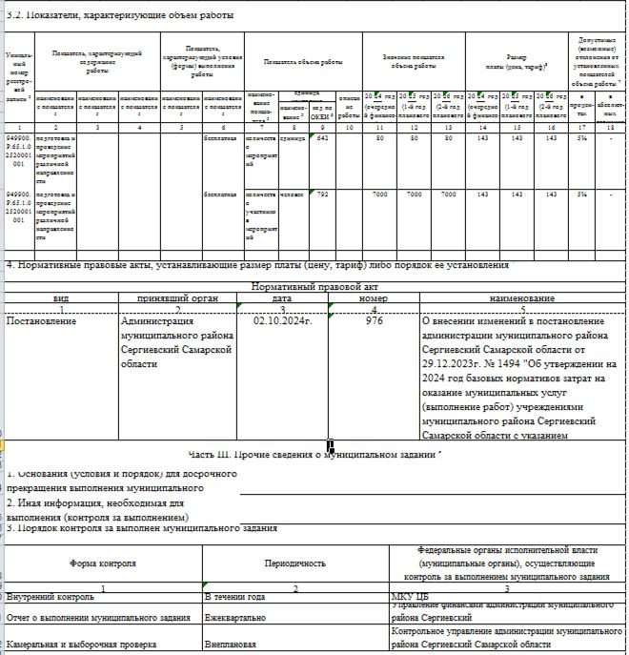

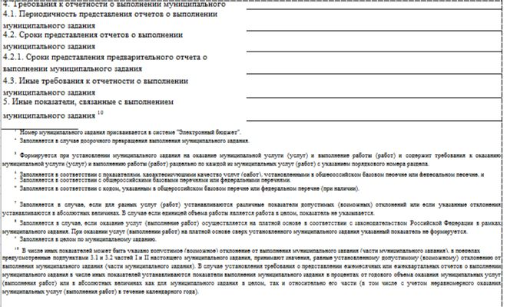
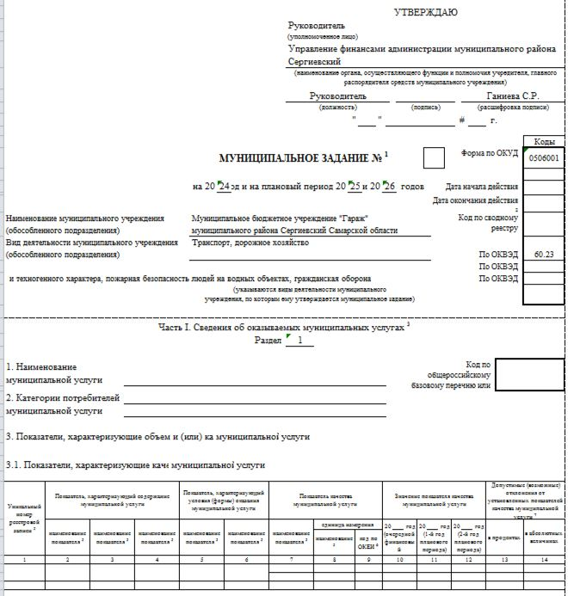
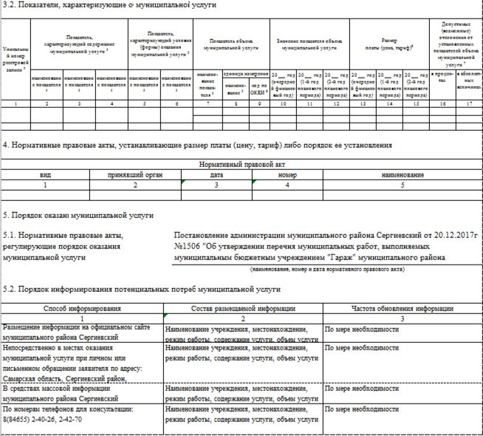
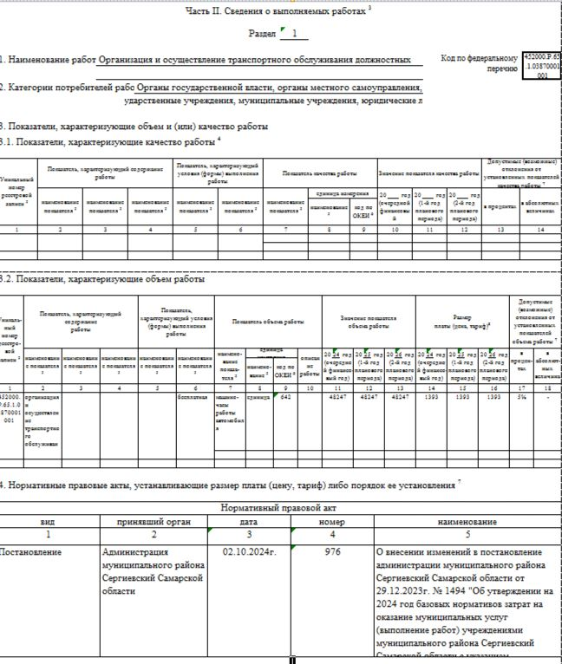
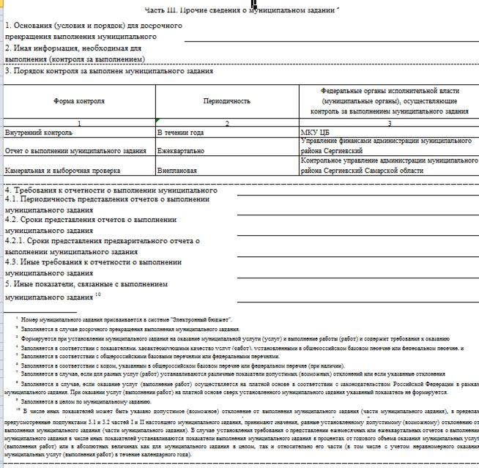

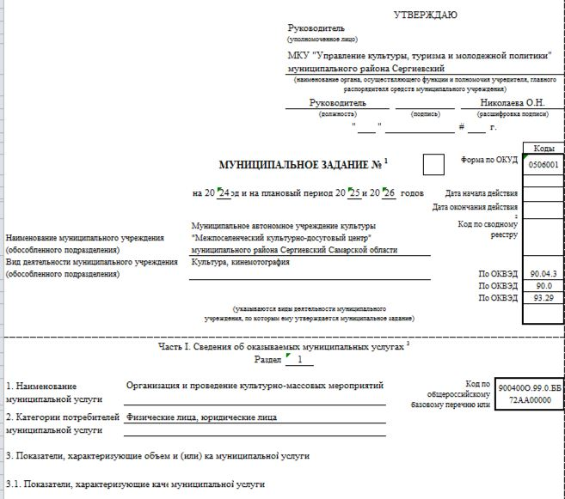
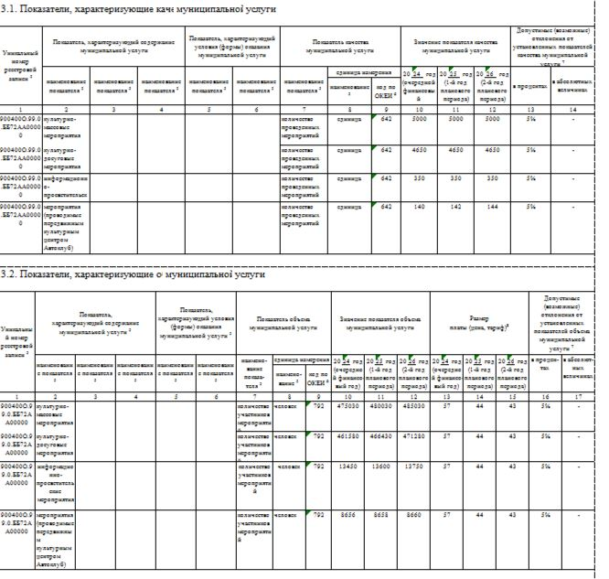
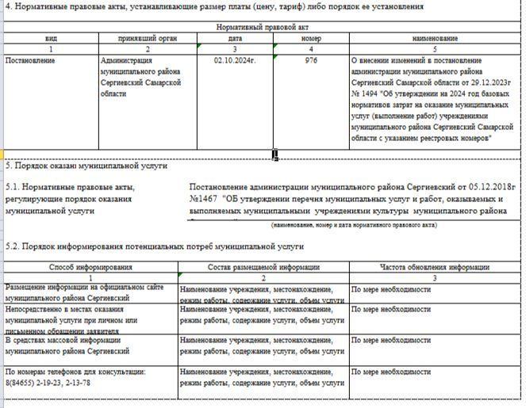
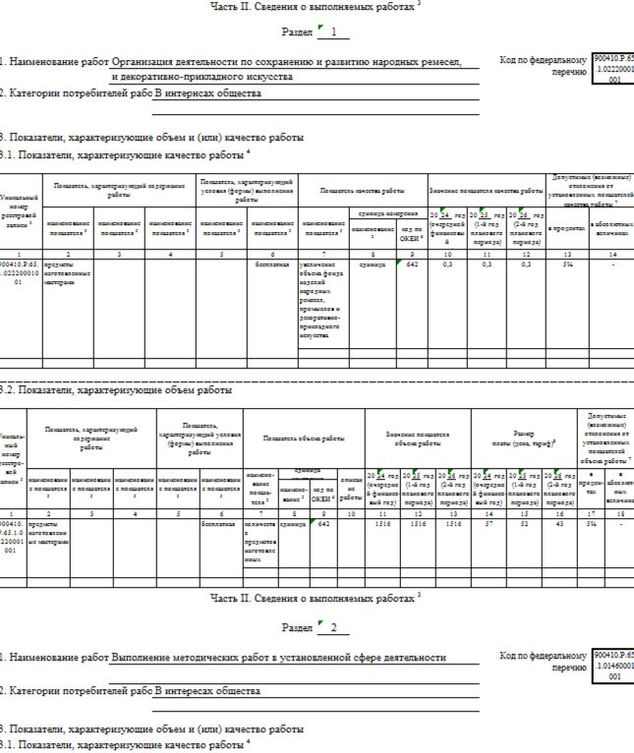
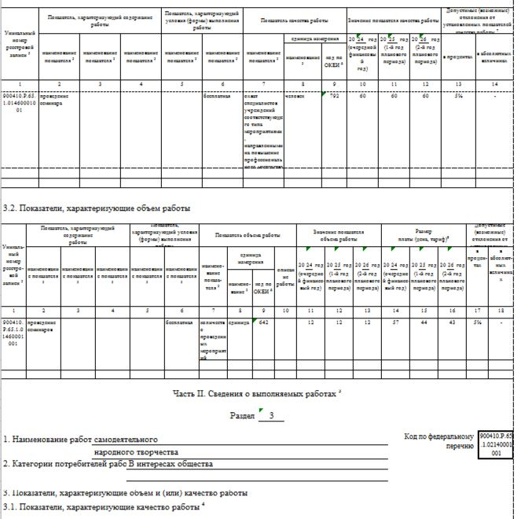

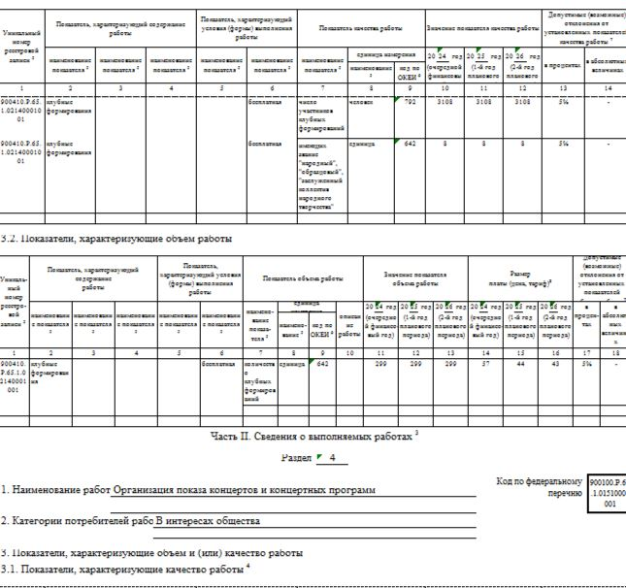
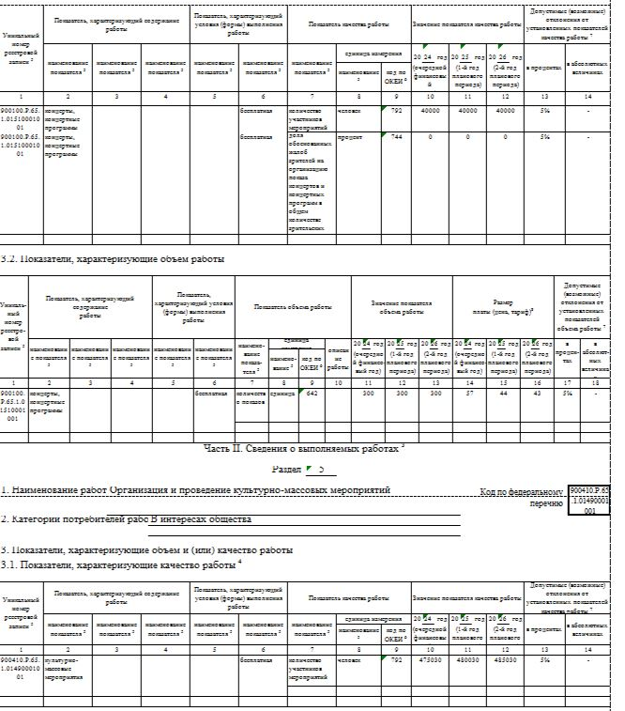

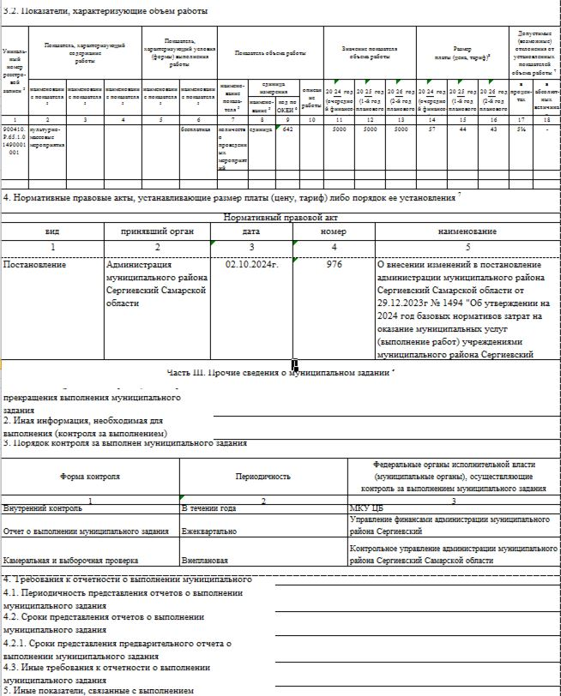
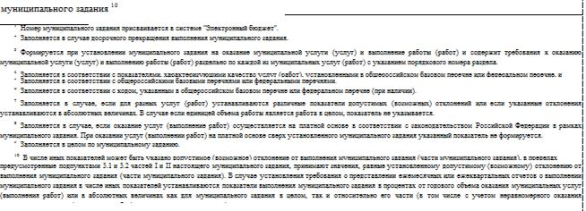

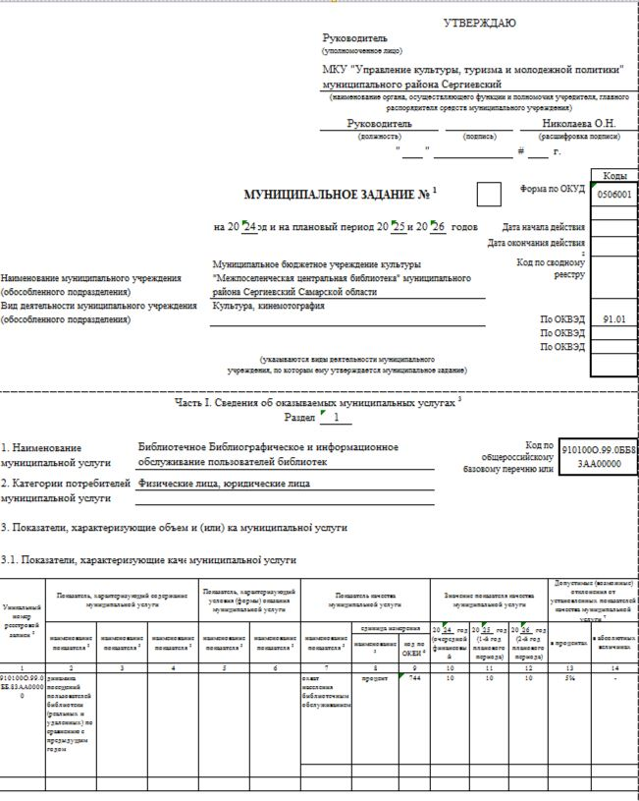
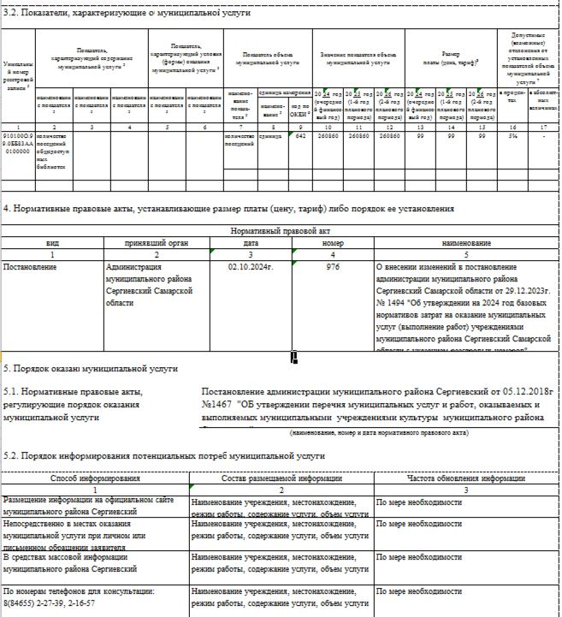

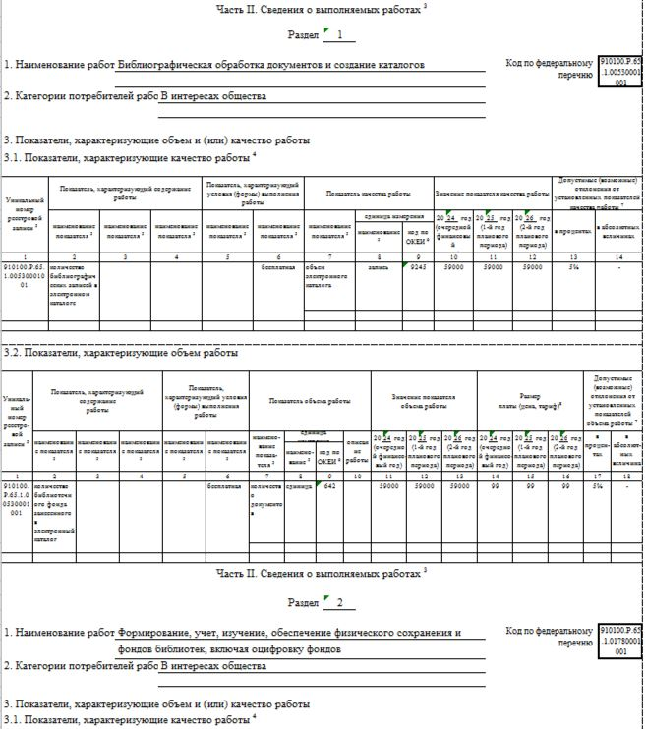
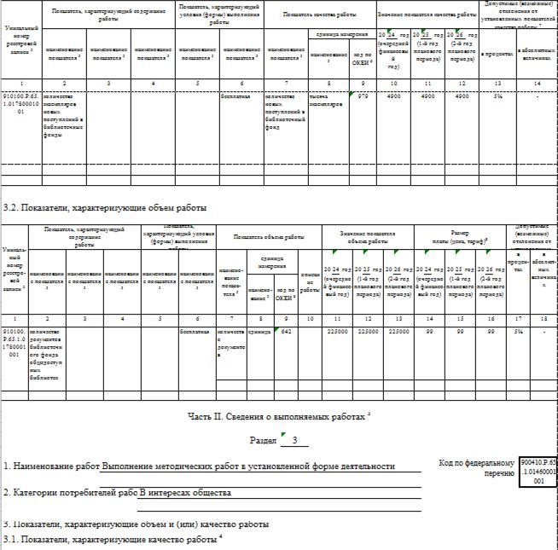

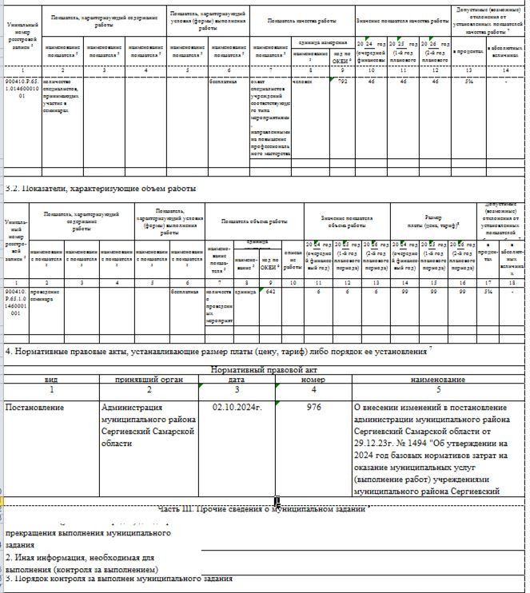
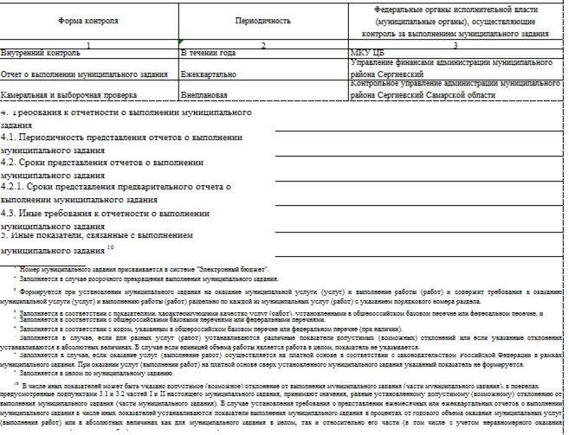

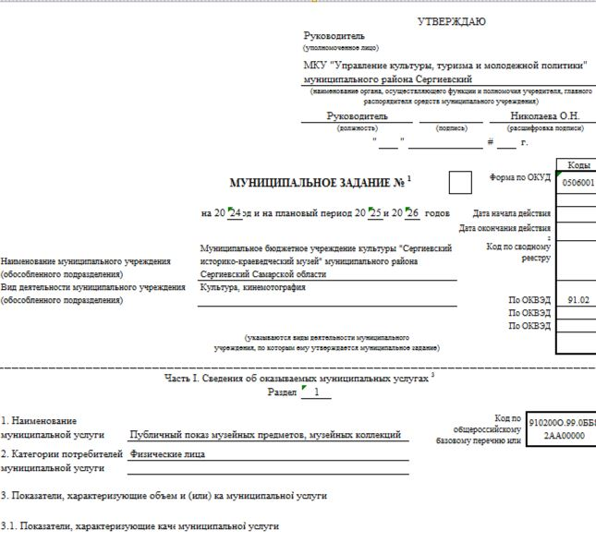
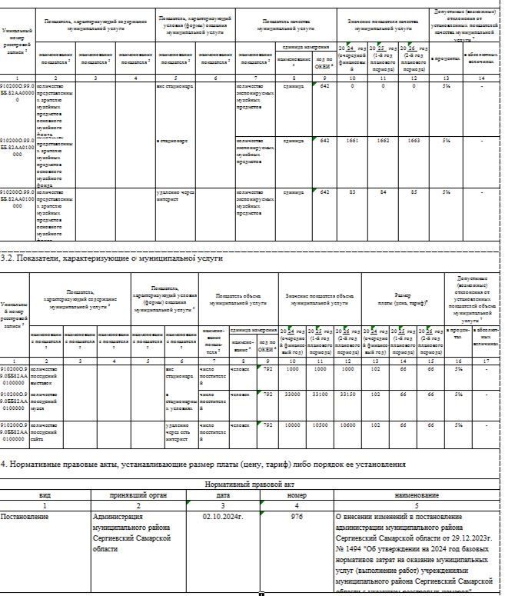

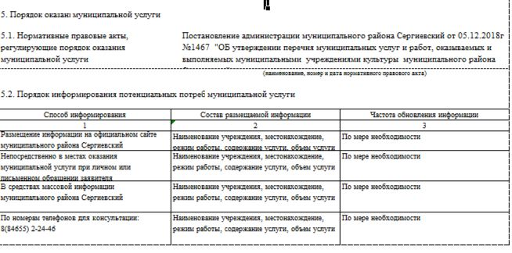
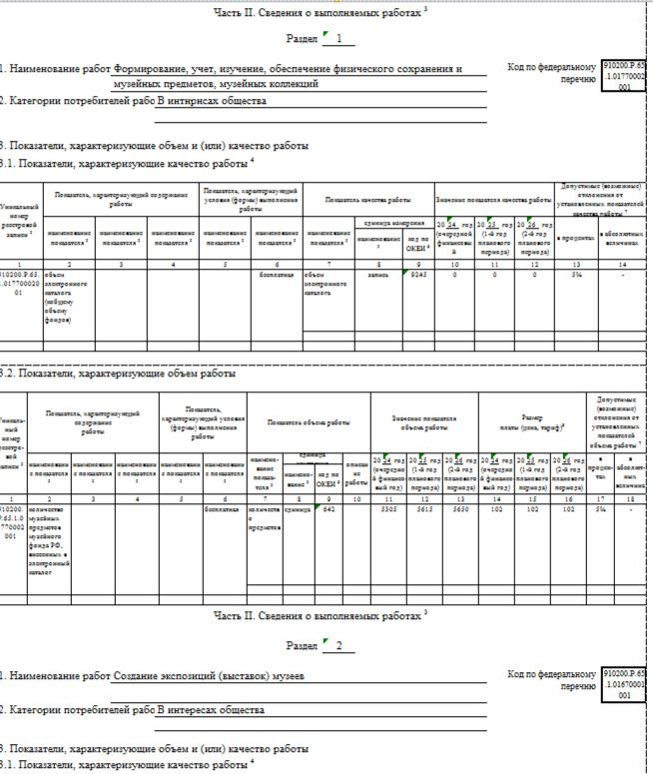
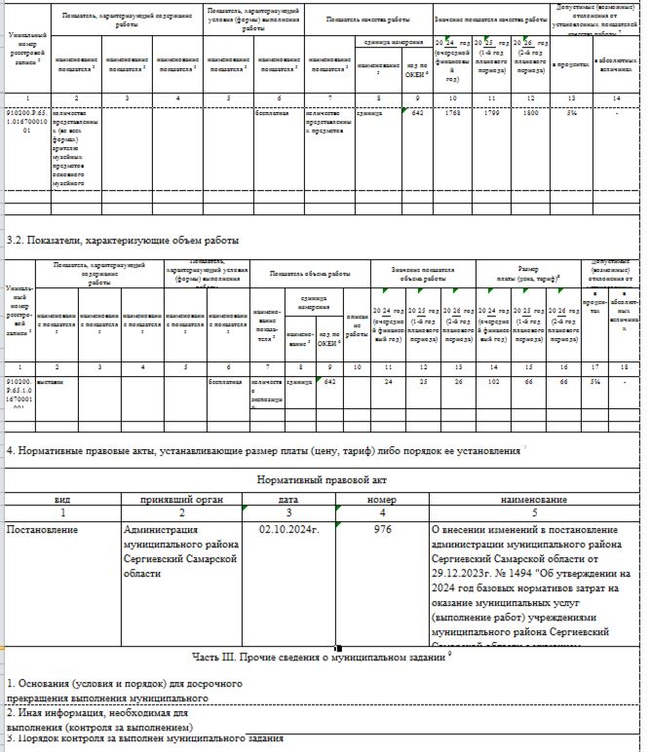
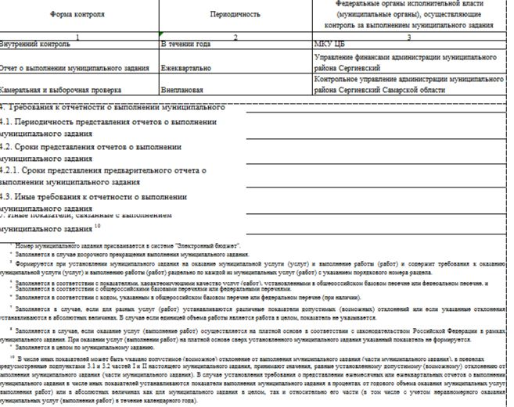

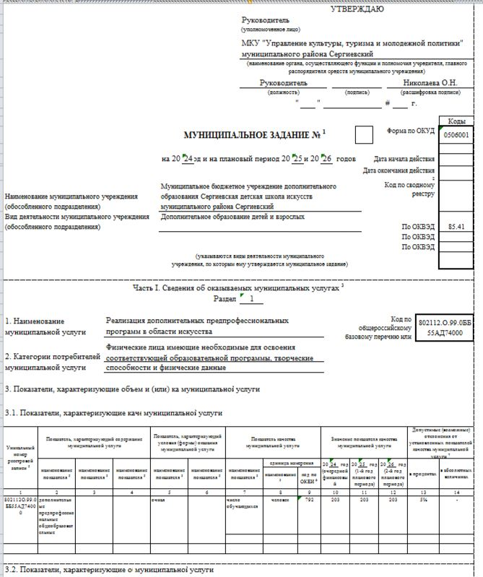
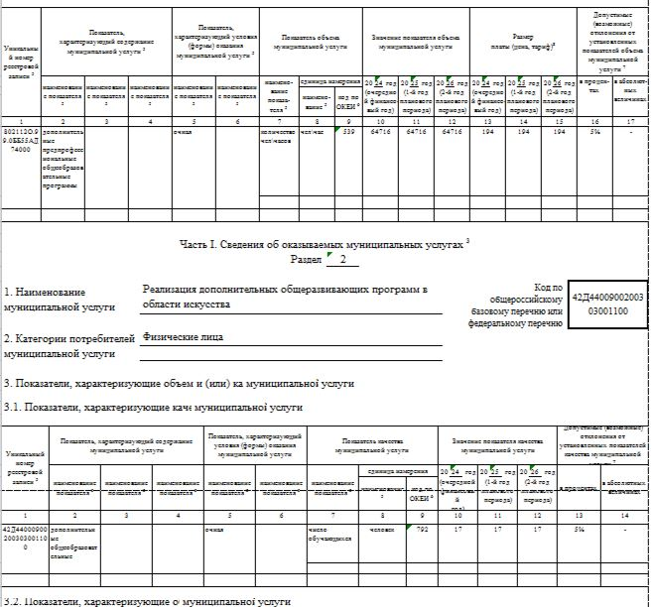

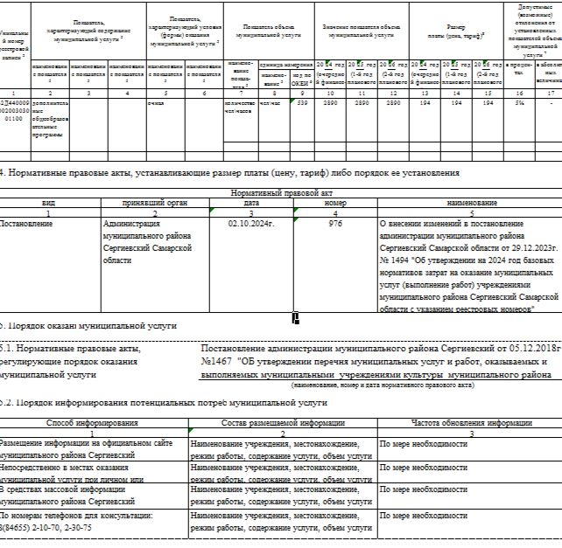
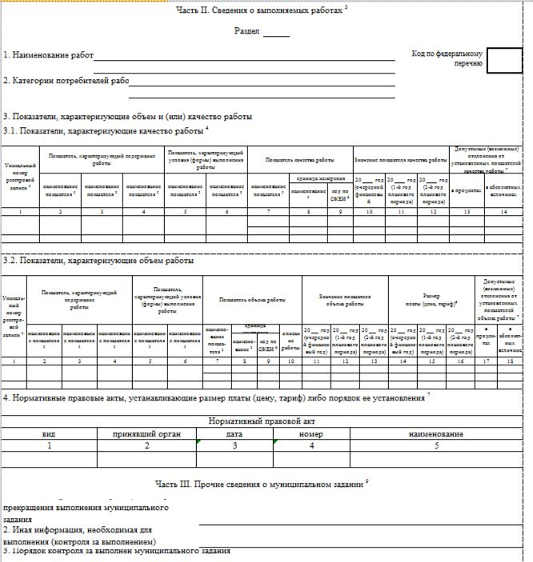

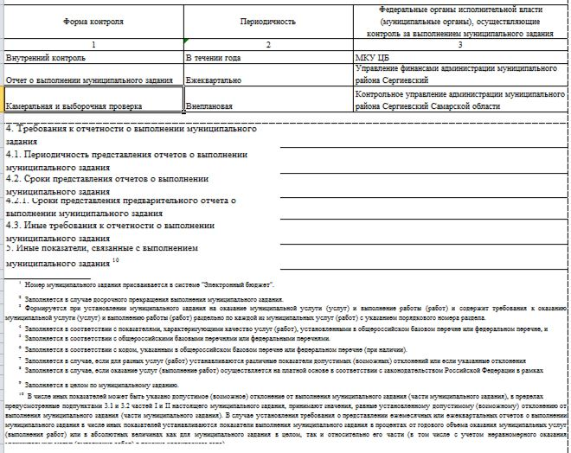
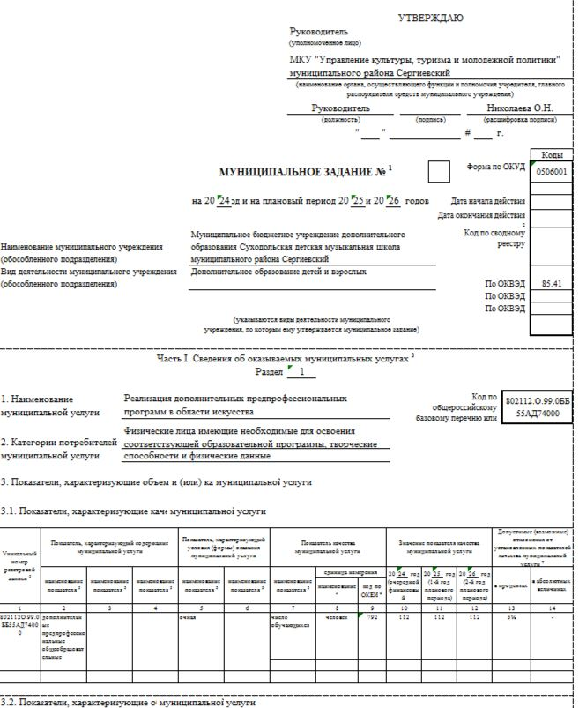
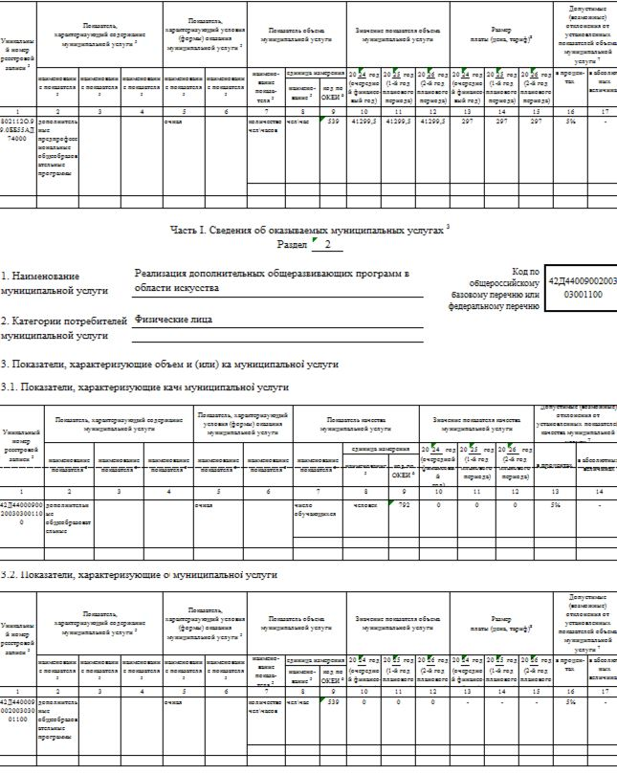
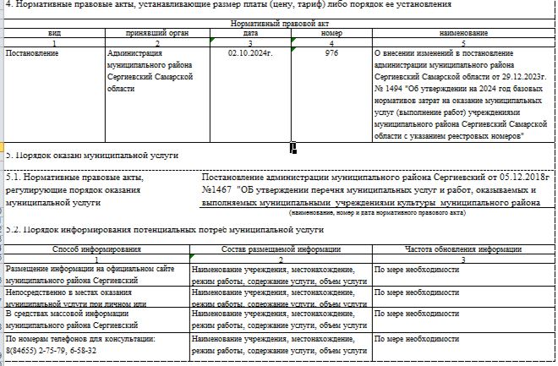

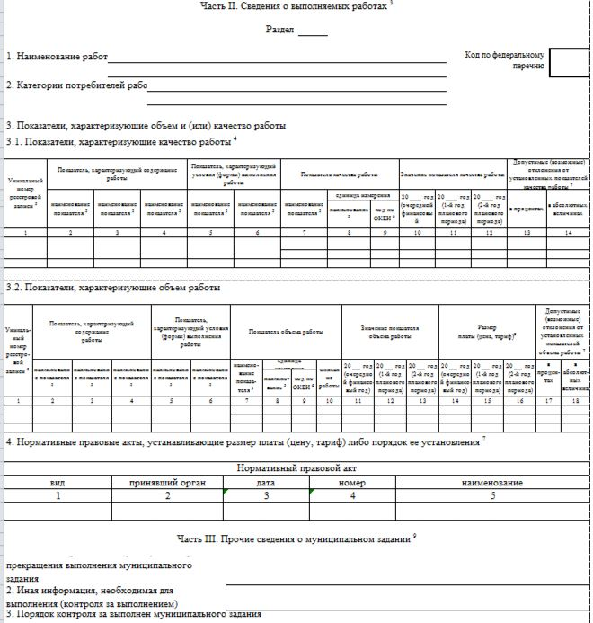
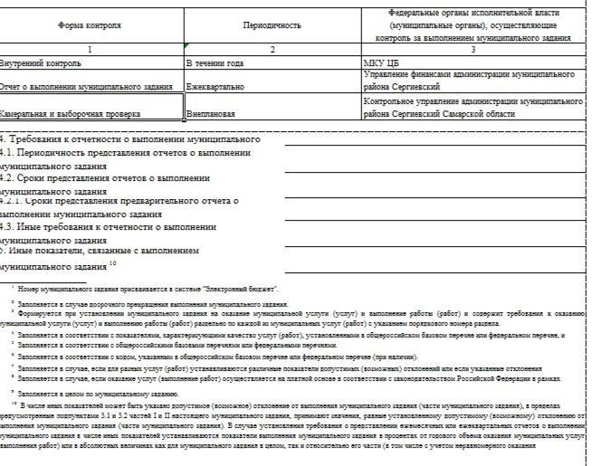

Соучредители:  - Собрание представителей муниципального района Сергиевский Самарской области;  - Администрации городского, сельских поселений муниципального района Сергиевский Самарской области. | Газета изготовлена в администрации муниципального района Сергиевский Самарской области: 446540, Самарская область, Сергиевский район, с. Сергиевск, ул. Ленина, 22.  Тел: (84655) 2-15-35  Гл. редактор: Л.Н. Мартынова | «Сергиевский вестник»  Номер подписан в печать 04.10.2024г.  в 09:00, по графику - в 09:00.  Тираж 18 экз.  Адрес редакции и издателя: с. Сергиевск,  ул. Ленина, 22.  «Бесплатно»

